汇鼎智能MES系统

使用说明书

项目名称：
文件编号：
密 级：
编 制：
最新版本：V1.0.0

版本说明：
版本 | 修 订 说 明 | 修订人 | 日期
V1.0.0 | 初稿 |  | 2023.11.8

1 MES系统登录 13
1.1 程序更新 13
1.2 MES登录 13
2 系统设定 14
2.1 账号管理 14
2.1.1 添加新账号： 15
2.1.2 设置账号角色权限： 15
2.1.3 修改账号信息 16
2.1.4 删除账号 17
2.1.5 禁用账号 17
2.1.6 取消禁用 17
2.1.7 导出账号信息 17
2.2 角色管理 17
2.2.1 添加新角色权限 17
2.2.2 设定角色的菜单权限 18
2.2.3 修改角色信息 19
2.2.4 删除角色 19
2.2.5 禁用角色 19
2.3 修改密码 19
2.4 关闭所有窗体 20
2.5 退出 20
3 基础信息 20
3.1 部门管理 20
3.1.1 新增部门 21
3.1.2 修改部门信息 21
3.1.3 删除部门信息 21
3.2 车间信息管理 22
3.2.1 新增车间 22
3.2.2 车间修改 22
3.2.3 车间删除 23
3.3 产线信息管理 23
3.3.1 新增产线 23
3.3.2 查看工位 23
3.3.2.1 新增工位 24
3.3.2.2 修改工位 24
3.3.2.3 删除工位 24
3.3.3 修改产线信息 25
3.3.4 删除产线信息 25
3.4 工序信息管理 25
3.4.1 查询工序 25
3.4.2 新增工序 26
3.4.3 SOP参数设定 26
3.4.3.1 工序采集内容配置新增 27
3.4.3.2 工序采集内容配置修改 27
3.4.3.3 工序采集内容配置删除 27
3.4.4 工序信息修改 28
3.4.5 工序信息删除 28
3.4.6 工序批量删除 28
3.5 看板公告设定 28
3.5.1 看板公告新增 29
3.5.2 看板公告修改 29
3.5.3 看板公告删除 29
3.6 看板数据录入 29
3.6.1 看板数据录入 30
3.6.2 看板数据修改 30
3.6.3 看板数据删除 30
3.7 数据字典 30
3.7.1 新建数据字典 31
3.7.2 修改数据字典 31
3.7.3 删除字典数据 31
3.7.4 为此项添加 31
4 工作流管理 32
4.1 流程类型设定 32
4.1.1 流程新增 32
4.1.2 流程修改 33
4.2 审批流程设定 34
4.2.1 流程配置新增 35
4.2.2 流程配置修改 35
4.2.3 流程配置查看 36
4.3 功能编码设定 36
4.3.1 功能编码新增 37
4.3.2 为此项添加 37
4.3.3 修改此项 37
4.3.4 删除此项 37
4.4 功能流程绑定 38
4.4.1 功能流程新增 38
4.4.2 功能流程修改 39
4.4.3 功能流程查看 39
5 工艺管理 39
5.1 工艺信息管理 39
5.1.1 工艺信息新增 40
5.1.1.1 工艺子信息录入 41
5.1.1.2 条码重复防呆 41
5.1.1.3 过站校验 41
5.1.1.4 工艺子信息复制 41
5.1.2 工艺信息修改 42
5.1.3 工艺信息删除 43
5.1.4 工艺信息审批 43
5.1.5 工艺信息发布 43
5.1.6 工艺信息禁用 44
5.2 工艺标准设定 44
5.2.1 工艺查询 44
5.2.2 标准设定 44
6 物料管理 45
6.1 物料类型 45
6.1.1 物料类型新增 46
6.1.2 物料类型查询 46
6.1.3 物料类型修改 46
6.1.4 物料类型删除 46
6.2 原材料信息管理 46
6.2.1 原材料信息查询 47
6.2.2 原材料添加 47
6.2.3 批量导入 48
6.2.4 原材料修改 48
6.2.5 原材料启用 48
6.2.6 原材料禁用 48
6.3 产品信息管理 48
6.3.1 产品新增 49
6.3.2 产品修改 50
6.3.3 产品禁用 50
6.3.4 产品启用 50
6.4 电芯型号管理 50
6.4.1 电芯型号新增 50
6.4.2 OCV档位信息设定 51
6.4.2.1 新增电芯OCV档位 51
6.4.2.2 修改电芯OCV档位 51
6.4.2.3 电芯OCV档位启用 51
6.4.2.4 电芯OCV档位禁用 52
6.4.2.5 档位信息文件导出 52
6.4.3 修改电芯型号 52
6.4.4 删除电芯型号 52
6.5 原始电芯数据录入 52
6.5.1 原始电芯数据查询 53
6.5.2 新增原始电芯数据 53
6.5.3 原始电芯批量导入 53
6.5.4 原始电芯批量删除 53
6.5.5 原始电芯修改 53
6.5.6 原始电芯数据删除 54
6.6 产品BOM管理 54
6.6.1 BOM信息查询 54
6.6.2 BOM新增 54
6.6.2.1 新增子BOM 55
6.6.3 修改BOM 56
6.6.4 BOM删除 57
6.6.5 BOM审批 57
6.6.6 BOM发布 57
6.6.7 BOM启用 57
6.6.8 BOM禁用 57
7 计划管理 58
7.1 生产计划 58
7.1.1 查询生产计划 58
7.1.2 创建生产计划 58
7.1.3 批量导入生产计划 59
7.1.3.1 模版下载 59
7.1.3.2 文件选择 60
7.1.3.3 文件上传 60
7.1.4 生产计划批量删除 60
7.1.5 修改生产计划 60
7.1.6 生产计划作废 60
7.2 生产工单 60
7.2.1 查询生产工单 61
7.2.2 新建生产工单 61
7.2.3 工单批量导入 62
7.2.4 工单批量删除 62
7.2.5 修改工单 62
7.2.6 工单作废 62
7.2.7 下达生产 62
7.2.8 手动生产完成 62
7.3 生产领料单 62
7.3.1 生产领料单查询 63
7.3.2 新增生产领料单 63
7.3.3 修改生产领料单 64
7.3.4 领料 64
7.3.5 删除生产领料单 65
7.3.6 审批生产领料单 65
7.3.7 查看生产领料单详情 66
7.4 生产补料单 66
7.4.1 生产补料单查询 67
7.4.2 新增生产补料单 67
7.4.3 修改生产补料单 68
7.4.4 补料 68
7.4.5 删除生产补料单 68
7.4.6 审批生产补料单 68
7.4.7 查看生产补料单详情 69
7.5 生产退料单 69
7.5.1 生产退料单查询 69
7.5.2 新增生产退料单 69
7.5.3 修改生产退料单 70
7.5.4 退料 70
7.5.5 删除生产退料单 71
7.5.6 审批生产退料单 71
7.5.7 查看生产退料单详情 72
8 质检管理 72
8.1 质检类型 72
8.1.1 质检类型查询 73
8.1.2 添加质检类型 73
8.1.3 修改质检类型 73
8.1.4 删除质检类型 73
8.2 质检规则 73
8.2.1 质检规则查询 74
8.2.2 增加质检规则 74
8.2.2.1 新增质检标准明细 75
8.2.2.2 修改质检标准明细 75
8.2.2.3 删除质检标准明细 75
8.2.3 修改质检规则 75
8.2.4 启用质检规则 76
8.2.5 停用质检规则 76
8.3 QC/IPQC质检单申请 76
8.3.1 QC/IPQC质检单查询 76
8.3.2 新增QC/IPQC质检单 76
8.3.3 查看QC/IPQC质检单详情 77
8.3.4 删除QC/IPQC质检单 77
8.4 QC/IPQC执行质检单 77
8.4.1 查询QC/IPQC质检单 78
8.4.2 校验QC/IPQC质检单 78
8.4.3 打印QC/IPQC质检单 79
8.4.4 删除QC/IPQC质检单 79
8.5 QC/IPQC审核质检单 79
8.5.1 查询QC/IPQC质检单 79
8.5.2 审核QC/IPQC质检单 79
8.5.3 查看QC/IPQC质检单详情 80
8.5.4 删除QC/IPQC质检单 80
8.6 IQC检验单申请 80
8.6.1 查询来料质检单 81
8.6.2 新增来料质检单 81
8.6.3 查看来料质检单 82
8.6.4 删除来料质检单 82
8.7 IQC来料检验单 82
8.7.1 查询来料质检单 83
8.7.2 校验来料质检单 83
8.7.3 打印来料质检单 84
8.7.4 删除来料质检单 84
8.8 IQC审核质检单 84
8.8.1 来料质检单查询 84
8.8.2 审核来料质检单 84
8.8.3 查看来料质检单详情 85
8.8.4 打印来料质检单 85
8.9 RMQC退料检验单 85
8.9.1 生产退料单查询 86
8.9.2 校验生产退料单 86
8.9.3 打印生产退料单 87
8.9.4 删除生产退料单 87
8.10 审核退料检验单 87
8.10.1 查询生产退料单 87
8.10.2 审核退料检验单 87
8.10.3 查看退料检验单 88
8.10.4 打印退料检验单 88
8.11 电芯首检记录查询 88
8.11.1 查询OCV测试首检记录 89
8.12 焊点首检记录查询 89
8.12.1 查询焊机焊点信息 90
9 报表管理 90
10 看板管理 90
10.1 ESOP客户端信息设定 90
10.1.1 新建工站信息 90
10.1.2 配置端口参数 91
10.1.2.1 添加通讯方式 92
10.1.2.2 通讯方式修改 92
10.1.2.3 通讯方式删除 92
10.1.3 修改工站信息 92
10.1.4 删除工站信息 92
10.2 ESOP文件上传管理 92
10.2.1 文件合集查询 93
10.2.2 新增文件合集 93
10.2.2.1 删除子文件 94
10.2.2.2 查看子文件 94
10.2.2.3 上传单个子文件 94
10.2.3 查看详情 94
10.2.4 修改合集 94
10.2.5 删除合集 95
10.2.6 审核合集 95
10.2.7 发布合集 95
10.2.8 文件下载 95
10.3 ESOP文件工位绑定 95
10.3.1 SOP文件绑定工站 96
11 追溯管理 96
11.1 条码信息查询 96
11.2 条码测试信息查询 97
11.3 条码工序结果查询 98
12 设备管理 98
12.1 设备类型设定 98
12.1.1 设备类型新增 99
12.1.2 设备类型修改 99
12.1.3 设备类别删除 99
12.1.4 设置此类别设备的属性 99
12.1.4.1 设备属性新增 100
12.1.4.2 修改设备属性 100
12.1.4.3 删除设备属性 100
12.2 设备台账设定 100
12.2.1 设备新增 101
12.2.2 查看设备台账 102
12.2.3 修改设备台账 102
12.2.4 启用设备台账 102
12.2.5 禁用设备台账 102
12.3 保养规程设定 102
12.3.1 新增保养规程 103
12.3.2 查看保养规程 103
12.3.3 修改保养规程 103
12.3.4 删除保养规程 103
12.3.5 审核保养规程 103
12.4 保养计划管理 104
12.4.1 保养计划新增 104
12.4.2 修改保养计划 105
12.4.3 删除保养计划 105
12.4.4 保养计划详情 105
12.5 保养计划执行 105
12.5.1 查看保养计划 106
12.5.2 打印保养计划 106
12.5.3 保养计划执行 107
12.6 保养计划验收 107
12.6.1 查看保养计划 107
12.6.2 打印保养计划报告 107
12.6.3 验收保养计划 107
12.7 点检规程设定 108
12.7.1 新增点检规程 108
12.7.2 查看点检规程 109
12.7.3 修改点检规程 109
12.7.4 删除点检规程 109
12.7.5 审批点检规程 109
12.8 点检计划管理 110
12.8.1 新增点检计划 110
12.8.2 查看点检计划 111
12.8.3 修改点检计划 111
12.8.4 删除点检计划 111
12.8.5 查看点检计划 111
12.9 点检计划执行 112
12.9.1 查看点检计划 112
12.9.2 打印点检计划 112
12.9.3 点检计划执行 112
12.10 点检计划验收 113
12.10.1 查看点检验收报告 114
12.10.2 打印点检验收报告 114
12.11 设备维修设定 114
12.11.1 新增设备维修 114
12.11.2 查看设备维修 115
12.11.3 修改设备维修 115
13 仓库管理 115
13.1 来料入仓 115
13.1.1 物料入库查询 116
13.1.2 物料入仓 116
13.1.3 删除入仓信息 117
13.1.4 审核入仓 117
13.2 实时库存 117
13.2.1 查询物料库存 118
13.3 仓库信息管理 118
13.3.1 新建仓库信息 119
13.3.2 批量删除仓库信息 119
13.3.3 修改仓库信息 119
13.3.4 删除仓库信息 119
13.4 库位信息管理 120
13.4.1 新建库位信息 120
13.4.2 库位信息批量删除 120
13.4.3 修改库位信息 120
13.4.4 删除库位信息 121

MES系统登录

程序更新
双击桌面上的“HD_MES.exe-快捷方式”图标，如图：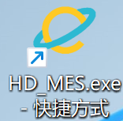，如果服务器发布了新版本软件，客户端打开程序时则会弹出程序更新提示页面，点击“更新”，更新至最新的版本，点击“忽略此版本”，则不更新程序且不再提示该版本更新，点击“取消”，关闭程序。
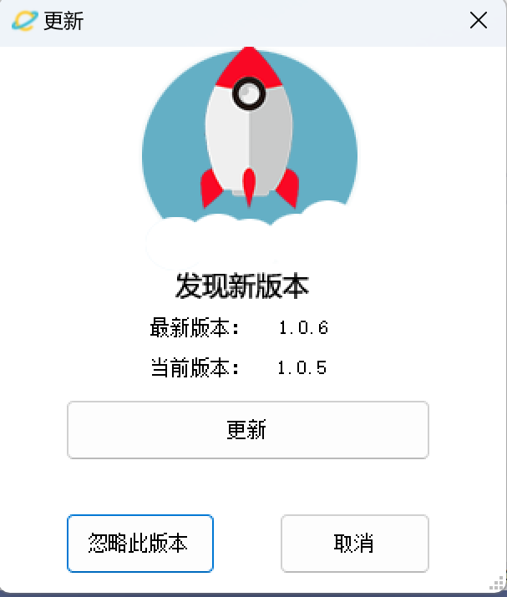

MES登录
双击桌面上的“HD_MES.exe-快捷方式”图标，如图：，打开登录窗口，输入用户名和密码，点击“登录”按钮，登录系统；登录系统后，显示页面为MES系统的主页面，左上角为系统版本，页面显示菜单为一级菜单，中间区域为功能页面显示区域，页面底部显示当前日期与当前登录的账号
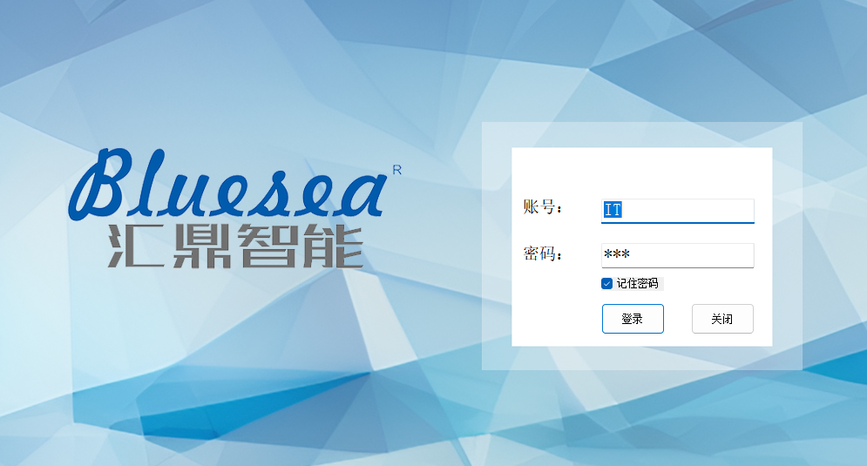
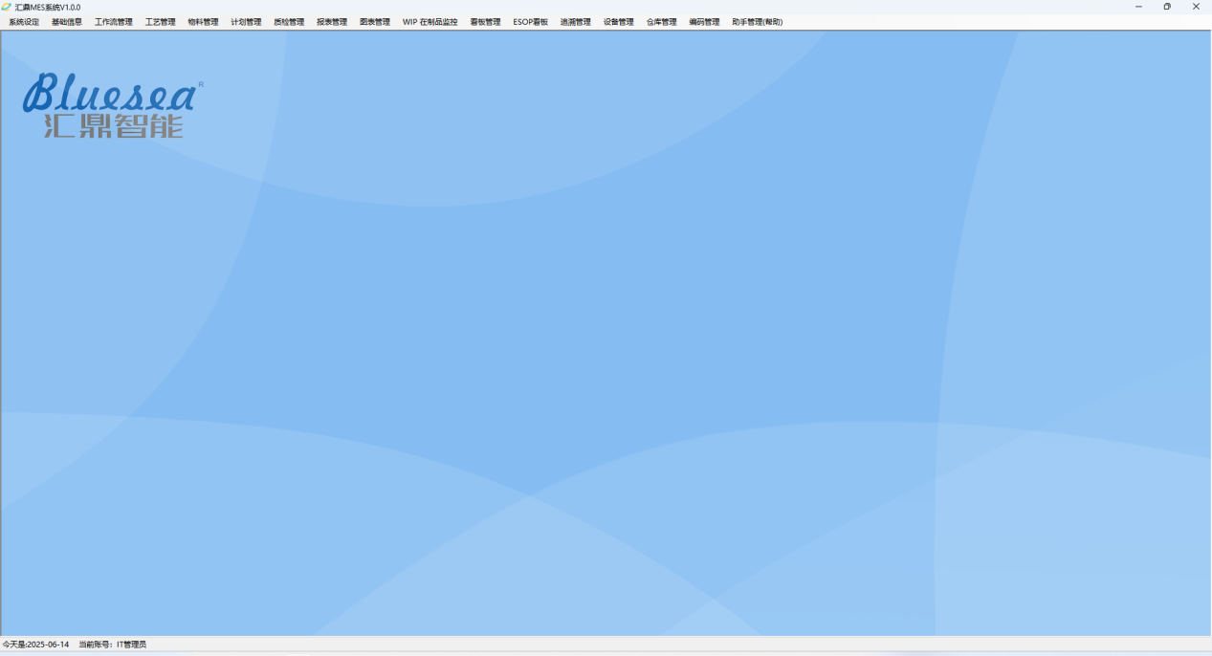

系统设定
系统设定，是在系统中使用建立起各种基础数据供MES系统各类业务进行调用，用户在录入凭证或者登入权限，如登录用户、角色权限、MES系统菜单等信息。该模块就是对于这些基础的数据进行统一的设置与管理。

账号管理
菜单路径：系统设定->账号管理
系统账号信息管理：管理系统内所有账号，可赋予账号功能使用权限，登录时填写的“账号”可在该页面设置。设置账号权限可参考 系统设定->角色管理，给账号赋予角色权限可以多个角色同时赋予，一个账号也可以同时获得多个操作权限。
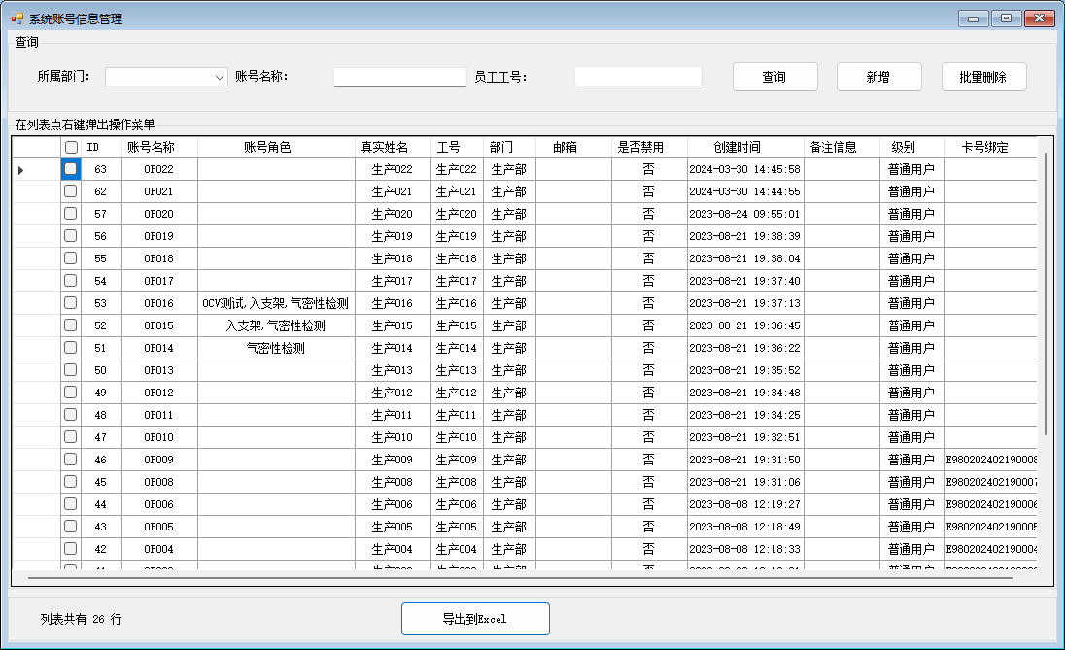

添加新账号：
在系统账号信息管理页面 中点击“新增”按钮，弹出新增账号页面， 在账号信息页面中输入账号信息，必填项：输入账号名称（登录账号），登录密码，密码确认，选择所属部门（来源：基础信息->部门信息管理），工卡绑定，刷卡录入卡号，下次登录可以通过刷卡登录；其余非必填项，可不填写，点击按钮“提交”后，新账号创建成功。
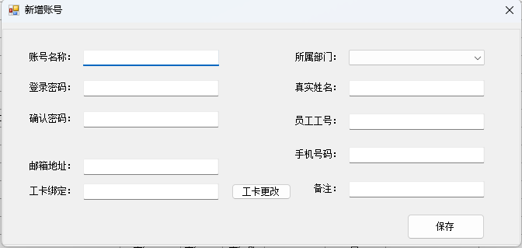

设置账号角色权限：
在账号信息列表中，选中需要设定权限的账号,鼠标右键呼出菜单，选择“设定账户角色”菜单，弹出“设定账号角色”页面，勾选需要给予当前用户确实权限，点击“保存”，给该用户赋予系统功能使用权限，角色为描述“ESOP电子看板”并只设置了ESOP页面权限的账号，登录即全屏显示SOP作业指导书页面。 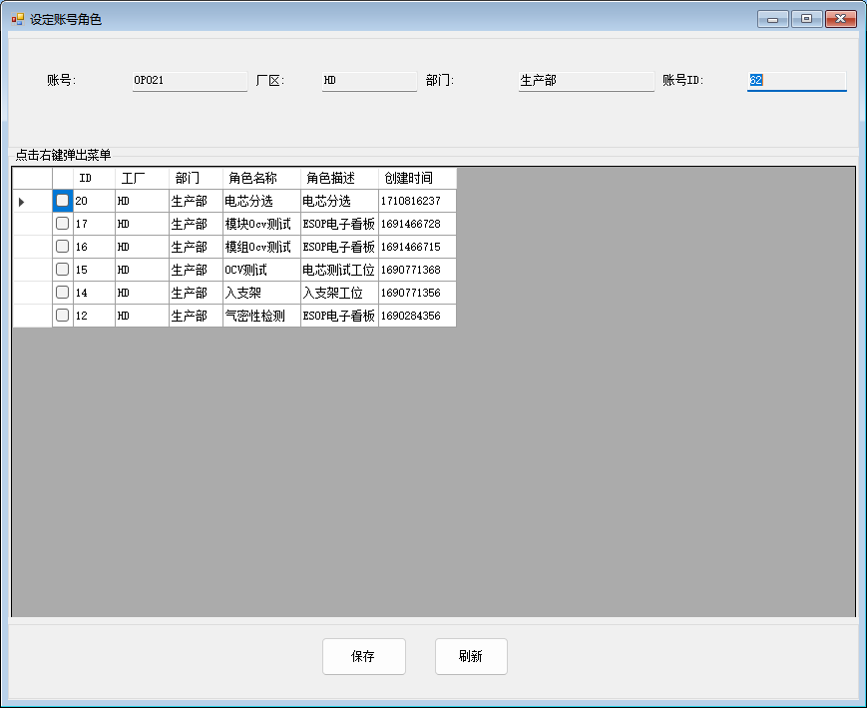

修改账号信息
在账号信息列表中，选中需要修改信息的账号,鼠标右键呼出菜单，选择 “修改此行账号信息”菜单，弹出“修改账号”页面，账号的密码不显示，如果需要修改密码，可直接输入新密码，账号信息输入完成后，点击按钮“保存”，完成修改账号信息。
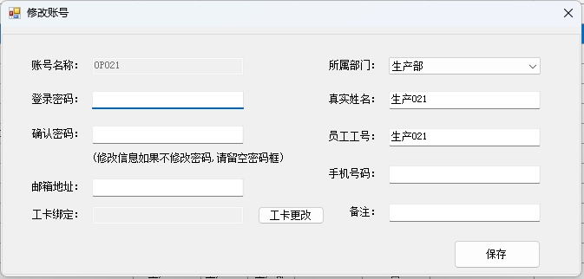

删除账号
在账号信息列表中，选中需要删除的账号,鼠标右键呼出菜单，选择 “删除此项”菜单，弹出删除确认，点击“是”，该账号信息将从系统内删除，且不可恢复，无法使用已删除的账号登录系统

禁用账号
在账号信息列表中，选中需要禁用的账户，右键呼出菜单，选择“禁用账号”菜单，确认禁用后，无论是什么权限的账号，都将无法登录系统。

取消禁用
在账号信息列表中，选中需要重新启用的账户，右键呼出菜单，选择“取消禁用”菜单，确认后，账号可重新启用，系统使用权限也无需重新设置。

导出账号信息
点击按钮“导出到Excel”将当前账号信息导出至Excel文件，选择需要存储文件的路径，点击“保存”即可。

角色管理
菜单路径：系统设定->角色管理
角色管理：主要管理系统内所有权限分配，角色名称自定义，当角色描述为“ESOP电子看板”，该角色权限推荐作分配给有ESOP工位的作业员，填写了“ESOP电子看板”角色描述的角色权限，当账号分配了该角色权限后，账号登录默认显示“ESOP电子看板”，未填写角色描述的按正常用户使用。

添加新角色权限
在角色信息栏目中，必填项：选择部门、角色名称;非必填项：角色描述，如果该角色是ESOP作业类型的角色，则需要在角色描述中输入框中填入“ESOP电子看板”，如果不是则可不填写，点击“提交”按钮，新角色创建成功。
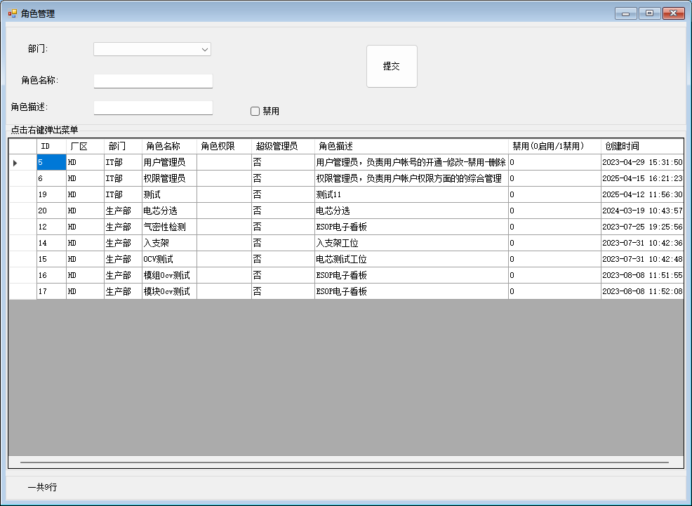

设定角色的菜单权限
在角色信息列表中，选中需要设定菜单权限角色,右键呼出菜单，选择 “添加菜单权限”菜单，勾选菜单权限给予该角色，点击保存，该角色将拥有打开这些菜单的权限。
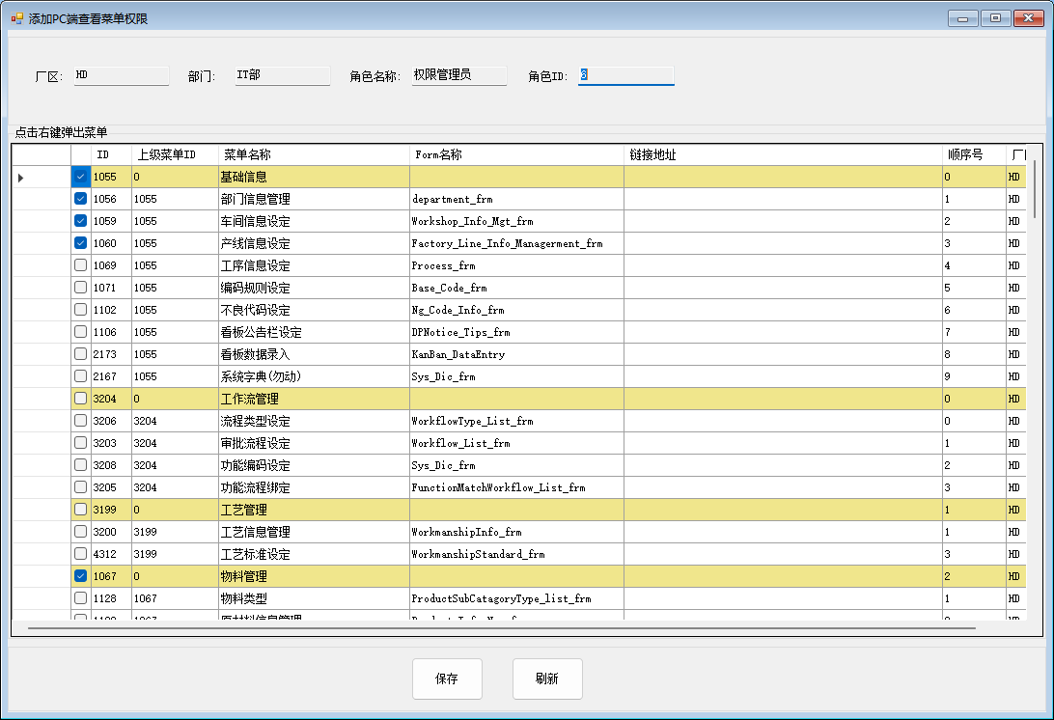

修改角色信息
在角色信息列表中，选中需要修改角色信息的行,右键呼出菜单，选择 “修改此项”菜单，该角色信息显示在上半部分的角色信息中，修改内容后点击“修改”按钮，修改角色信息完成。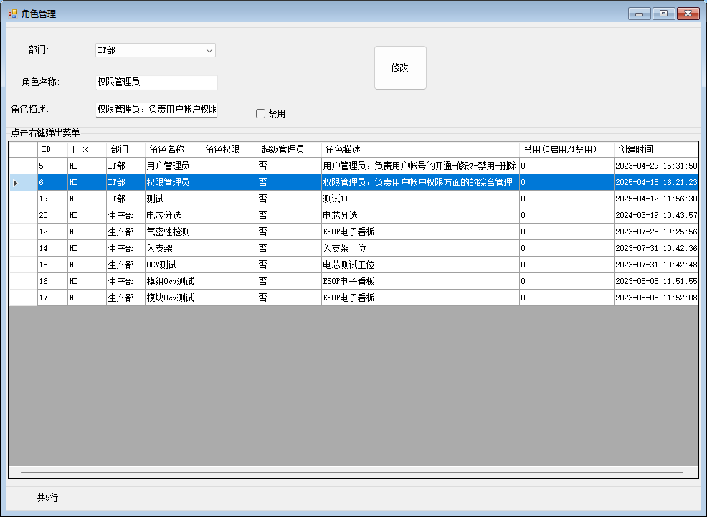

删除角色
在角色信息列表中，选中需要删除的角色,右键呼出菜单，选择 “删除此项”菜单，弹出删除确认，点击“是”，该角色信息将从系统内删除，且不可恢复，已使用该角色权限的账号将失去该角色的菜单权限。

禁用角色
无论是添加角色还是修改角色信息，勾选了角色“禁用”，点击按钮“提交”，将无法再使用角色，已使用该角色权限的用户，暂停使用该角色权限。

修改密码
菜单路径：系统设定->修改密码
修改当前账号密码：修改当前账号的登录密码，根据内容填写，必填项：旧密码、新密码、新密码确认，填写完成后点击“提交”按钮，修改当前账号密码完成。
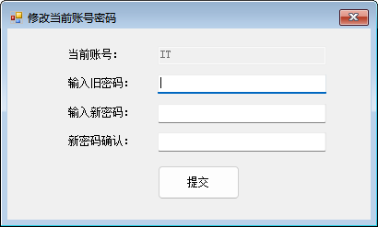

关闭所有窗体
菜单路径：系统设定->关闭所有窗体
关闭所有窗体：点击菜单中的“关闭所有窗体”，保留主页面，关闭当前打开的所有页面。

退出
菜单路径：系统设定->退出
退出：退出软件，关闭程序

基础信息

部门管理
菜单路径：基础信息->部门管理
部门信息管理：部门信息以树形图的方式显示，有下级部门的一级部门可点击展开，查看下级部门，部门应用在账号上，具体参考 系统设定->账号管理，账号与一级部门关联，但是部门不作为权限管控依据。
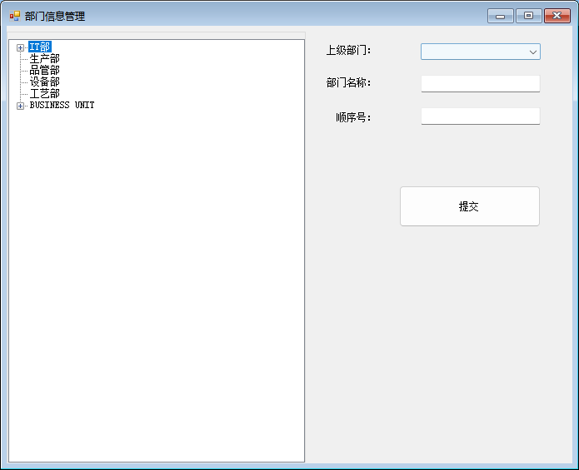

新增部门
在部门信息管理页面的右部分选择上级部门，如果没有上级部门则不选择，必填项：选择上级部门（来源：基础信息->部门信息管理）、部门名称；非必填项：顺序号；输入部门信息后，点击按钮“提交”，新增部门成功。

修改部门信息
在左侧部门树形图中，选中需要修改信息的部门，右键呼出菜单，点击“修改此项”，部门信息显示在右侧，修改部门信息内容，点击按钮“保存”，修改部门信息成功，已使用该部门的账号显示原部门名称，需要修改为新的部门名称才可以正常使用。

删除部门信息
在左侧部门树形图中，选中需要删除信息的部门，右键呼出菜单，点击“删除此项”，弹出删除确认，点击“是”，部门信息将被删除，无法恢复，该部门下的所有账号显示原部门信息，需要修改所属部门才可正常使用。

车间信息管理
菜单路径：基础信息->车间信息管理
车间信息管理：主要用于管理各个车间，与产线相关，产线绑定车间。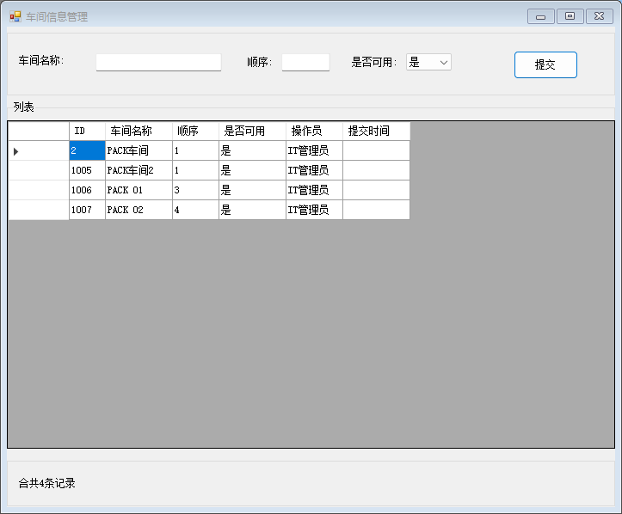

新增车间
在主页的文本框中输入必填项：车间名称、顺序、选择是否可用。后点击“提交”按钮，新增车间成功。

车间修改
在中间的车间信息列表中选中要修改的车间，右键菜单中选择“修改纪录”，在文本框内输入车间信息，点击“提交”按钮，修改完成，修改后的车间信息不会同步到产线信息上，需要手动修改产线信息才可以同步车间信息，不修改则显示原车间信息，产线无法正常使用。

车间删除
在中间的车间信息列表中选中要删除的车间，右键菜单中选择“删除纪录”，弹出删除确认，点击“是”，删除完成，此操作不可恢复，删除后的车间信息不会同步到产线，需要修改产线归属车间，不修改产线信息则显示原车间信息，产线无法正常使用。

产线信息管理
菜单路径：基础信息->产线信息管理
工厂产线管理：显示系统内所有产线，产线归属于车间，先有车间才可以新建产线，产线存在多个工位，不同产线工位可相同，同车间不能存在相同产线。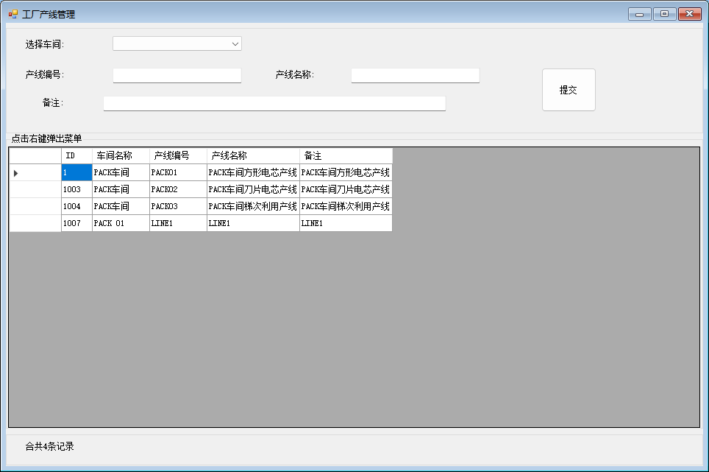

新增产线
在产线信息部分，选择车间后，输入必填项：选择车间（来源于：基础信息->车间信息管理）、产线编号，产线名称，选填项：备注，输入产线信息完成后，点击按钮“提交”，完成产线新增。

查看工位
在产线列表部分，选中需要查看产线工位的行，右键呼出菜单，点击菜单中的“查看工位”，弹出“工位信息管理”页面，功能主要作用于产线上的工位，页面可新增或修改产线的工位配置，工位来源于工序，可参考 基础信息->工序信息设定
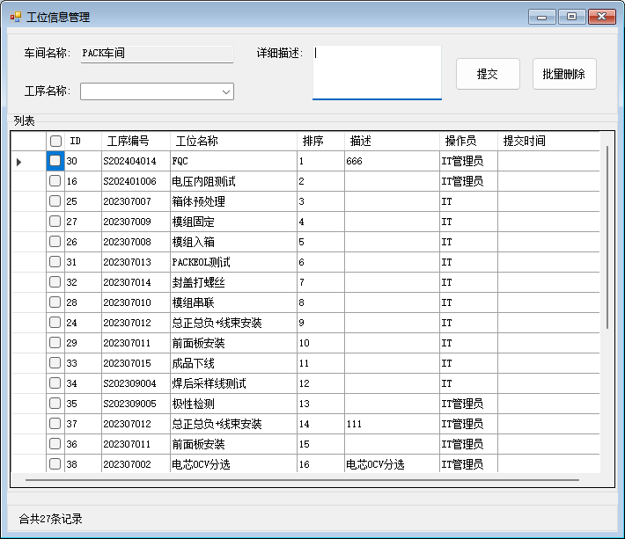

新增工位
在工位信息部分，必填项：选择工序名称（来源于：基础信息->工序信息设定），非必填项：详细描述；工位信息填写完毕后点击“提交”按钮，为产线新增工位完成。

修改工位
在工位信息列表部分，选择需要修改的工序，右键呼出菜单，选择“修改纪录”选项，在输入框中输入工位信息，填写完毕后点击“提交”按钮，完成工位修改，工位修改后ESOP相关部分会同步工位修改。

删除工位
在工位信息列表部分，选择需要删除的工序，右键呼出菜单，选择“删除纪录”选项，弹出删除确认，点击“是”，完成工位删除，此删除操作不可恢复，删除工位后，ESOP客户端设定绑定的工位信息失效，需要手动删除失效的绑定，参考 看板管理->ESOP客户端信息设定。

修改产线信息
在产线列表部分中，选中需要修改产线的行，右键呼出菜单，点击菜单中的“修改此项”，产线信息填充至产线信息部分，填写产线信息完成后，点击按钮“修改”，完成产线信息修改，修改后产线信息会同步到看板管理，但是关联的数据报表、工单仍使用原产线信息。

删除产线信息
在产线列表部分中，选中需要删除产线的行，右键呼出菜单，点击菜单中的“删除此项”，弹出删除确认，点击“是”，删除产线成功，此操作不可恢复，删除产线后，信息会同步到看板管理，但是关联的数据报表、工单仍使用被删除的产线信息。

工序信息管理
菜单路径：基础信息->工序信息管理
工序信息管理：工序是指产线上的工位或工艺路线流程，工序数据采集，工序所需物料扫码，均在此设置，工序是单指作业需要采集的数据内容，不代表工艺路线，不同产线可同时存在同一个工序。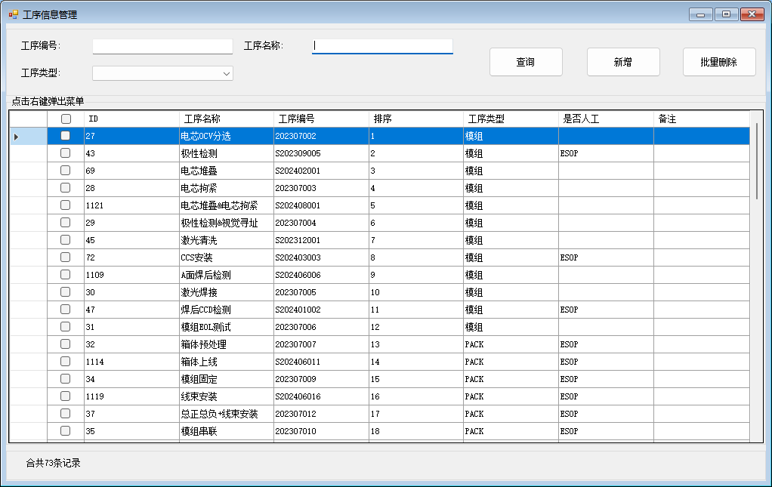

查询工序
在页面中输入工序编号、工序名称、工序类型，点击“查询”按钮，可模糊查询出相关的工序信息。

新增工序
在工序信息管理页面中，点击“新增”按钮，弹出“工序新增”页面，输入必填项：工序编号、工序名称、选择工序类型；非必填项：勾选是否人工、备注；工序编号可以勾选自动生成编号，不需要手动输入编号，系统会自动生成一个工序编号，人工位需要勾选ESOP复选框，非人工位则不需要勾选，工序类型有两种：模组、PACK。输入工序信息后点击“提交”，新建工序成功。
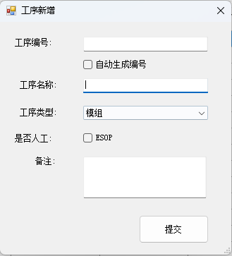

SOP参数设定
工序信息管理设定：在工序信息管理页面中，选中工序行，右键需要设定的工序，选择“SOP参数设定”，弹出“工序信息管理”页面，工序信息管理主要管控工位数据采集，体现在工艺路线设置 参考：工艺管理->工艺信息管理，不同产线可能会存在相同的工序，所以数据采集项可以设置多项，以方便别的产线设置工艺路线，数据采集项设置主要参考：基础信息->数据字典。
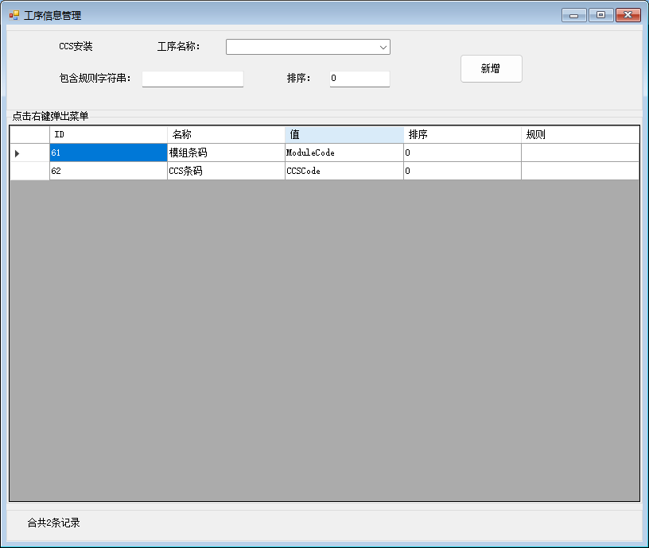

工序采集内容配置新增
在页面中输入必填项：选择工序（来源：基础信息->数据字典）；非必填项：包含规则字符串、排序。输入规则字符，则数据采集时默认按照该规则去校验采集的数据，点击按钮“新增”，完成工序数据采集项配置。

工序采集内容配置修改
在工序采集内容配置列表中，右键行，选择菜单“修改此项”，输入修改内容后，点击按钮“修改”，完成工序采集内容配置修改。

工序采集内容配置删除
在工序采集内容配置列表中，右键行，选择菜单中的“删除此项”，弹窗删除确认，点击“是”，工序采集内容配置删除成功，此操作无法恢复。

工序信息修改
工序列表中，选择需要修改的工序，右键选择菜单“修改此项”，输入工序的修改内容，点击按钮“修改”，完成工序信息修改。

工序信息删除
工序列表中，选择需要删除的工序，右键选择菜单“删除此项”，弹出删除确认，点击“是”，完成工序删除，此操作不可恢复，已经使用的工序不可删除。

工序批量删除
勾选需要删除的工序，工序列表中左侧复选框，点击按钮“批量删除”，完成工序信息批量删除，弹出删除确认，点击“是”，工序信息删除完成。此操作不可恢复，已经使用的工序不可删除。

看板公告设定
菜单路径：基础信息->看板公告设定
看板公告设定：主要用于设置生产看板上的公告栏内容，公告信息将显示在大屏看板上。
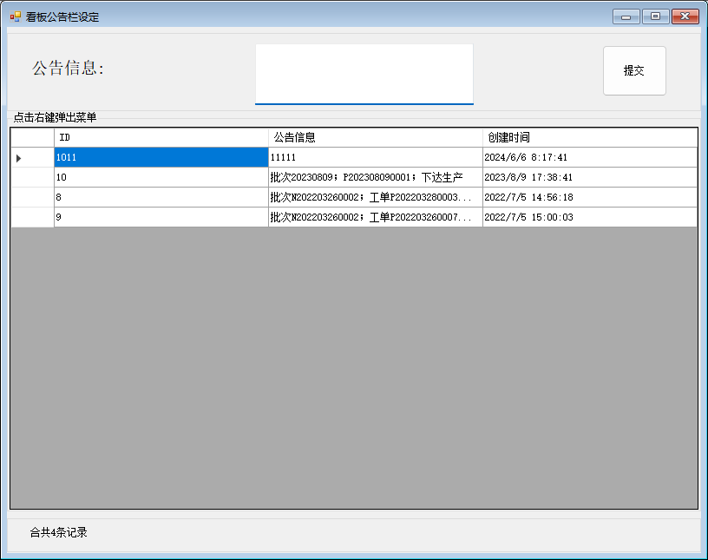

看板公告新增
输入公告信息，必填项：公告信息，点击按钮“提交”完成公告新增。

看板公告修改
右键公告列表中需要修改的公告信息，选择菜单“修改此项”，输入需要修改的公告信息，点击按钮“修改”，完成公告信息修改。

看板公告删除
右键公告列表中需要删除的公告信息，选择菜单“删除此项”，弹出删除确认，点击“是”，完成公告信息删除，删除后不显示在看板上，此操作不可恢复。

看板数据录入
菜单路径：基础信息->看板数据录入
看板数据录入：是提供自定义看板上的数据曲线显示。日期是指看板上的生产日期，数量是看板上的生产数量，类型为看板上的曲线类型，一行数据代表着曲线上的一个点
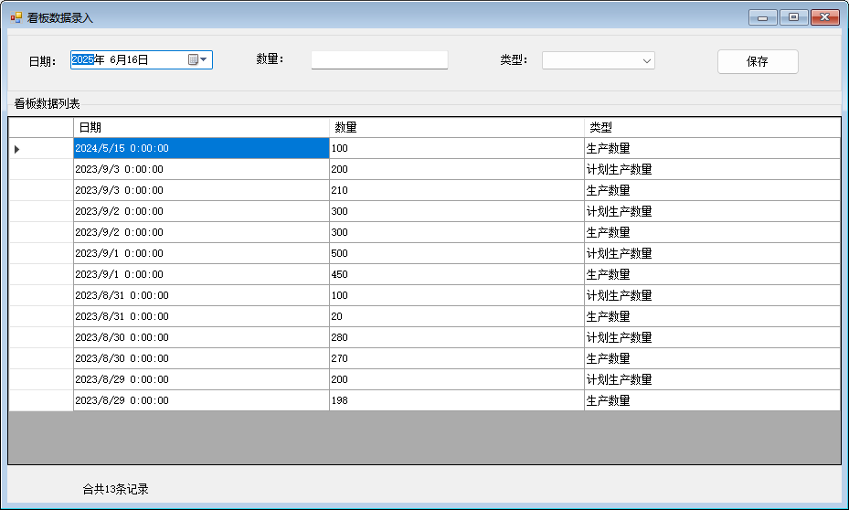

看板数据录入
输入看板数据，必填项：数量、选择类型，类型有两种：生产数量、计划生产数量。点击按钮“保存”，新增一个看板曲线数据点完成。

看板数据修改
右键看板数据列表内需要修改的行，选择菜单中的“修改此项”，输入修改内容，点击按钮“修改”，完成数据点修改。

看板数据删除
右键看板数据列表内需要删除的行，选择菜单中的“删除此项”，弹出删除确认，点击“是”，看板数据曲线点删除完成，此操作不可恢复。

数据字典
菜单路径：基础信息->数据字典（勿动）
数据字典：数据字典是系统的底层数据，一般不可轻易改动，数据改动关联到底层功能使用，建议专业人士操作，不同的字典类型，作用于不同的使用场景。
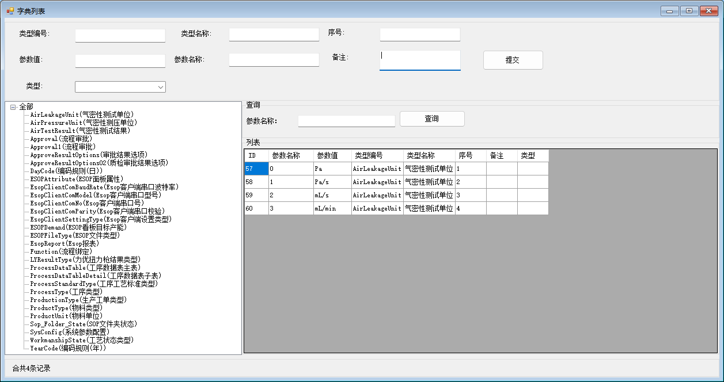

新建数据字典
按照左侧树形图的类型，输入想要添加的数据字典类型，必填项：类型编号、类型名称、参数值、参数名称，非必填项：序号、备注、选择类型，类型有两种：文本类型、值类型；

修改数据字典
在数据字典列表中，右键“修改记录”，输入字典信息，点击“提交”，修改成功，修改完成后，数据字典会应用到系统重，已经使用的字典会又变动，导致之前的字典无法查找，无法定位，不建议修改。

删除字典数据
在数据字典列表中，右键“删除记录”，确认删除后，数据将永久删除无法恢复，谨慎使用，删除后的数据字典，无法在系统内生效，可能会导致部分功能异常，不建议删除。

为此项添加
在数据字典列表中，右键“为此项添加”，将该类型的字典映射到文本框内，可实现快速添加同类型的数据字典。

工作流管理

流程类型设定
菜单路径：工作流管理->流程类型设定
流程类型：流程类型是指系统内的审批，主要分为什么类型的审批，比如：审批同意、审批拒绝、驳回、等，审批流程属于系统参数类型，数据改动会影响系统运行，不建议做修改。页面主要显示系统内所有审批流程类型信息，页面支持类型编码或者类型名称模糊搜索。
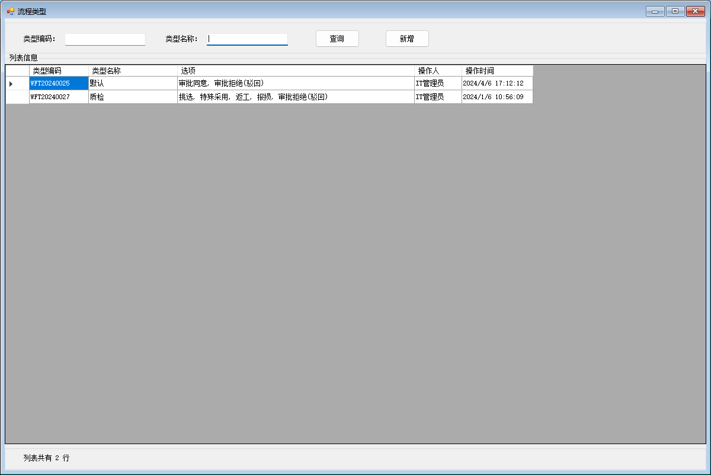

流程新增
点击新增按钮，弹出“新增流程类型”页面，填入必填项：类型名称、选项名称，非必填项：是否驳回，双击流程类型选项列表内的选项名称列内的行，输入选项名称，审批类型若要驳回，则勾选驳回。最后点击保存按钮，完成新增流程类型。
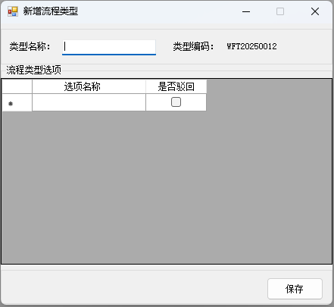

流程修改
点击列表选中对应的信息，鼠标右键点击“修改此项”按钮，填入修改信息，最后点击保存按钮，完成流程修改
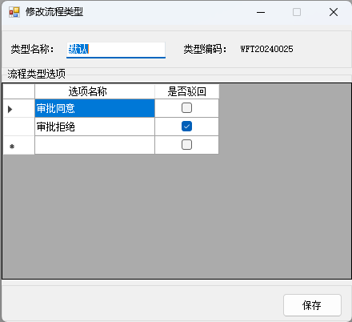

审批流程设定
菜单路径：工作流管理->审批流程设定
流程配置列表：主要管理系统内所有审批流程配置信息，审批节点对应审批人，审批流程设定是系统内的审批流程走向，只建议修改审批流程节点、审批人，不建议删除或者新增，
页面支持流程编码或者流程名称模糊搜索。
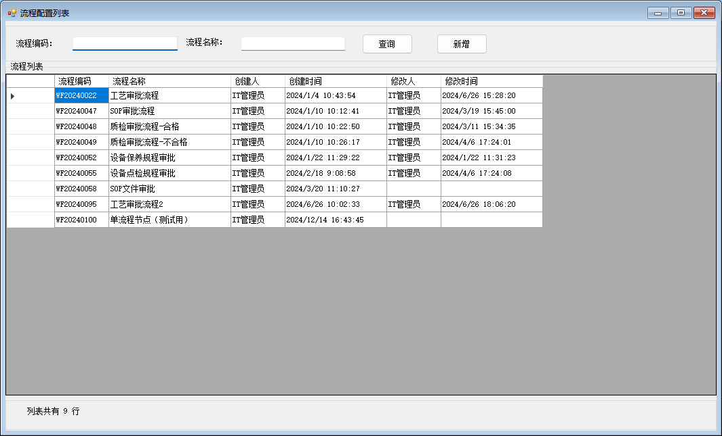

流程配置新增
点击新增按钮，填入流程信息，必填项：流程名称、选择节点名称（来源：基础信息->系统字典）、选择审批人（来源：系统设定->账号管理）、选择流程类型（来源：工作流管理->流程类型设定），最后点击“保存”按钮，完成流程配置新增。
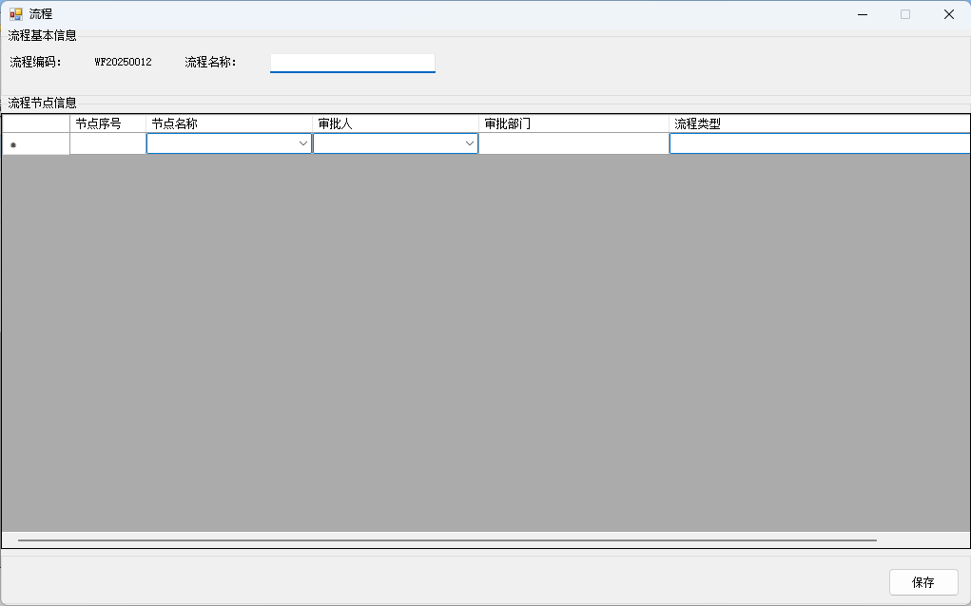

流程配置修改
点击列表选中对应的信息，鼠标右键点击“修改此项”按钮，填入修改信息，最后点击保存按钮，完成流程配置修改
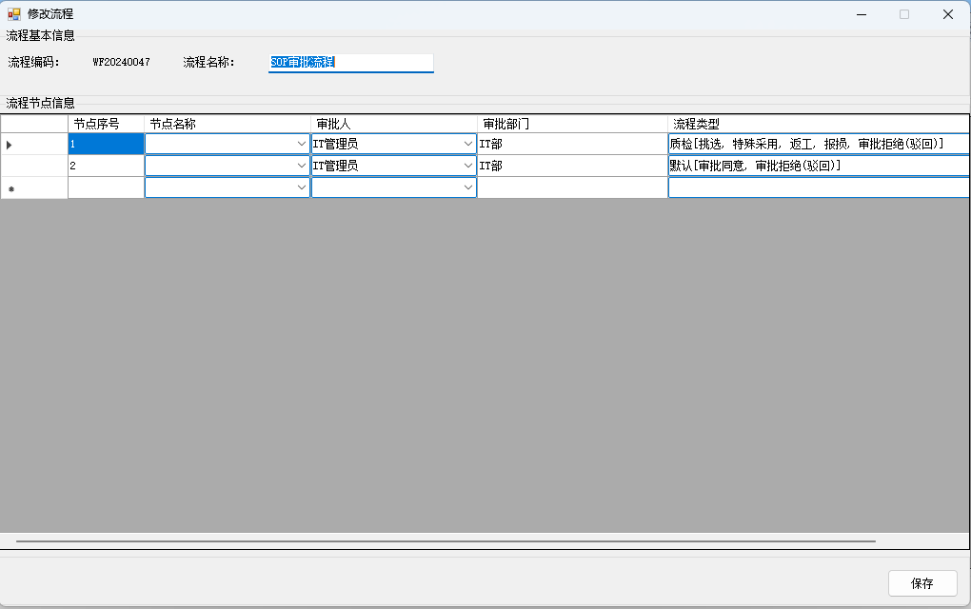

流程配置查看
点击列表选中对应的信息，鼠标右键点击“查看此项”按钮，即可进入查看页面，该页面不允许编辑操作
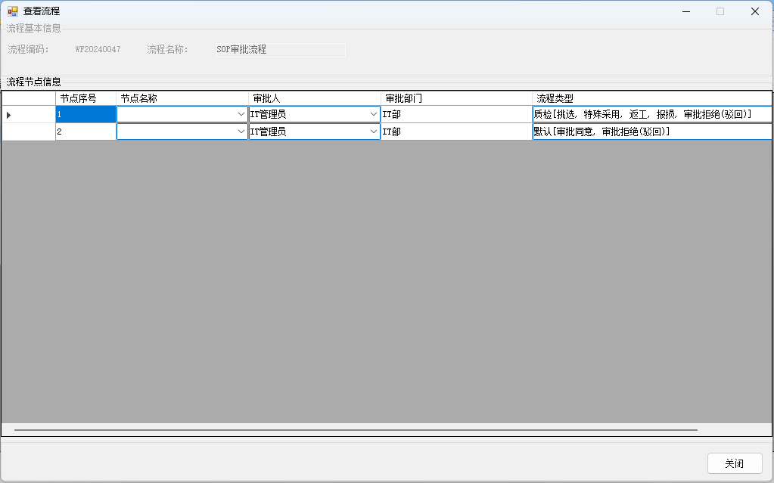

功能编码设定
菜单路径：工作流管理->功能编码设定
功能流程绑定：主要显示系统内所有审核流程功能编码信息，中间部分为模糊搜索功能，输入对应的信息后点击查询即可查询相关的字典信息。
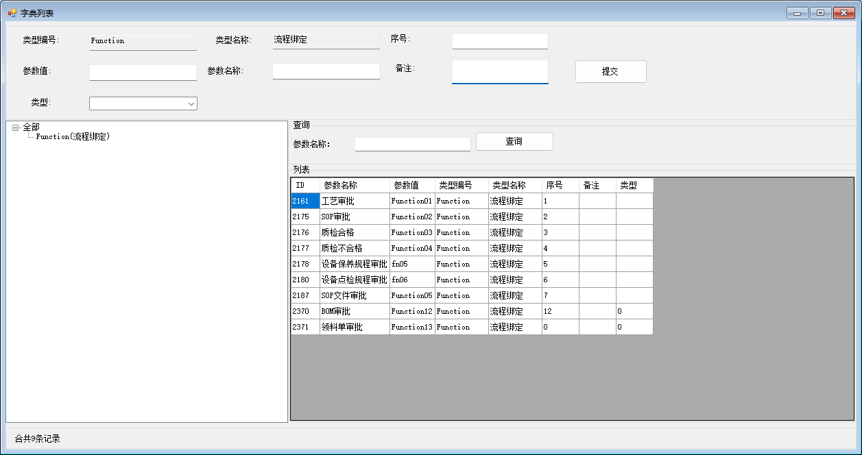

功能编码新增
在主页面中，输入必填项：参数值、参数名称；非必填项：序号、备注、类型；类型分为两种：文本类型、值类型，点击提交后，新增审批流程功能编码成功。

为此项添加
点击列表选中数据，鼠标右键点击为此项添加按钮，这个功能的意思为将当前选中数据的：类型编码，类型名称，备注信息等复制到最上面的文本框里面，减少新增时需要填写的信息

修改此项
点击列表选中数据，鼠标右键点击修改此项按钮，填写需要修改的信息后，点击提交按钮即可完成修改

删除此项
点击列表选中数据，鼠标右键点击删除此项按钮，在跳出弹框时点击是，即可删除此项
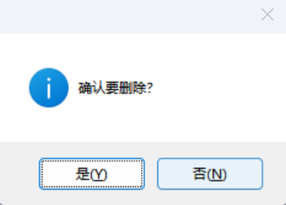

功能流程绑定
菜单路径：工作流管理->功能流程绑定
功能流程绑定：主要显示系统内所有功能流程绑定信息，可以进设定的审批流程，设置为某项功能，功能是指在系统内部使用的功能编码，给流程赋予功能编码后，该流程就可使用在系统的审批流程中，审批流程设定参考：工作流管理->审批流程设定，功能编码设定参考：工作流管理->审批流程设定
页面支持功能编码或者功能名称，流程名称的模糊搜索
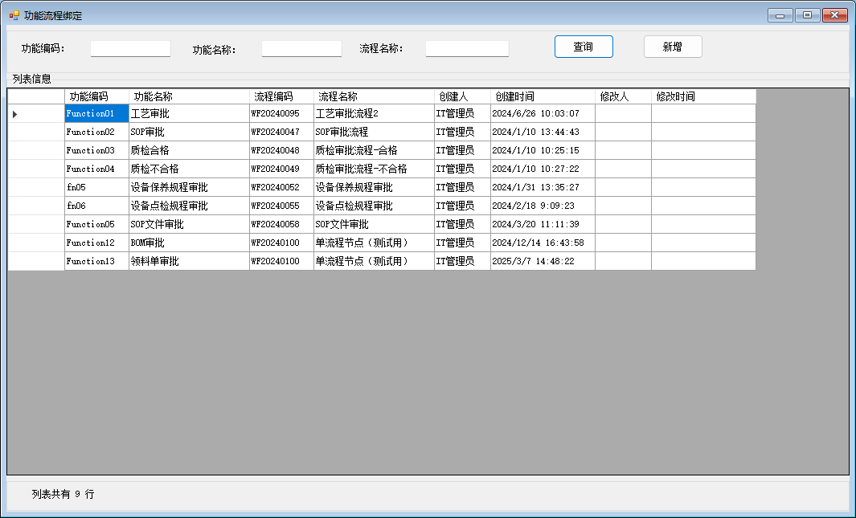

功能流程新增
点击新增按钮，填入功能流程信息，必填项：选择功能名称（来源：工作流管理->功能编码设定）、选择流程名称（来源：工作流管理->审批流程设定），最后点击保存按钮，完成功能流程新增。
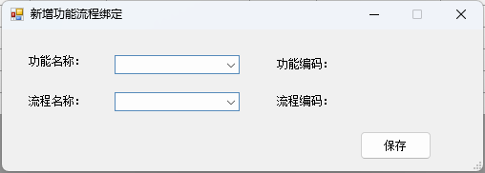

功能流程修改
点击列表选中对应的信息，鼠标右键点击“修改此项”按钮，填入修改信息，最后点击保存按钮，完成功能流程修改
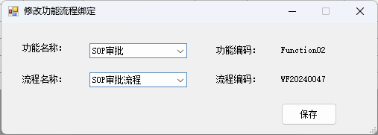

功能流程查看
点击列表选中对应的信息，鼠标右键点击“查看此项”按钮，即可进入查看页面，该页面不允许编辑操作

工艺管理

工艺信息管理
菜单路径：工艺管理->工艺信息管理
工序管理：主要显示系统内所有工艺信息，工艺信息有多种状态，工艺状态：待审核、审核中、审核同意、发布、禁用，“正常”状态的工艺可以通过工单下发的时候发布到产线上，工艺信息可以设置产品的生产工艺路线，工艺信息数据将用于“计划管理->生产工单”,新增时生产工单时，需要选择生产工艺(状态为正常的工艺信息)
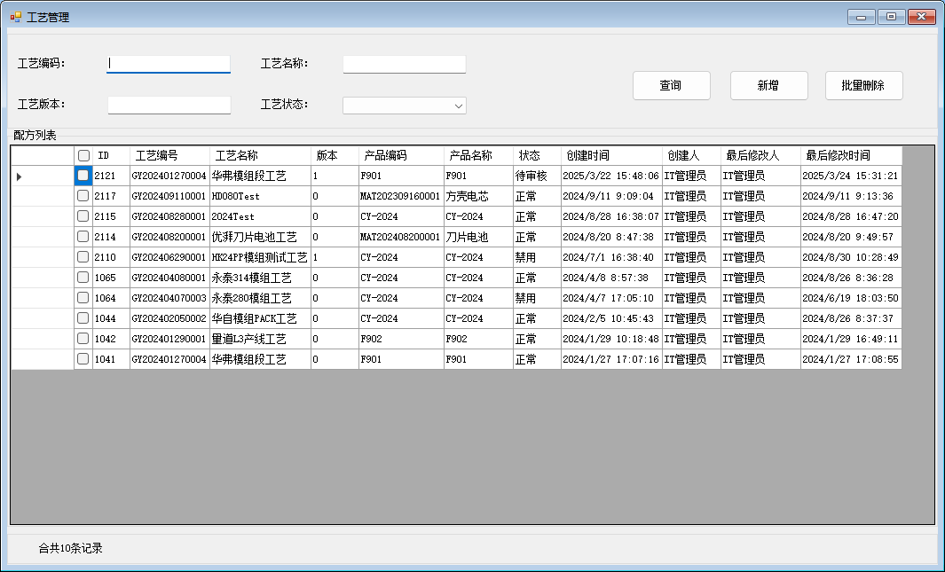

工艺信息新增
新增页面中，工艺编码可选择自动生成，产品通过下拉列表选择(数据来源于物料管理-产品信息管理)，选择完产品后才可以进行工艺子信息录入，或者可以通过点击复制按钮，复制已有工艺信息的工艺子信息，数据填完后点击保存即可完成工艺信息新增，必填项：工艺编码（可自动生成）、工艺名称、选择产品（来源：物料信息->产品信息管理）、工艺子信息录入。
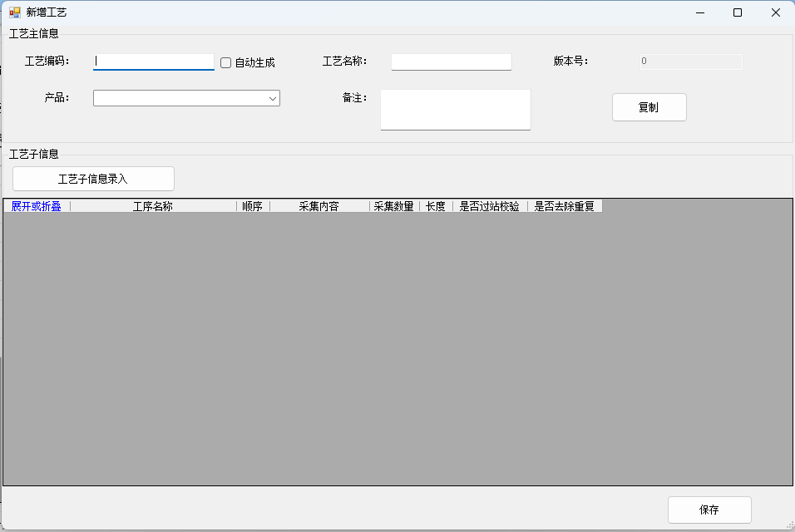

工艺子信息录入
选择需要的工序信息，填写对应的数据后，点击添加按钮即可，可多次添加工序信息，最后点击确认按钮即可完成工艺子信息录入，必填项：选择工序名称（来源：基础信息->工序信息设定）、选择数据选项（来源：基础信息->工序信息设定）、采集数量、长度；非必填项：条码重复防呆、过站校验。
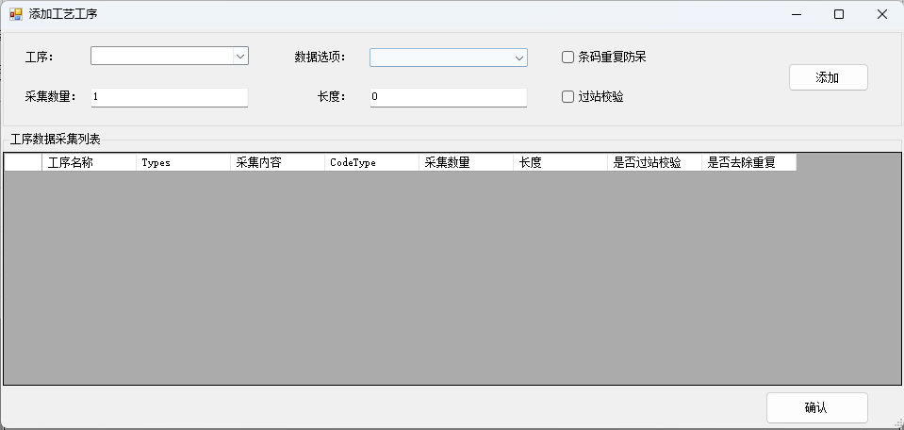

条码重复防呆
勾选条码重复防呆，工序采集数据时，则会拦截重复条码。

过站校验
勾选过站校验，工序采集数据时则会校验是否经过上一个工站，工站顺序参照工艺路线顺序。

工艺子信息复制
点击复制按钮后进入到选择工艺页面，可以通过模糊搜索对应的工序，在列表中选中对应的数据后右键点击“选择”按钮，即可复制工艺子信息完成
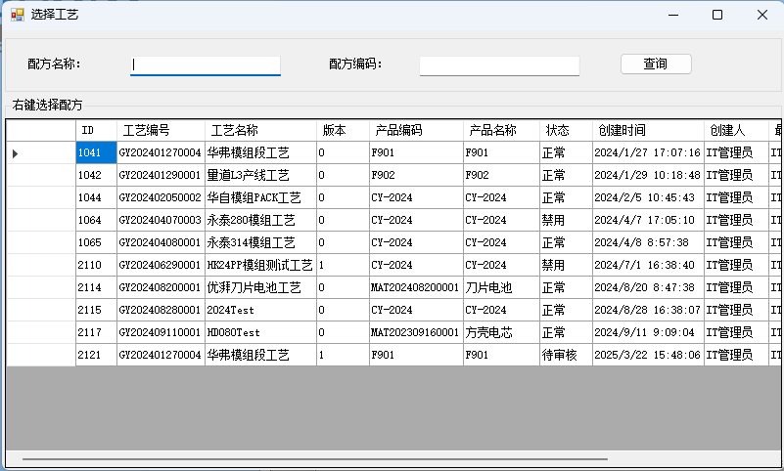

工艺信息修改
点击列表选中对应的信息，鼠标右键点击“修改此项”按钮，进入修改页面，可以新添加工艺子信息也可以右键删除现有工艺子信息，数据修改完之后最后点击保存按钮，完成工艺信息修改。这里需要注意的是状态为“正常”的工艺信息修改会产生新的工艺信息，而不是更新原有的工艺信息，其他状态下的修改才能正常更新。
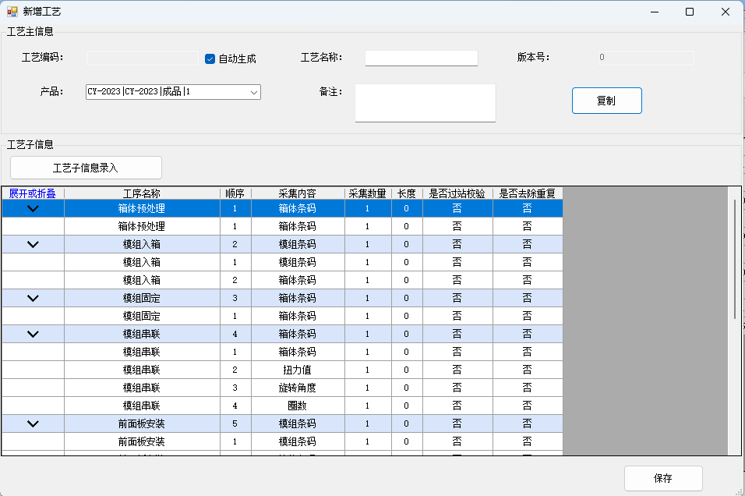

工艺信息删除
点击列表选中数据，鼠标右键点击删除此项按钮，在跳出弹框时点击是，即可删除此项
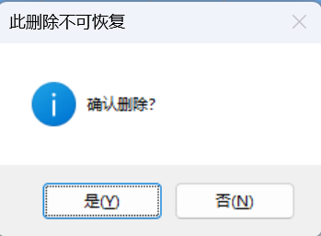

工艺信息审批
点击列表选中数据，鼠标右键点击审批审核按钮，在审批界面选择审批结果后点击审批按钮完成审批操作，审批后进入下阶段，如果审批流程上配置了两个审批节点，需要所有审批节点完成审批后才能进入下个阶段。
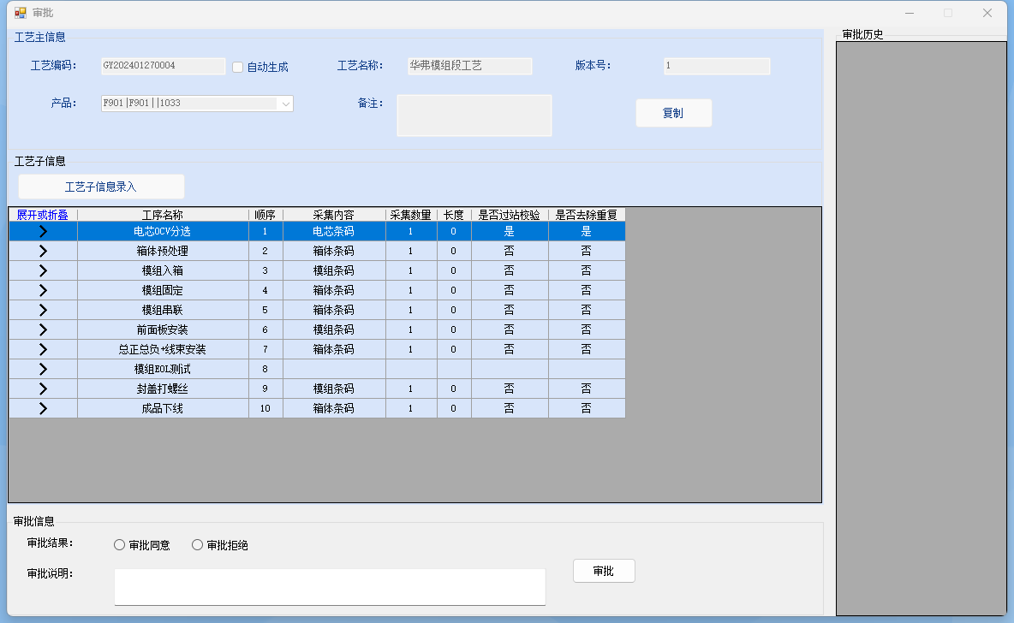

工艺信息发布
点击列表选中数据，鼠标右键点击发布此项按钮，完成发布功能，发布后工艺可通过工单下发正常下发至产线。

工艺信息禁用
点击列表选中数据，鼠标右键点击禁用此项按钮，禁用工艺，不可再使用工艺。

工艺标准设定
菜单路径：工艺管理->工艺标准设定
工艺标准设定：从已发布的工艺中设定工艺标准，标准设定是指：设置工艺路线中数据采集项的数据采集标准，可设置文本的区间校验，数值类型的采集内容可以设置最大最小值判定。
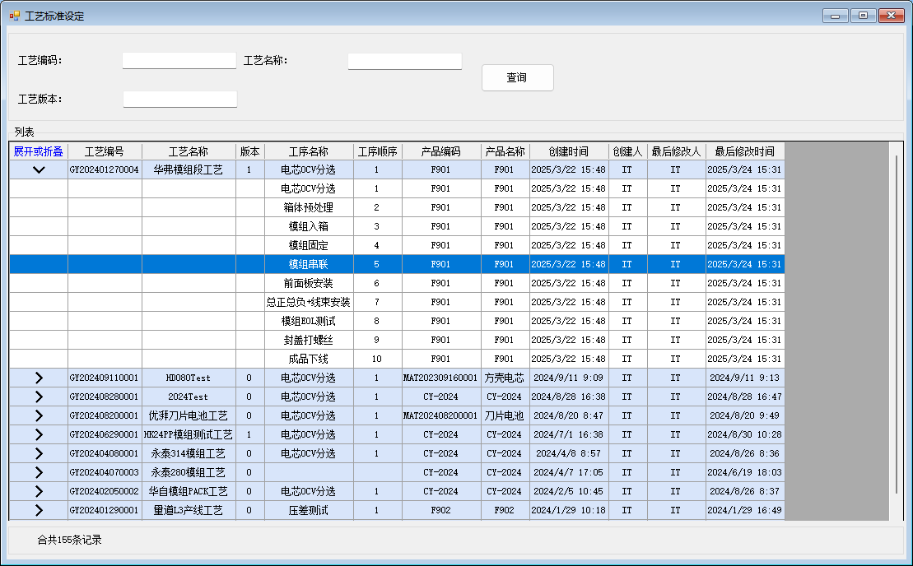

工艺查询
在页面中输入工艺编码、工艺名称、工艺版本等信息，可模糊查询出相关的工艺信息。

标准设定
在列表中，展开工艺，选中工序，右键选择“标准设定”，弹出“标准设定”页面，输入需要校验的内容，文本内容判定设置：条码校验可支持填写校验的起始位跟结束位，输入判定文本，判定校验位置的文本是否符合要求；数值内容判定设置：数值类型的数据采集项，可判定最大最小值范围，输入最大值、最小值，则该工序采集该数据时判定数据是否符合最大最小值要求，符合则判定OK，不符合则判定NG。
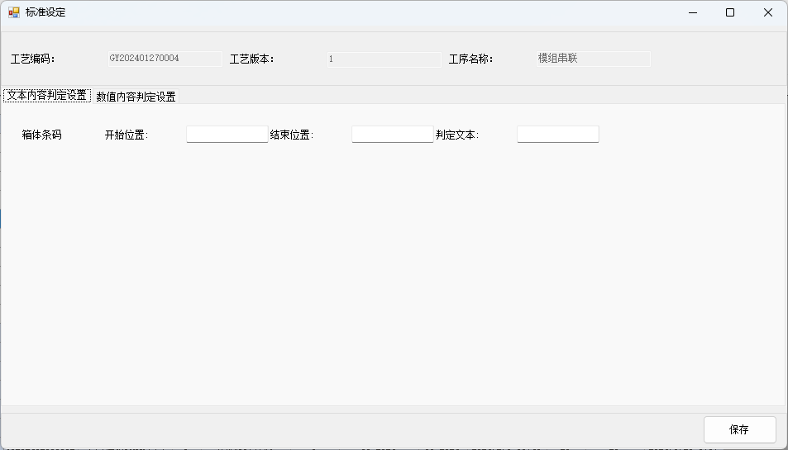

物料管理

物料类型
菜单路径：物料管理->物料类型
物料类型：设置系统内的物料种类，物料类型属于系统基础数据，建议不要删除、修改。
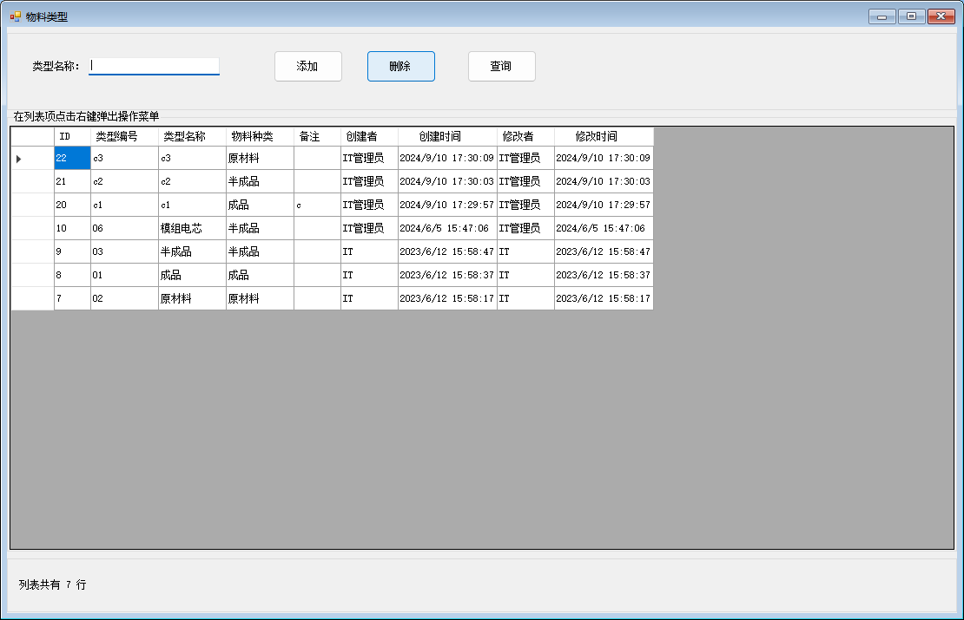

物料类型新增
在主页面中，点击“添加”按钮，弹出“添加类型”页面，输入物料类型信息，必填项：类型编号、选择物料种类（来源：基础信息->系统字典）、类型名称，非必填项：备注；物料种类来源于系统字典，具体参考：基础信息->系统字典，点击“添加”按钮，完成物料类型新增。
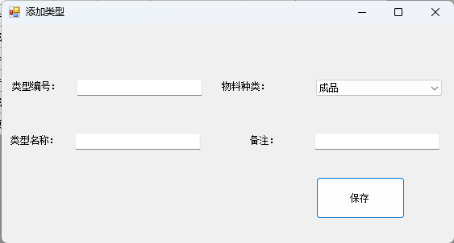

物料类型查询
在主页面的文本框中输入需要查询的物料类型名称，点击“查询”，模糊查询出相关的物料类型信息。

物料类型修改
在主页面中，右键选中行，从菜单中选中“修改此项”，弹出修改物料类型页面，输入物料类型信息后，点“保存”，完成修改，已使用中的物料类型不允许修改。

物料类型删除
在主页面中，右键选中行，从菜单中选中“删除此项”，弹出确认删除物料类型，点击确认后删除该物料类型，数据删除后无法恢复，请谨慎使用，已使用中的物料类型不允许修改。

原材料信息管理
菜单路径：物料管理->原材料信息管理
原材料信息：原材料信息管理系统内的所有原材料，原材料属于系统基础信息，建议不要删除、修改。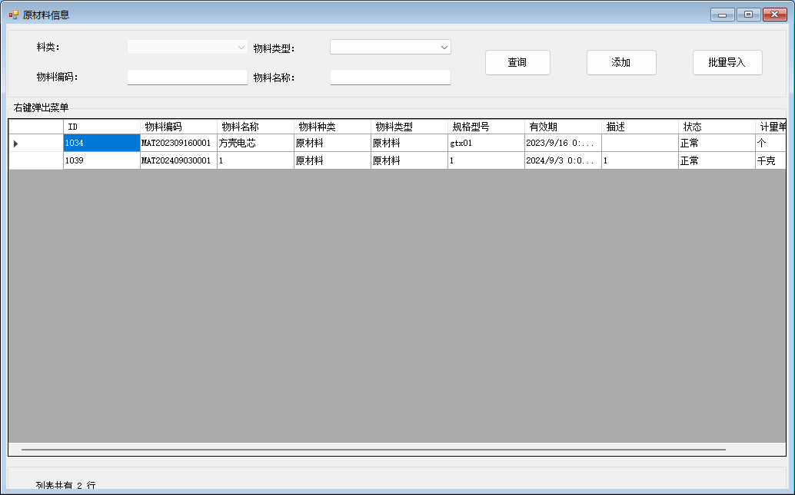

原材料信息查询
在主页面中输入需要查询的原材料信息，点击“查询”按钮，模糊查询出相关的原材料信息。

原材料添加
在主页面中，点击“添加”按钮，弹出“添加物料”页面，输入物料信息，必填项：物料编码、规格型号、选择物料种类（来源：基础信息->系统字典）、选择计量单位（来源：基础信息->系统字典）、选择物料类型（来源：物料管理->物料类型）、物料名称，非必填项：备注；物料编码可通过勾选“是否生产编码”自动生成，物料类型具体参考：物料管理->物料类型，点击“添加”按钮，完成原材料添加。
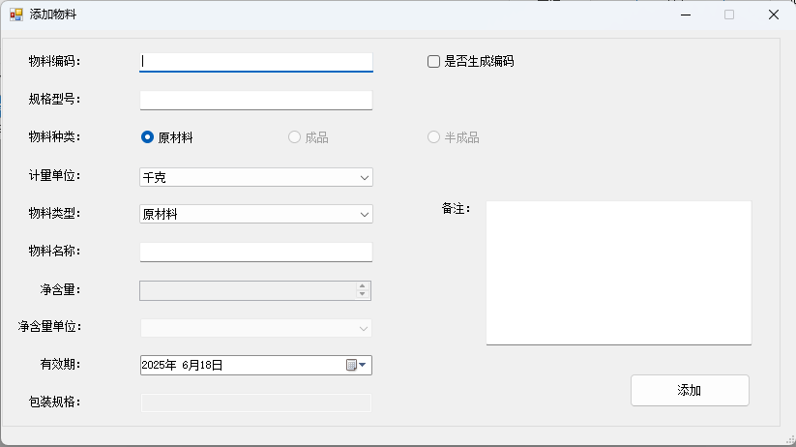

批量导入
点击按钮“批量导入”，弹出批量导入窗口，按照批量导入的模板进行导入即可。具体参考文档中的：计划管理->计划管理->批量导入。

原材料修改
在主页面的信息列表中，右键行选中“修改”，弹出“编辑物料”页面，输入原材料信息后，提点击“修改”，修改完成，已使用中的原材料不允许修改。

原材料启用
在主页面的信息列表中，右键行选中“启用”，启用原材料后，后续可继续使用原材料。

原材料禁用
在主页面的信息列表中，右键行选中“禁用”，禁用原材料后，后续不可再使用该原材料。

产品信息管理
菜单路径：物料管理->产品信息管理
产品信息：主要显示系统内所有产品，产品是指生产的产品，是工艺编辑时产品选择的源数据。
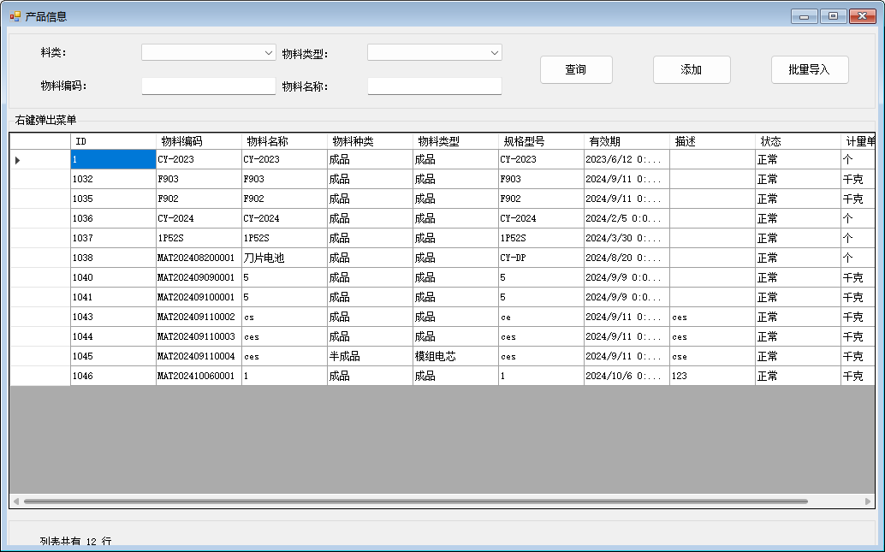

产品新增
点击“添加”按钮，弹出“添加物料”页面，输入物料信息，必填项：物料编码、规格型号、选择物料种类（来源：基础信息->系统字典）、选择计量单位（来源：基础信息->系统字典）、选择物料类型（来源：物料管理->物料类型）、物料名称、净含量、选择净含量单位（来源：基础信息->系统字典）、有效期、包装规格，非必填项：备注；物料编码可通过勾选“是否生产编码”自动生成，物料类型具体参考：物料管理->物料类型，点击“添加”按钮，完成产品新增。
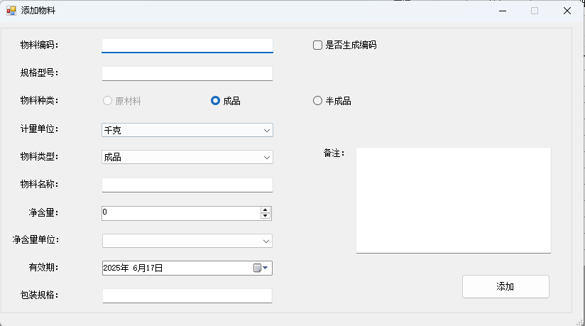

产品修改
右键产品信息列表中的行，选择菜单中的“修改此项”，输入修改内容后，点击按钮“修改”，完成产品信息修改。

产品禁用
右键产品信息列表中的行，选择菜单中的“禁用”，产品为“禁用”状态，产品在系统内不可使用。

产品启用
右键产品信息列表中的行，选择菜单中的“启用”，产品在系统内为“正常”状态，可正常使用。

电芯型号管理
菜单路径：物料管理->电芯型号管理
电芯型号管理：电芯归属于产品，电芯是生产产品时所用到的电芯，一个产品可以包含多个电芯型号，产品参考：物料管理->产品信息管理
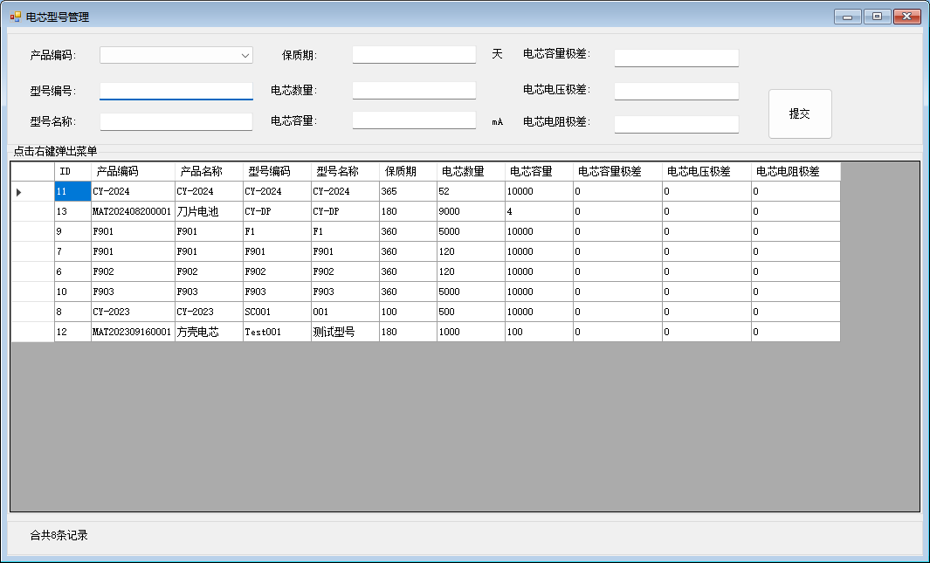

电芯型号新增
选择电芯型号所属产品，输入电芯型号信息，必填项：选择产品编码（来源：物料管理->产品信息管理）、型号编号、型号名称、保质期、电芯数量、电芯容量、电芯容量极差、电芯电压极差、电芯电阻极差；电芯型号的：保质期、电芯数量、电芯容量、电芯容量极差、电芯电压极差、电芯电阻极差，只做参考价值，不做数值计算，点击按钮“提交”，完成电芯型号新增。

OCV档位信息设定
在电芯型号信息列表中，选择需要设定OCV档位的电芯型号，选择菜单中的“OCV档位信息设定”，弹出电池规格型号管理页面，电池档位设定用于筛选电芯，OCV档位状态有两种：正常、停用。停用的OCV档位，在上位机软件上不再加载，正常状态的OCV档位才可正常加载使用。
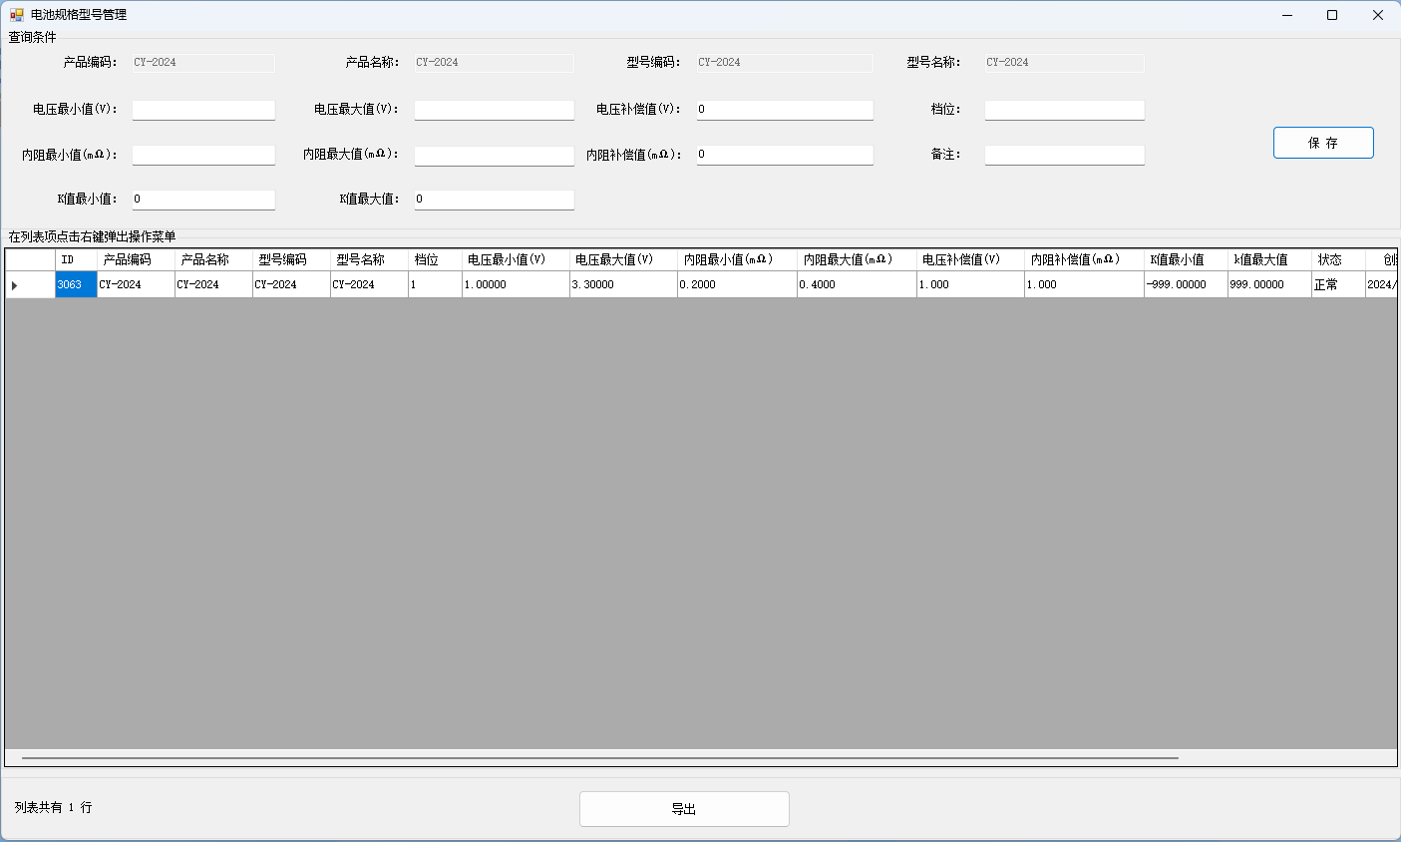

新增电芯OCV档位
输入档位信息，必填项：电压最小值、电压最大值、内阻最小值、内阻最大值、K值最小值、K值最大值、档位；非必填项：电压补偿值、内阻补偿值、备注；补偿值默认初始值是0，此处补偿值不作为上位机使用的补偿值，只作为参考使用，点击按钮“保存”，新增档位信息完成

修改电芯OCV档位
右键档位信息列表中需要修改的档位，选择菜单中的“修改此项”，输入需要修改的档位信息，点击按钮“保存”，完成档位信息修改

电芯OCV档位启用
右键档位信息列表中需要启用的档位，选择菜单中的“启用”，档位启用成功，正常使用应只有个一个启用档位，如果存在两个启用档位， 则只会使用其中一个档位

电芯OCV档位禁用
右键档位信息列表中需要禁用的档位，选择菜单中的“禁用”，档位禁用成功，正常使用应只有个一个启用档位，如果存在两个启用档位， 可以禁用另外一个档位

档位信息文件导出
点击“导出”按钮，将文件保存，即可

修改电芯型号
右键电芯型号信息列表中需要修改的电芯型号，选择菜单中的“修改此项”，输入电芯型号信息，点击按钮“修改”，完成电芯型号修改，电芯型号修改后不会映射到当前生产的工单，需要重新创建工单后选择该型号才可以应用新的电芯型号。

删除电芯型号
右键电芯型号信息列表中需要删除的电芯型号，选择菜单中的“删除此项”，电芯型号将被删除，此操作无法恢复，删除电芯型号，上位机则无法加载生产的型号，会提示错误，不建议删除生产中的电芯型号。

原始电芯数据录入
菜单路径：物料管理->原始电芯数据录入
原始电芯数据录入：原始电芯数据是指来料时的电芯测量数据，原始电芯数据可作用于OCV分选时的依据，计算K值等。
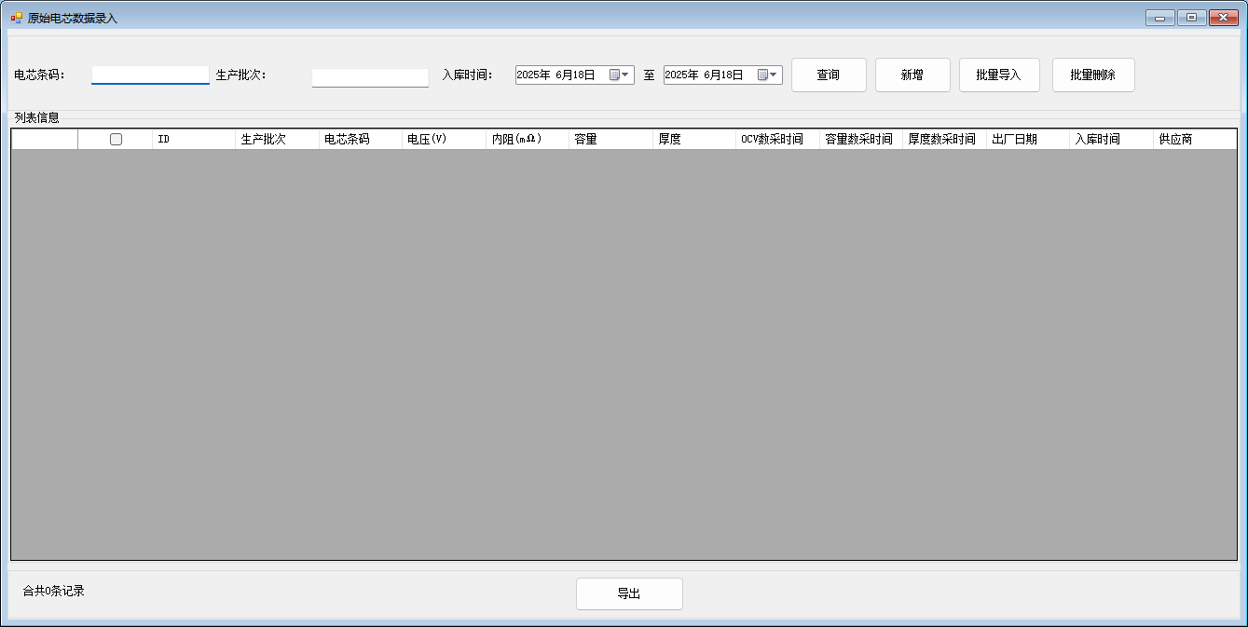

原始电芯数据查询
输入电芯数据信息，点击“查询”按钮，查询出已录入的相关原始电芯数据。

新增原始电芯数据
在主页面中，点击“新增”，弹出“原始电芯新增”页面，输入必填项：电芯条码、供应商、生产批次、入库时间、出厂日期、电压、内阻、OCV数采时间、容量，非必填项：容量数采时间、厚度、厚度数采时间，点击“保存”后，完成新增。
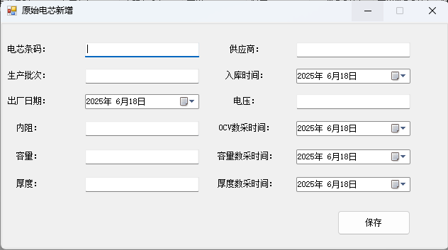

原始电芯批量导入
在主页面中，点击“批量导入”按钮，弹出“批量导入”页面，按照导入模板进行导入即可，具体操作可参考生产计划的批量导入。

原始电芯批量删除
在主页面中，勾选需要删除的原始电芯数据，点击“批量删除”按钮，可批量删除原始电芯数据，删除后的数据不可恢复。

原始电芯修改
在主页面中，右键列表中电芯数据，选择“修改此项”，弹出修改电芯数据页面，输入电芯数据信息，点击“保存”即可完成修改。

原始电芯数据删除
在主页面中，右键列表中电芯数据，选择“删除此项”，确认删除后，删除该电芯数据。

产品BOM管理
菜单路径：物料管理->产品BOM管理
物料BOM信息：BOM是生产计划创建时，选择使用的物料清单，BOM与生产计划相关联。
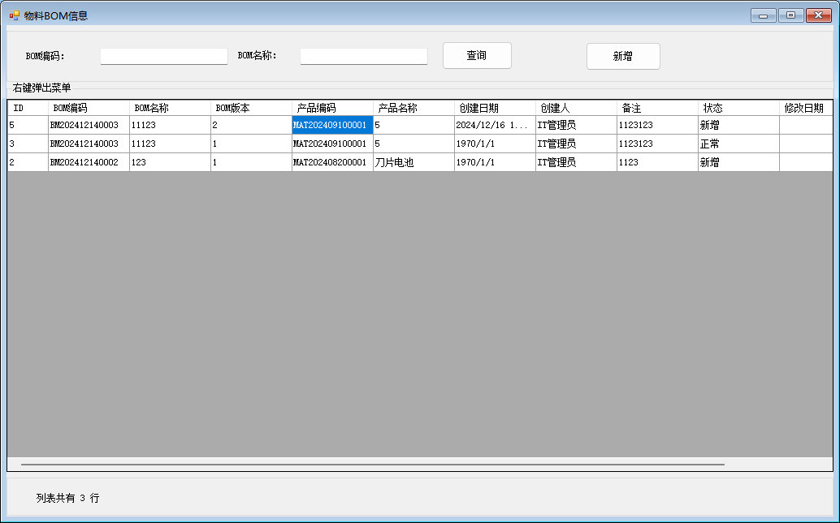

BOM信息查询
在主页面中，输入BOM信息，点击“查询”按钮，可查询出相关的BOM信息。

BOM新增
在主页面中，点击“新增”，弹出“产品BOM详情”页面，输入必填项：BOM编号、BOM名称、选择产品名称（来源：物料管理->产品信息管理）、BOM明细信息，非必填项：备注，在BOM明细信息的空白处，右键选择菜单“新增物料”，可项BOM明细中新增物料，选择物料信息，右键“删除此项”，可移除该物料。
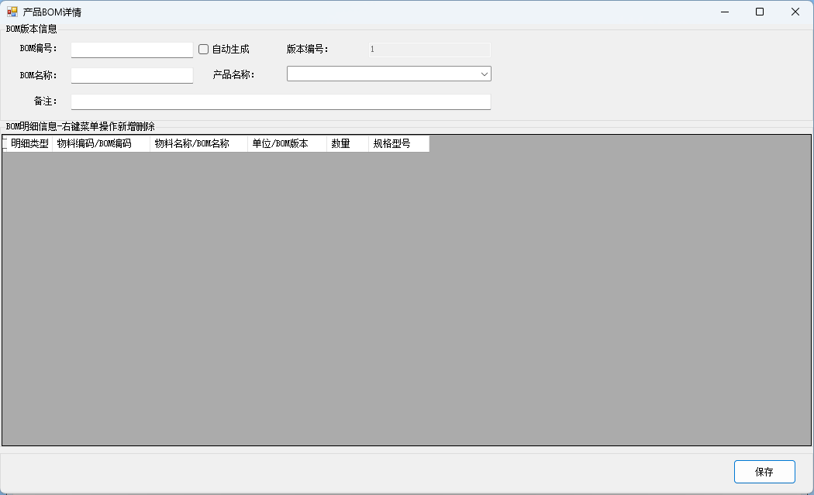

新增子BOM
在“产品BOM详情”页面的列表中（已存在的BOM），勾选物料信息后，右键选择“确认选中”后可把“已勾选”的物料信息添加到“产品BOM详情”页面的BOM明细信息列表中。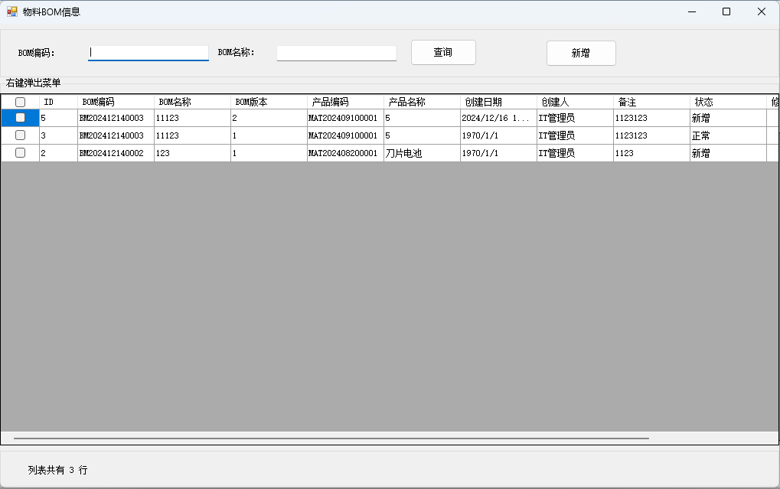

物料信息新增
如果当前页面中不存在想要添加的物料，可点击页面上的“新增”，弹出“产品BOM详情”页面，输入规则参考BOM新增，子BOM可无限嵌套添加。
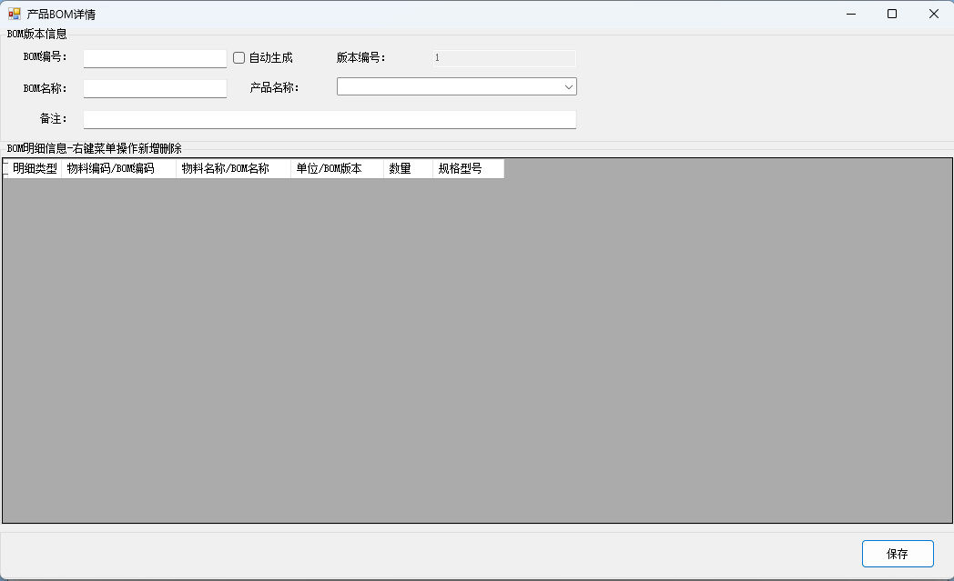

修改BOM
在主页面的列表中右键选中“修改”，弹出“修改BOM”页面，输入BOM信息，点击“保存”可完成修改。
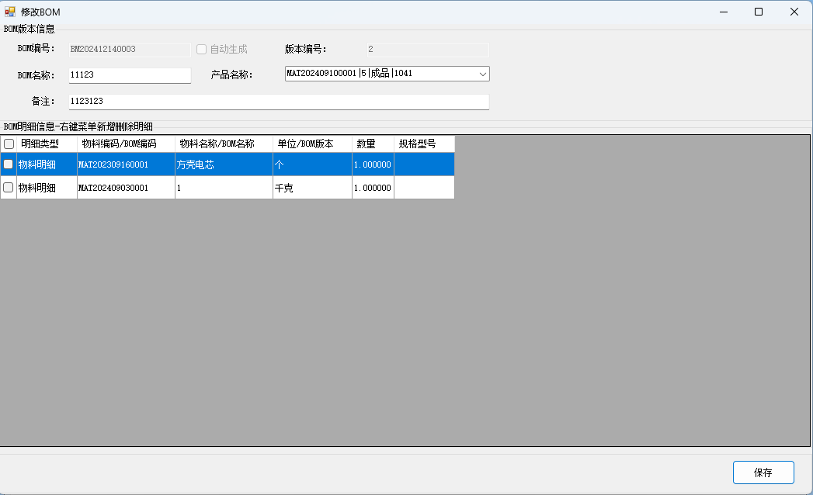

BOM删除
在主页面的列表中右键选中“删除”，删除BOM信息，删除后不可恢复，已使用的BOM无法同步，后续不可继续使用该BOM清单。

BOM审批
在主页面的列表中右键选中“审批”，弹出“审批”页面，输入审批意见，点击审批，可完成审批。
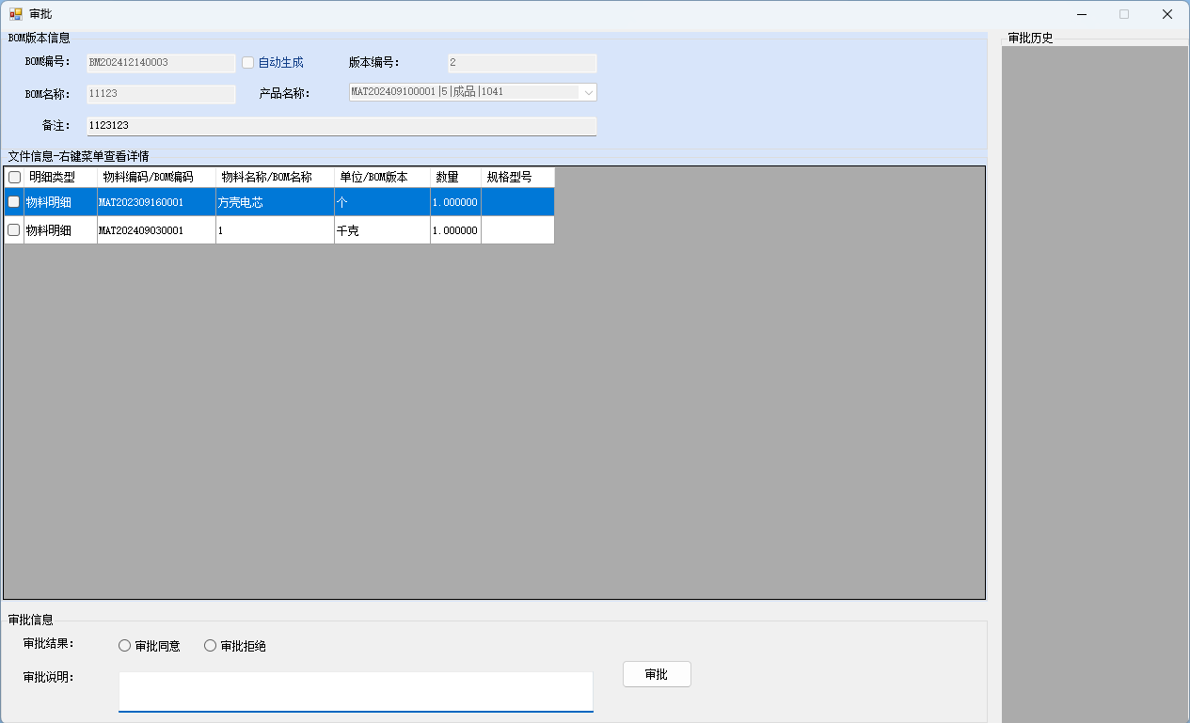

BOM发布
在主页面的列表中右键选中“发布”，发布后的BOM可应用在生产计划上。

BOM启用
在主页面的列表中右键选中“启用”，启用状态下的BOM清单，可正常使用。

BOM禁用
在主页面的列表中右键选中“禁用”，禁用状态下的BOM清单，不可正常使用，无法应用到生产计划上。

计划管理

生产计划
菜单路径：计划管理->生产计划
生产计划管理：管理生产计划，生产排产需要现有生产计划，生产计划内需要填写产品，电芯型号 ，参考：物料管理->产品信息管理，物料管理->电芯型号管理
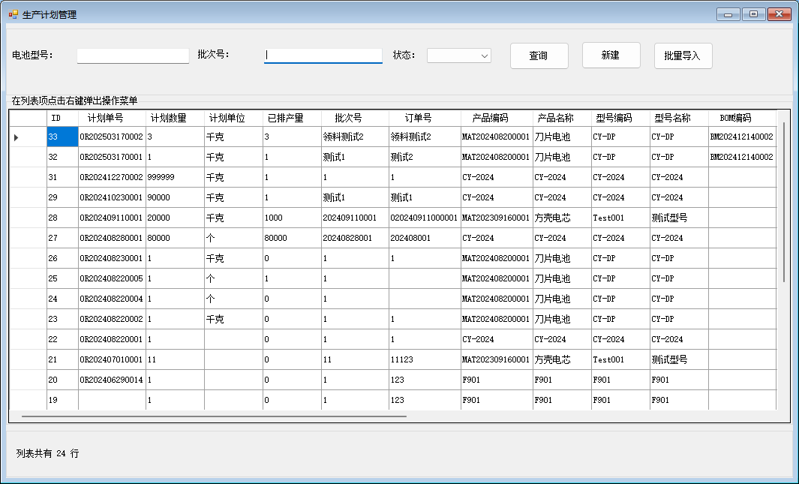

查询生产计划
输入查询内容，点击“查询”按钮，查询生产计划，查询内容显示在生产计划列表内

创建生产计划
点击按钮“新建”，弹出新增计划填写窗口选择产品名称，和产品的电芯型号，输入生产计划的生产信息，必填项：批次号、订单号、选择产品名称（来源：物料管理->产品信息管理）、选择电池型号（来源：物料管理->电芯型号管理）、计划开始时间、计划结束时间、计划数量、选择计划单位；非必填项：选择BOM信息（来源：物料管理->产品BOM管理）、备注，点击“保存”按钮，新增生产计划完成。

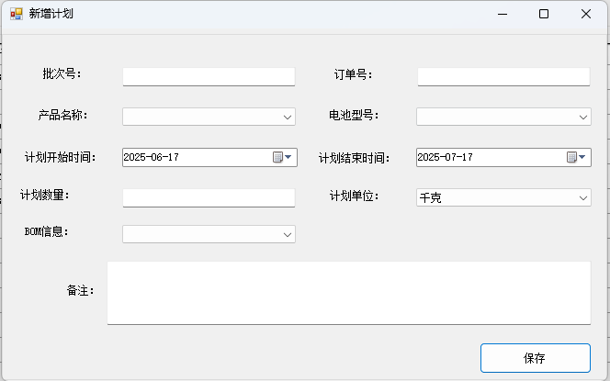

批量导入生产计划
点击按钮“批量导入”，弹出批量导入窗口。
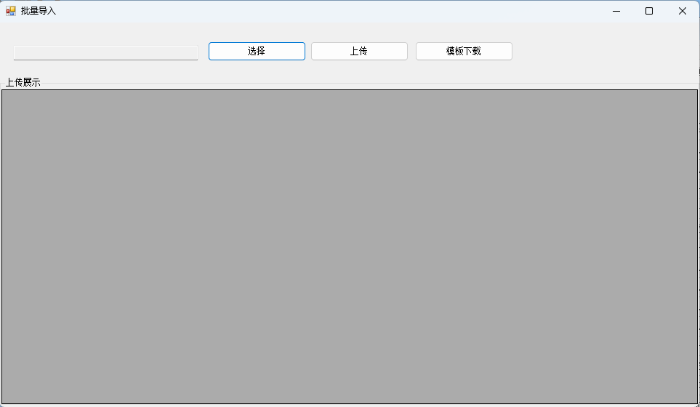

模版下载
点击按钮“模版下载”，下载需要导入的文件内容格式，上传文件需要按照模版填写，否则上传失败。

文件选择
点击按钮“选择”，在电脑文件中找到需要上传的生产计划文件，点击打开，上传展示显示文档内待上传的内容

文件上传
点击“上传”按钮，文件上传成功后，批量导入完成

生产计划批量删除
勾选列表中的复选框，点击“批量删除”按钮，弹出批量删除确认，点击“是”，删除生产计划完成。

修改生产计划
右键生产计划列表中的行，选择菜单“修改此项”，弹出修改计划窗口，输入生产计划信息，点击“保存”按钮，修改生产计划完成。

生产计划作废
右键生产计划列表中的行，选择菜单“作废”，该生产计划状态更改为“作废”，不再使用。

生产工单
菜单路径：计划管理->生产工单
生产工单管理：管理所有系统内所有工单，工单是产线生产的核心，工单的生成需要产品、生产计划、工艺，参考：物料管理->产品信息管理，计划管理->生产计划，工艺管理->工艺信息管理，
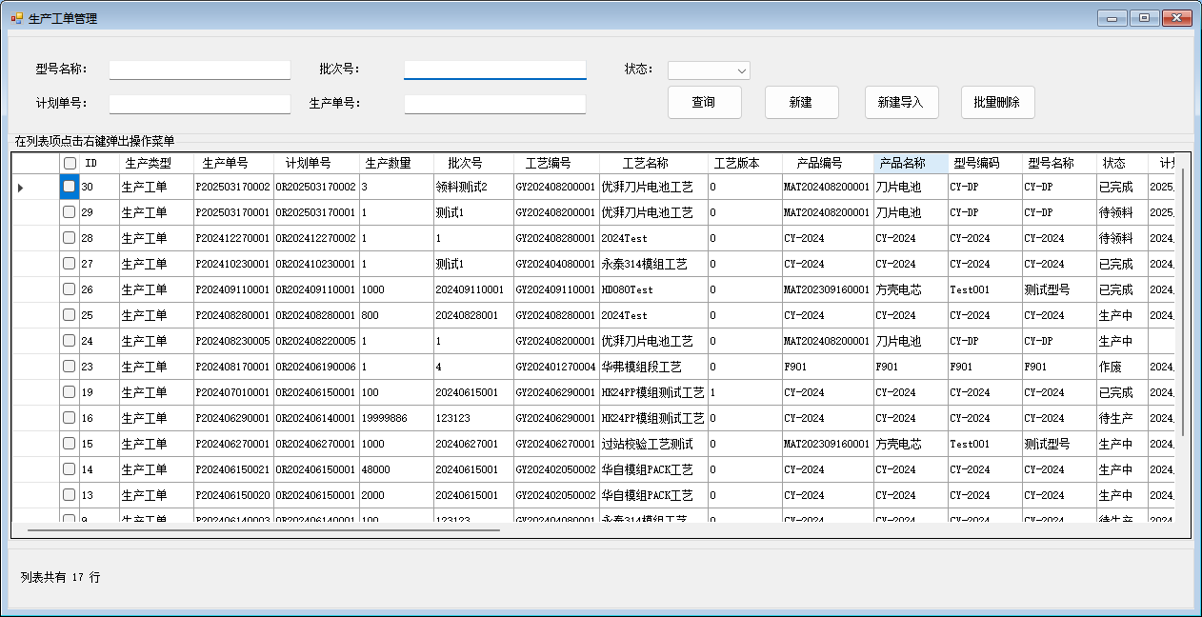

查询生产工单
输入生产工单信息，点击“查询”按钮，查询结果显示在生产工单信息列表内

新建生产工单
在主页面，点击“新建”按钮，弹出生成工单页面，输入工单信息，选择所属生产计划，选择生产车间后选择生产产线，必填项：选择生产计划、生产数量、生产工艺、车间、产线、生产日期、工单类型；非必填项：备注，点击“保存”按钮，新建工单完成。
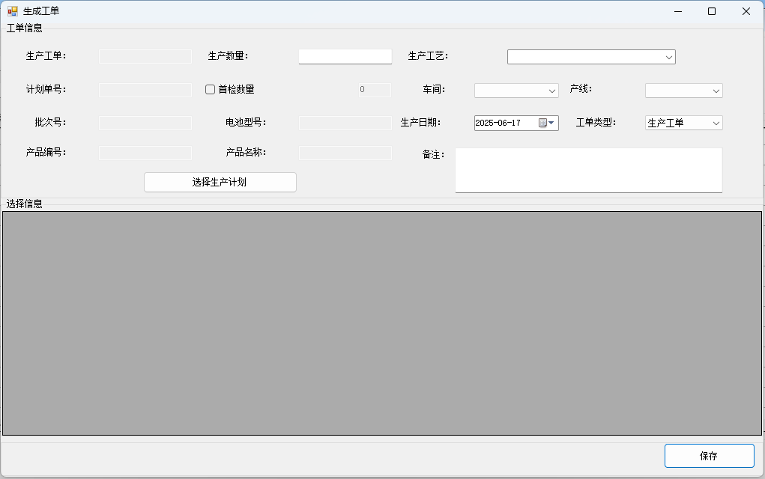

工单批量导入
批量导入工单信息，点击“新建导入”，模版下载，上传方式请参考生产计划批量上传

工单批量删除
批量删除工单，勾选工单信息列表内的复选框，点击“批量删除”，弹出删除确认后，点击“是”，工单批量删除完成。

修改工单
右键工单信息列表，选择菜单中的“修改此项”，弹出修改页面，输入工单信息，点击“保存”按钮，修改工单完成。

工单作废
右键工单信息列表，选择菜单中的“作废”，弹出确认工单作废，点击“是”，工单作废，再不可使用，未生产工单点击作废，生产数量则返还至生产计划中

下达生产
右键工单信息列表，选择菜单中的“下达生产”，弹出确认工单下达生产，点击“是”，工单下达生产， 对应产线切换生产工单

手动生产完成
右键工单信息列表，选择菜单中的“手动生产完成”，弹出确认工单生产完成，点击“是”，工单生产完成，不可再使用生产

生产领料单
菜单路径：计划管理->生产领料单
生产领料单：通过创建生产计划选择物料BOM，创建生产工单后获得领料需求，生产领料才可创建生产领料单。
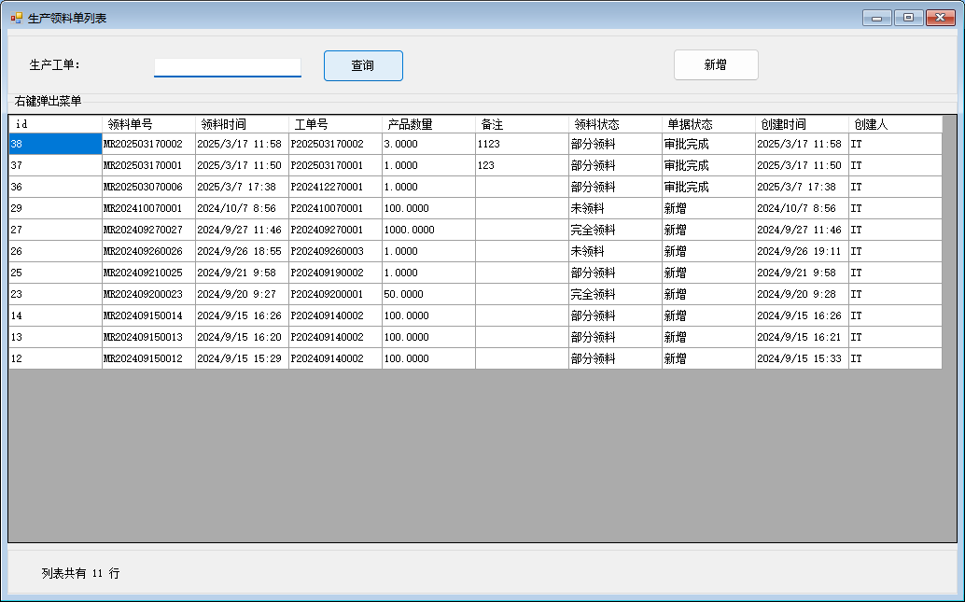

生产领料单查询
在主页面中，输入工单信息，点击“查询”按钮，查询出该工单对应的生产领料单信息。

新增生产领料单
在主页面中点击“新增”弹出“生产领料单详情”页面，输入必填项：选择生产工单（来源：计划管理->生产工单）；非必填项：备注，点击“保存”，完成新增生产领料单。
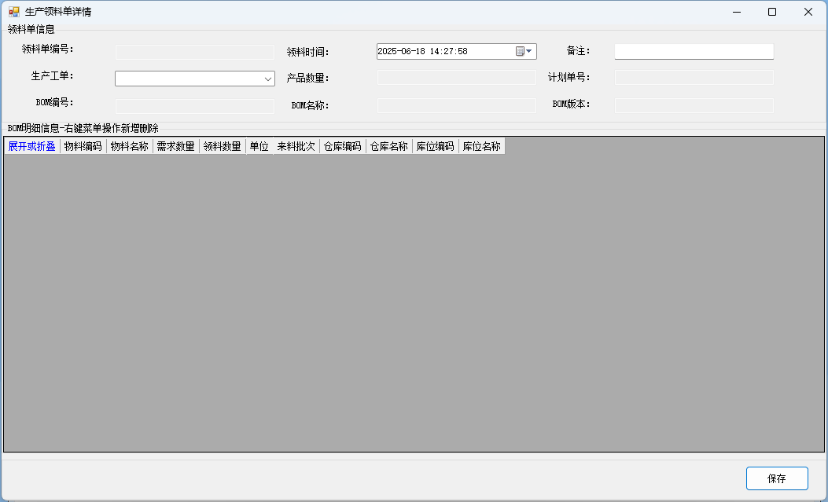

修改生产领料单
在主页面生产领料单信息列表中，选择生产领料单右键，选择“修改”，弹出“生产领料单详情”，输入生产领料单信息，点击“保存”，完成修改，已经开始领料的领料单无法再修改。

领料
在主页面生产领料单信息列表中，选择生产领料单右键，选择“领料”，弹出“领料出库”页面，在领料单明细信息列表中，右键选择需要领料的物料，选择“选择库存”，弹出“来料入仓”页面，选中有该物料的仓库，右键选择“确认选择”回到“领料出库”页面，点击“保存”后领料成功。
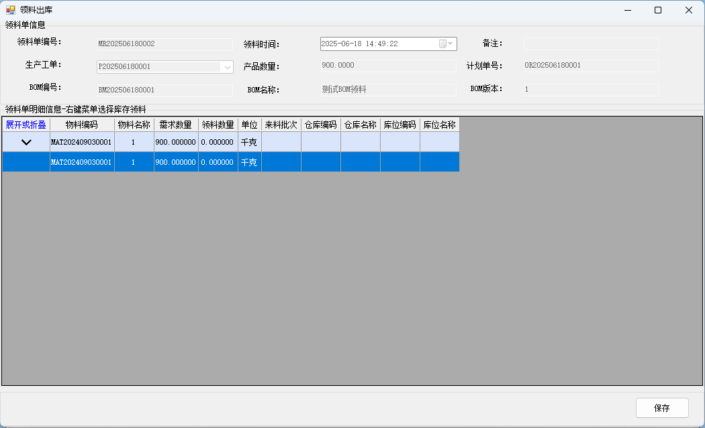
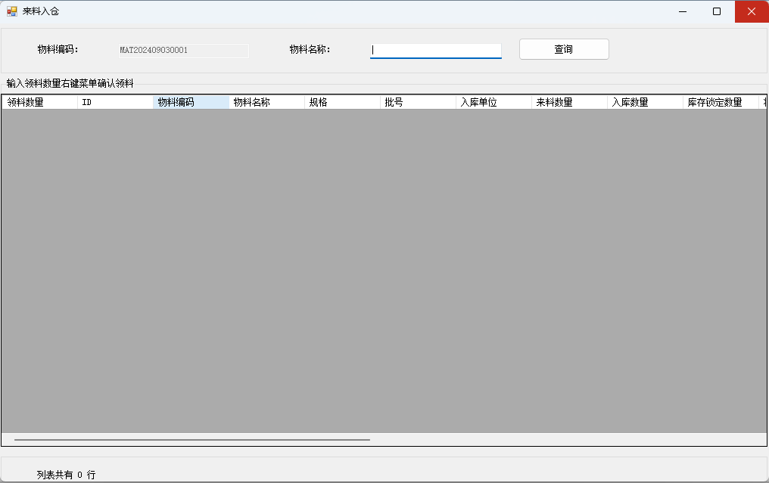

删除生产领料单
在主页面生产领料单信息列表中，选择生产领料单右键，选择“删除”，确认删除领料单后，删除领料单完成。

审批生产领料单
在主页面生产领料单信息列表中，选择生产领料单右键，选择“审批”，确认领料完成后，输入领料审批内容，点击“审批”，审批完成，同时，仓库完成扣料。
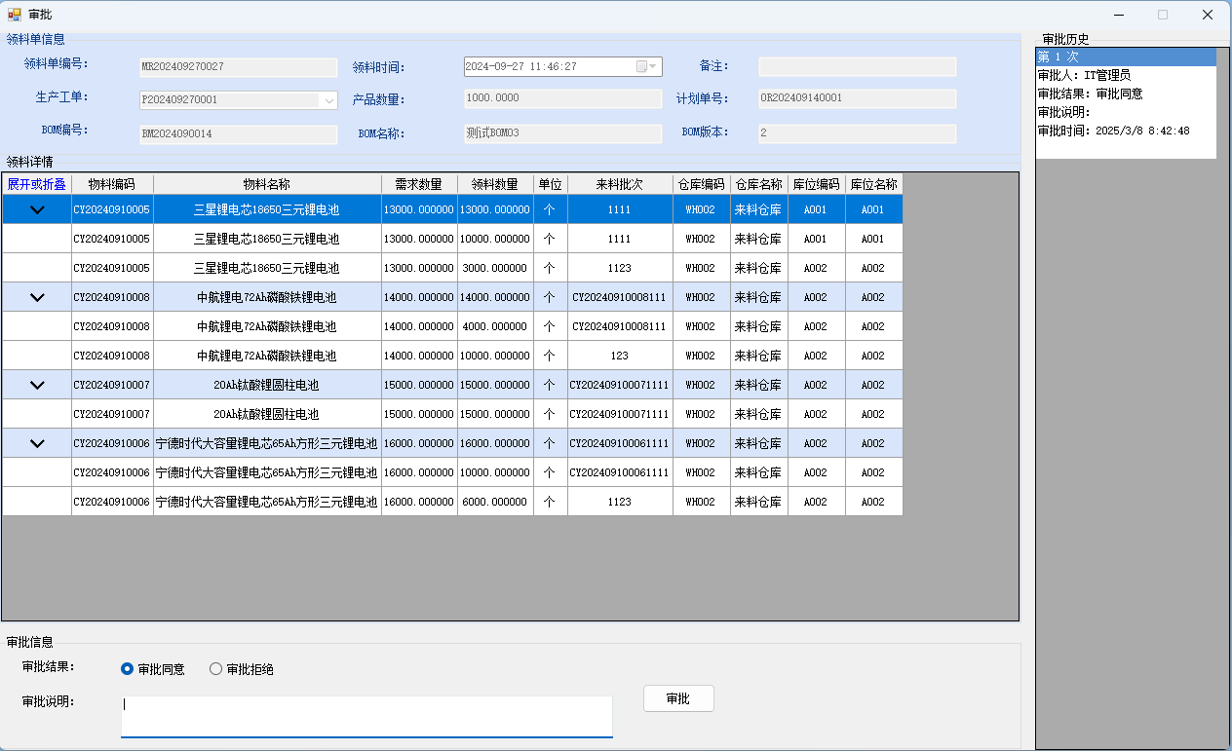

查看生产领料单详情
在主页面生产领料单信息列表中，选择生产领料单右键，选择“查看”，弹出生产领料单详情页面。

生产补料单
菜单路径：计划管理->生产补料单
生产补料单：生产过程中发现使用物料不充足，可通过补料来增加物料使用申请。
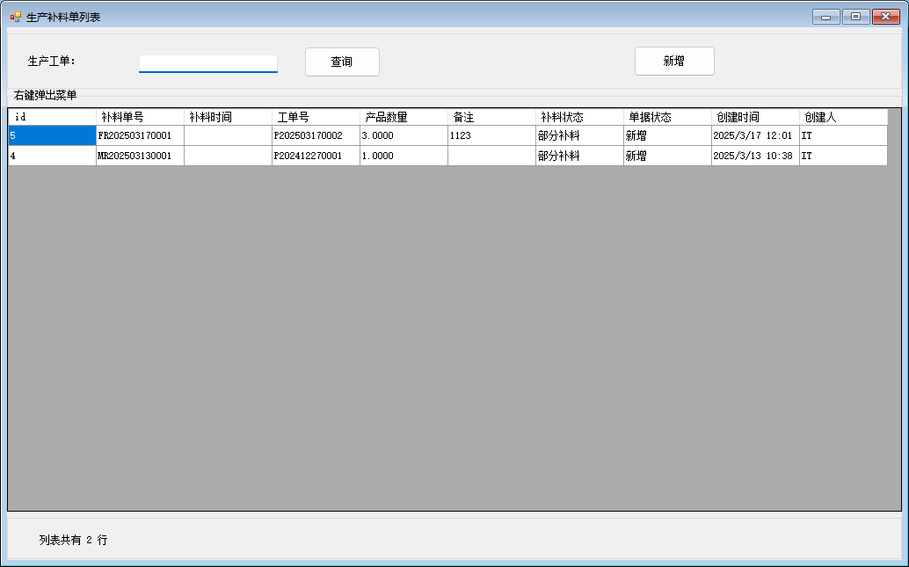

生产补料单查询
在主页面中，输入工单信息，点击“查询”按钮，查询出该工单对应的生产补料单信息。

新增生产补料单
在主页面中点击“新增”弹出“生产补料单详情”页面，输入必填项：选择生产工单（来源：计划管理->生产工单）；非必填项：备注，点击“保存”，完成新增生产补料单。
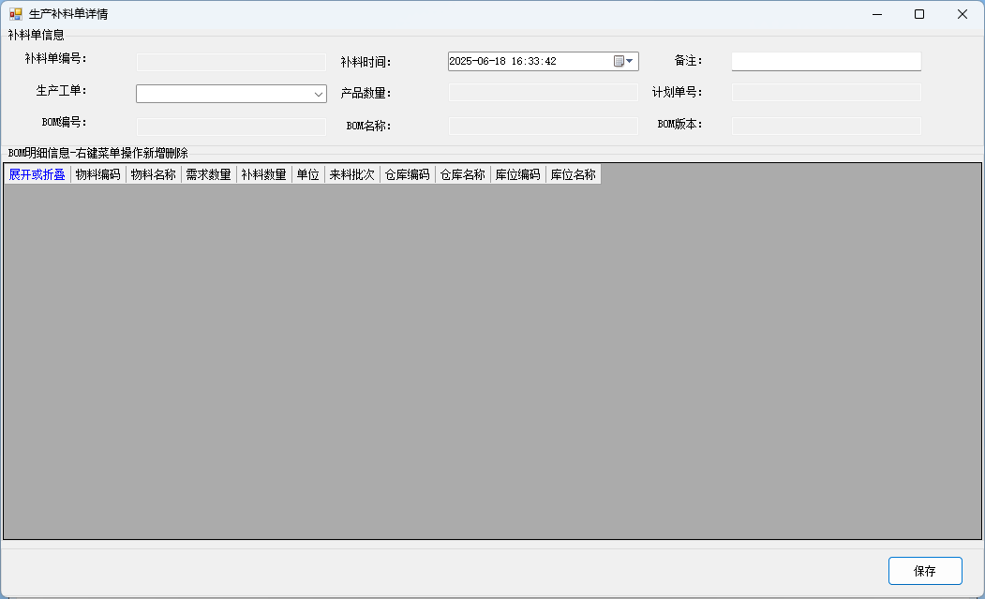

修改生产补料单
在主页面生产领料单信息列表中，选择生产补料单右键，选择“修改”，弹出“生产补料单详情”，输入生产补料单信息，点击“保存”，完成修改，已经开始补料的补料单无法再修改。

补料
在主页面生产补料单信息列表中，选择生产补料单右键，选择“补料”，弹出“补料出库”页面，在补料单明细信息列表中，右键选择需要补料的物料，选择“选择库存”，弹出“来料入仓”页面，选中有该物料的仓库，右键选择“确认选择”回到“补料出库”页面，点击“保存”后补料成功。
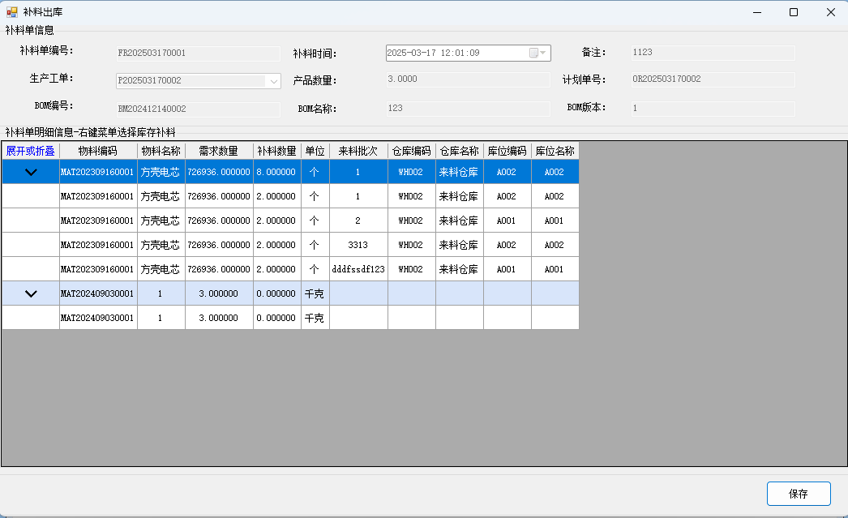

删除生产补料单
在主页面生产补料单信息列表中，选择生产补料单右键，选择“删除”，确认删除补料单后，删除补料单完成。

审批生产补料单
在主页面生产补料单信息列表中，选择生产补料单右键，选择“审批”，确认补料完成后，输入补料审批内容，点击“审批”，审批完成，同时，仓库完成扣料。

查看生产补料单详情
在主页面生产补料单信息列表中，选择生产补料单右键，选择“查看”，弹出生产补料单详情页面。

生产退料单
菜单路径：计划管理->生产退料单
生产退料单：生产完成后，有多余的物料需要退回仓库，需要填写生产退料单。
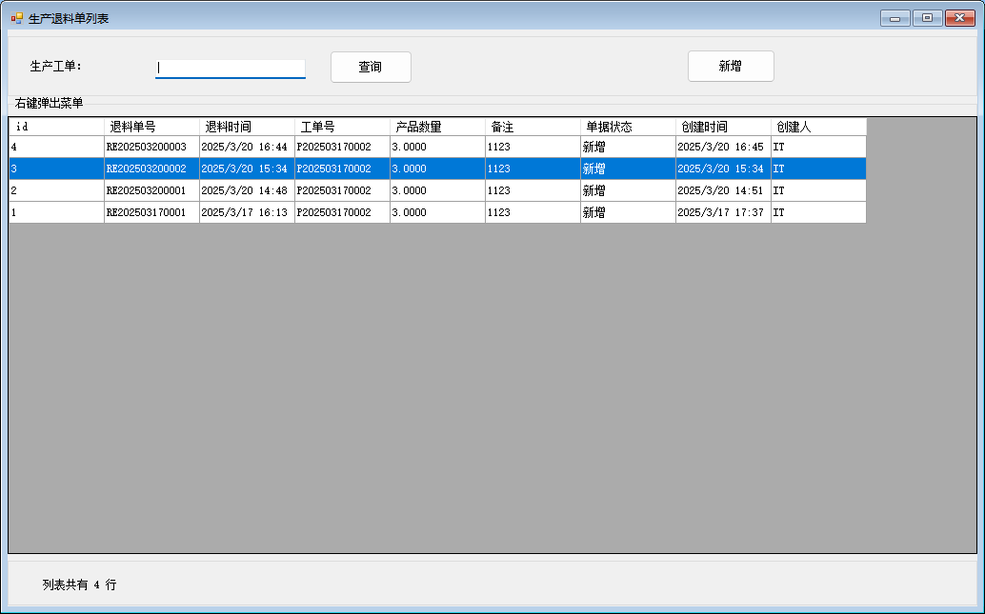

生产退料单查询
在主页面中，输入工单信息，点击“查询”按钮，查询出该工单对应的生产退料单信息。

新增生产退料单
在主页面中点击“新增”弹出“生产退料单详情”页面，输入必填项：退料时间、选择生产工单（来源：计划管理->生产工单）、选择质检方式、选择质检类型（来源：质检管理->质检类型）、选择质检规则（来源：质检管理->检验规则）；非必填项：备注，质检方式有三种：全检、抽检、巡检。点击“保存”，完成新增生产退料单。
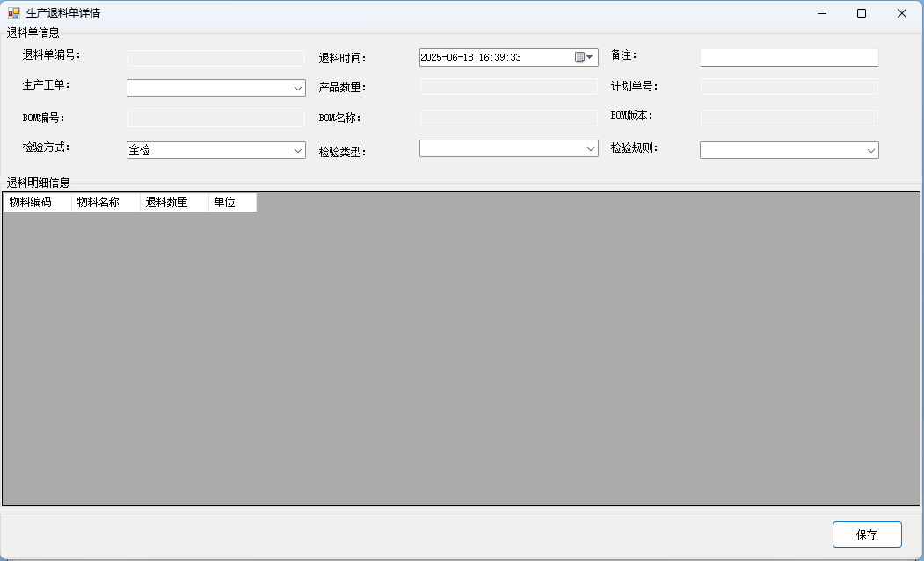

修改生产退料单
在主页面生产退料单信息列表中，选择生产退料单右键，选择“修改”，弹出“生产退料单详情”，输入生产退料单信息，点击“保存”，完成修改，开始退料的退料单不允许修改。

退料
在主页面生产退料单信息列表中，选择生产退料单右键，选择“退料”，弹出“生产退料单详情”页面，在退料单明细信息列表中显示退料数量和退料信息，输入退料数量后，点击“保存”后退料成功。
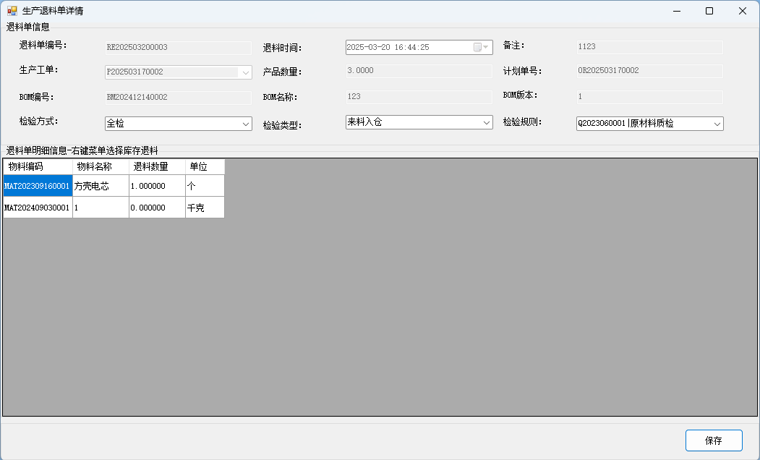

删除生产退料单
在主页面生产退料单信息列表中，选择生产退料单右键，选择“删除”，确认删除退料单后，删除退料单完成。

审批生产退料单
在主页面生产退料单信息列表中，选择生产退料单右键，选择“审批”，确认退料完成后，输入退料审批内容，点击“审批”，审批完成，同时，生产退料质检单创建完成，参考：物料管理->RMQC退料检验单。
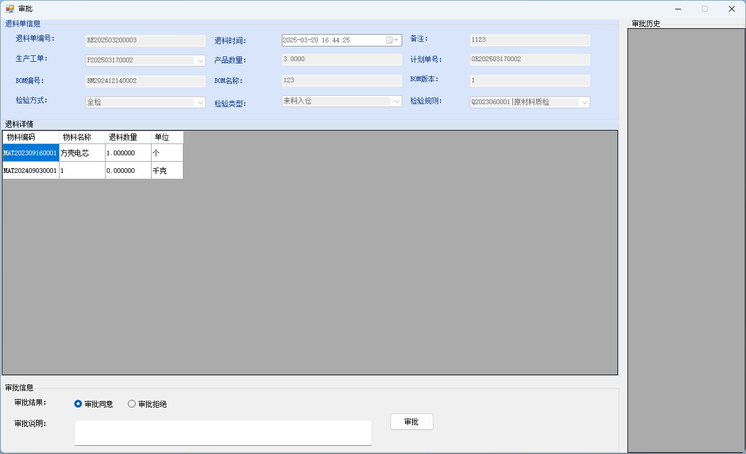

查看生产退料单详情
在主页面生产退料单信息列表中，选择生产退料单右键，选择“查看”，弹出生产退料单详情页面。

质检管理

质检类型
菜单路径：质检管理->质检类型
质检类型：质检类型是指质检相关的检验类型，是质检的基础数据，不推荐修改和删除。
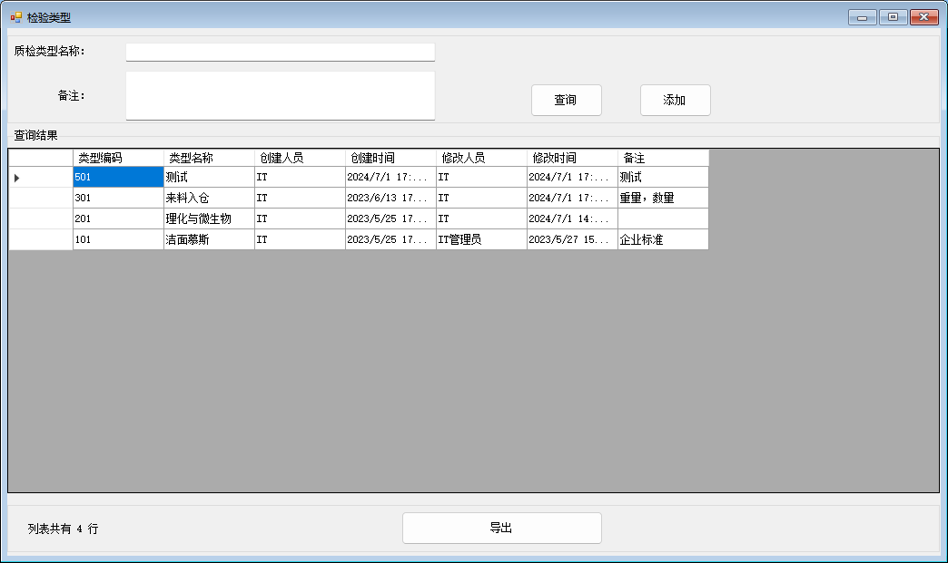

质检类型查询
在主页面中，输入质检类型信息，点击“查询”，查询出相关的质检类型信息。

添加质检类型
在主页面中输入必填项：质检类型名，非必填项：备注，点击“添加”，完成质检类型新增。

修改质检类型
在主页面的质检类型信息中，右键质检类型信息列表，选中菜单“修改此项”，在主页面中输入质检类型信息，点击“修改”按钮，完成修改。

删除质检类型
在主页面的质检类型信息中，右键质检类型信息列表，选中菜单“删除此项”，删除该质检信息。

质检规则
菜单路径：质检管理->质检规则
质检规则：制定质检内容，设置质检项，质检规则是质检的基础数据，不推荐删除和修改。
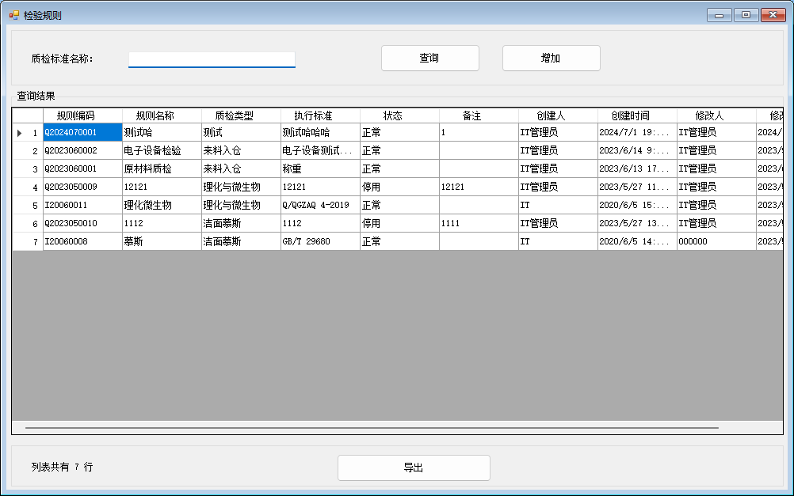

质检规则查询
在主页面中，输入质检标准名称，点击页面中的“查询”按钮，查询出相关的质检规则信息。

增加质检规则
在主页面中，点击页面上的“增加”按钮，弹出“增加质检标准”页面，输入必填项：规则名称、执行标准名称、质检类型、质检标准明细；非必填项：备注，完成质检标准明细录入，输入完成后点击“确认”，增加质检规则成功。
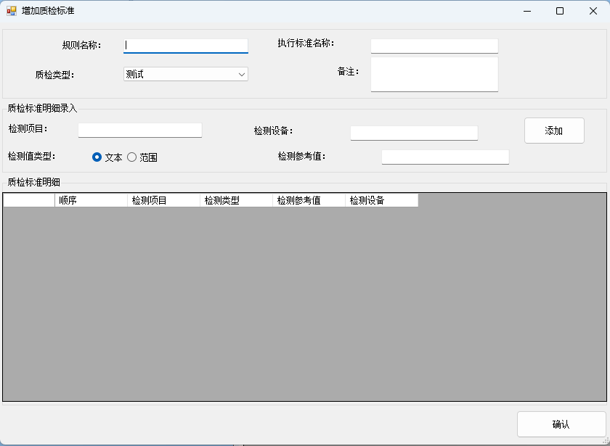

新增质检标准明细
在质检标准明细录入栏中输入必填项：检测项目、检测设备、检测值类型选择是文本或者范围、检测参考值，输入后点击“添加”。

修改质检标准明细
在质检标准明细列表中，选中需要修改的明细，右键选中“修改此项”，在质检标准明细录入栏中输入明细，点击“修改”完成明细修改。

删除质检标准明细
在质检标准明细列表中，选中需要删除的明细，右键选中“删除此项”，移除质检明细。

修改质检规则
在主页面的质检规则信息列表中，右键质检规则信息，选择“修改此项”，弹出“编辑质检标准”页面，输入质检标准信息，修改质检标准明细

启用质检规则
在主页面的质检规则信息列表中，右键质检规则信息，选择“启用此项”，则可正常使用该质检规则。

停用质检规则
在主页面的质检规则信息列表中，右键质检规则信息，选择“停用此项”，则可不在使用该质检规则。

QC/IPQC质检单申请
菜单路径：质检管理->QC/IPQC质检单申请
IPQC质检单申请：创建质检生产产品的质检单，质检生产产品是否符合要求。
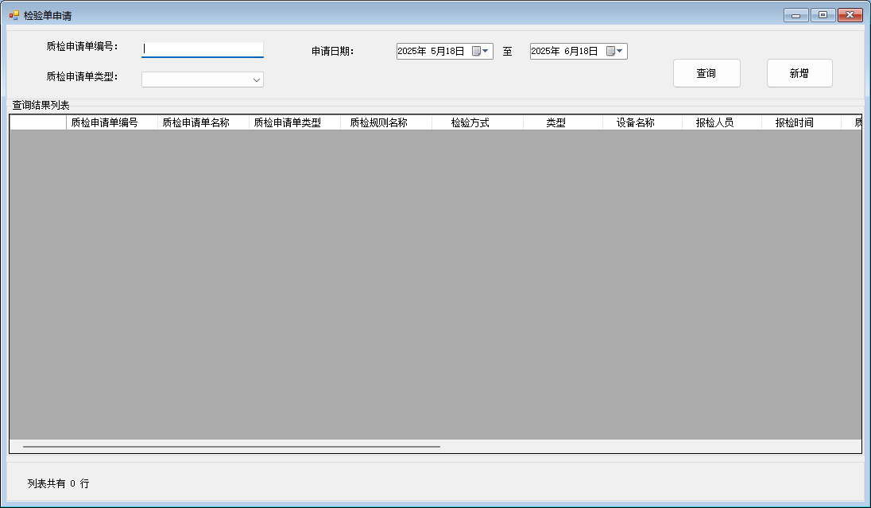

QC/IPQC质检单查询
在主页面中，输入质检单信息，点击“查询”按钮，查询出相关的质检单信息。

新增QC/IPQC质检单
在主页面中，点击“新增”按钮，弹出“质检录入”页面，输入必填项：质检申请单名称、选择申请单类型（来源：质检管理->质检类型）、选择质检申请单类型（来源：质检管理->质检类型）、选择质检方式、选择质检规则（来源：质检管理->质检规则）、选择选择质检产品（来源：物料管理->产品信息管理）；非必填项：备注，质检方式有两种：成品质检、过程中质检。输入完成后，点击“提交”，完成质检单新增。
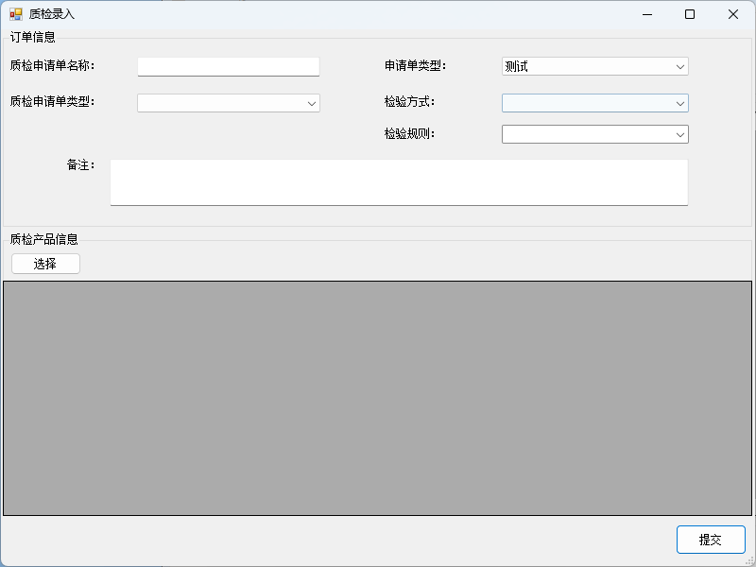

查看QC/IPQC质检单详情
在主页面的质检单信息列表中，选择质检单信息右键选择“查看此项”，弹出质检单详情。

删除QC/IPQC质检单
在主页面的质检单信息列表中，选择质检单信息右键选择“删除此项”，确认删除后，删除质检单完成。

QC/IPQC执行质检单
菜单路径：质检管理->QC/IPQC执行质检单
QC/IPQC执行质检单：执行提交的质检单，可打印出纸质质检单供质检时使用，质检完成后录入系统。
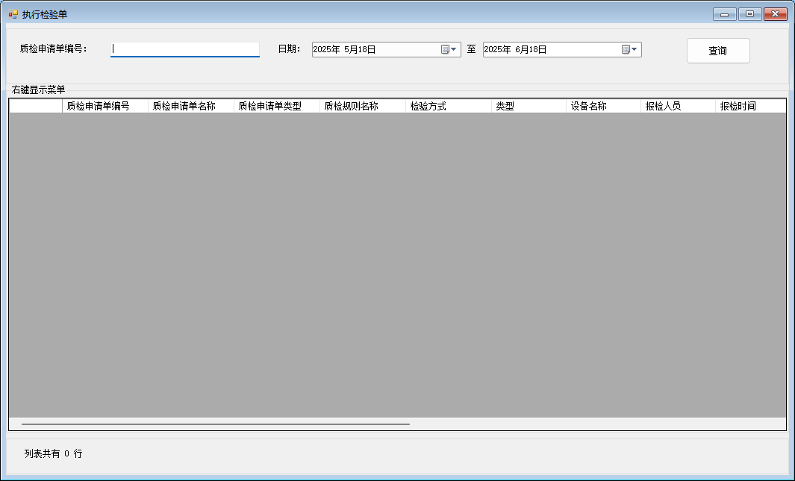

查询QC/IPQC质检单
在主页面中输入质检申请单信息，点击“查询”按钮，查询出相关的质检单信息。

校验QC/IPQC质检单
在主页面的质检单信息列表中，右键选中质检单信息选择“校验此项”，弹出“质检校验”页面，输入质检结果和质检值，点击“保存”，质检内容校验完毕。
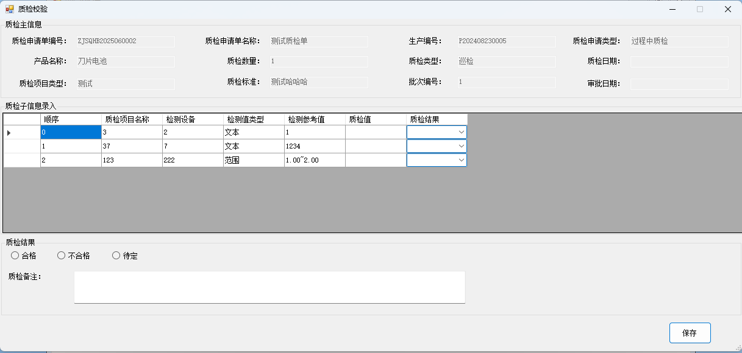

打印QC/IPQC质检单
在主页面的质检单信息列表中，右键选中质检单信息选择“打印此项”，弹出打印预览页面，点击打印可打印纸质质检单

删除QC/IPQC质检单
在主页面的质检单信息列表中，右键选中质检单信息选择“删除此项”，确认删除后，质检单被删除。

QC/IPQC审核质检单
菜单路径：质检管理->QC/IPQC审核质检单
QC/IPQC审核质检单：质检执行完成后，进入审核阶段，审核质检校验内容和质检校验结果。
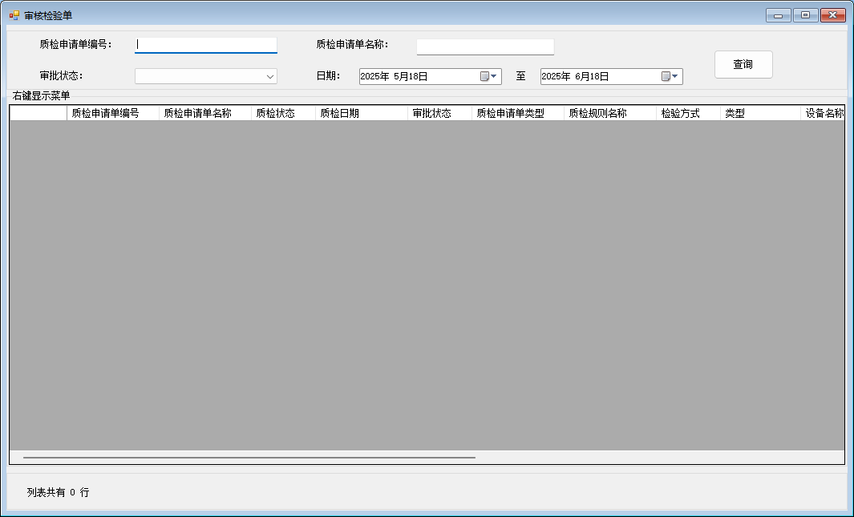

查询QC/IPQC质检单
在主页面中，输入质检单信息，点击“查询”按钮查询出相关的质检单信息。

审核QC/IPQC质检单
在质检单信息列表中，右键质检单信息，选择“审核此项”，弹出“审批”页面，输入审核意见，点击审批，完成质检审批。
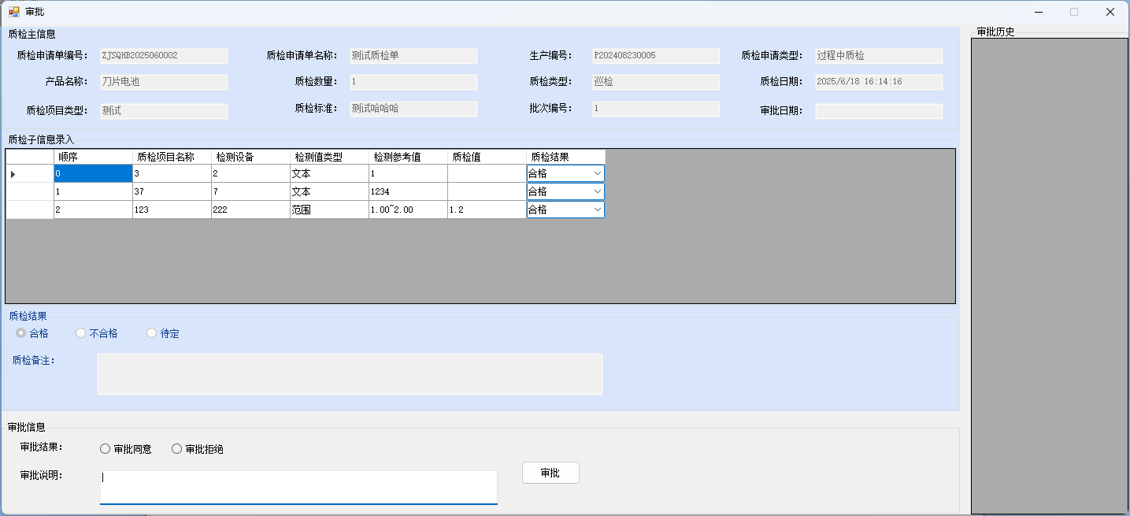

查看QC/IPQC质检单详情
在质检单信息列表中，右键质检单信息，选择“查看此项”，弹出“审批”页面，但不可进行审批操作。

删除QC/IPQC质检单
在质检单信息列表中，右键质检单信息，选择“删除此项”，确认删除质检单后，质检单将被删除。

IQC检验单申请
菜单路径：物料管理->IQC检验单申请
来料检验单申请：来料检验目前只支持原材料来料质检，质检方式支持：全检、抽检、巡检，提出检验单申请后，才可以进入来料入库阶段，审核状态：未审核、审核中、正常、已入库，质检状态：合格、不合格。
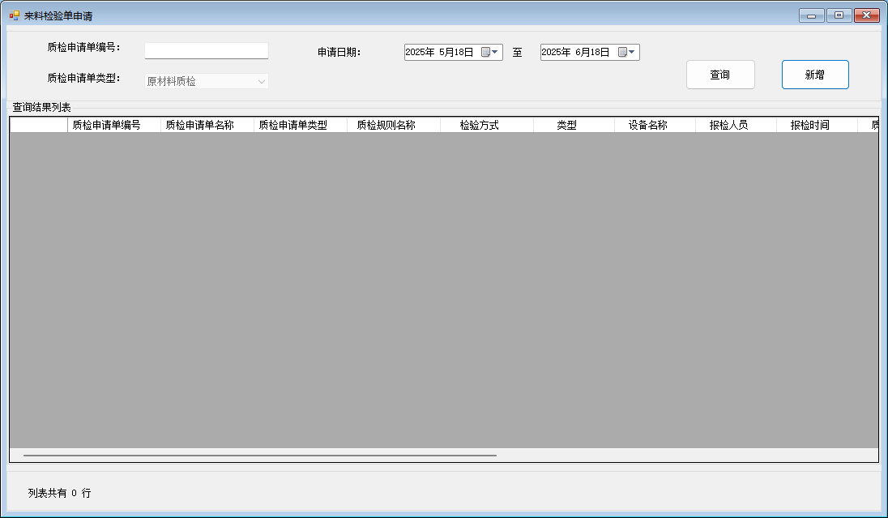

查询来料质检单
在主页面中输入需要查询的来料质检单信息，点击“查询”按钮，模糊查询出相关的来料质检单信息。

新增来料质检单
在主页面中点击“新增”，弹出“质检录入”页面，录入质检信息，必填项：质检申请单名称、选择申请单类型（来源：质检管理->质检类型），选择质检方式、选择质检规则（来源：质检管理->质检规则）、选择质检产品信息（来源：物料管理->产品信息管理）、来料数量、质检数量，非必填项：备注；质检方式有三种：全检、抽检、巡检，点击“提交”按钮后，提交成功，提交成功后才可进入执行来料质检阶段。
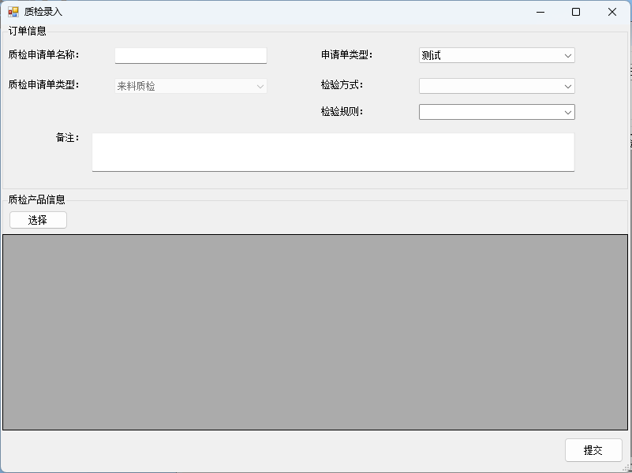

查看来料质检单
在主页面的信息列表中，右键行选中“查看详情”，弹出“质检单详情”页面，可查看已提交的来料质检单申请。

删除来料质检单
在主页面的信息列表中，右键行选中“删除此项”，确认删除后来料质检单被删除，执行来料质检单阶段也不可查找到该质检单。

IQC来料检验单
菜单路径：物料管理->IQC来料检验单
执行来料检验单：在执行来料检验单列表中，检测到提交的来料检验申请才可执行来料检验。
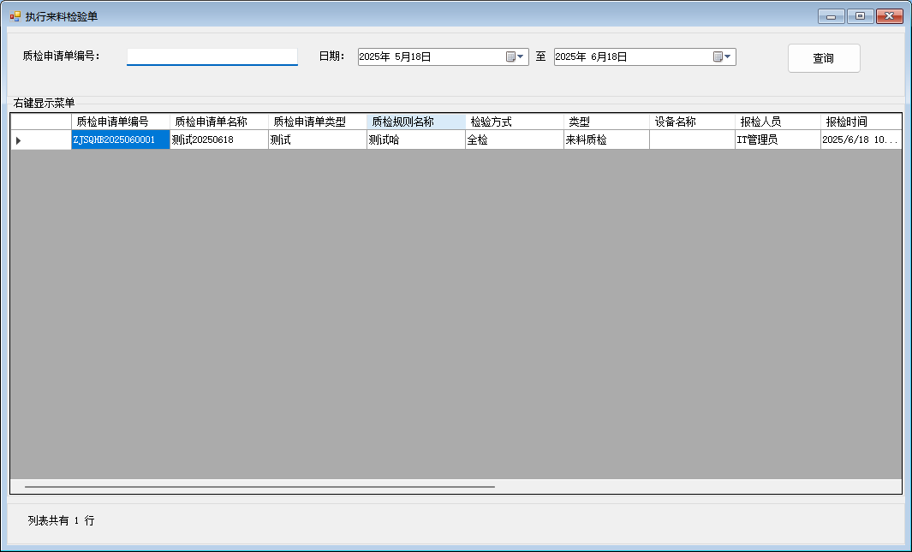

查询来料质检单
在主页面中输入来料质检单信息，点击“查询”，可模糊查询出相关的来料质检单。

校验来料质检单
在主页面中，右键列表中的来料质检单，选择“校验此项”弹出“来料质检校验”，输入质检值和选择质检结果，输入的质检值不在范围内，则质检结果不合格，判定质检结果是否合格，待定则暂时保存，不予进入下一阶段，点击“保存”按钮，操作完成。
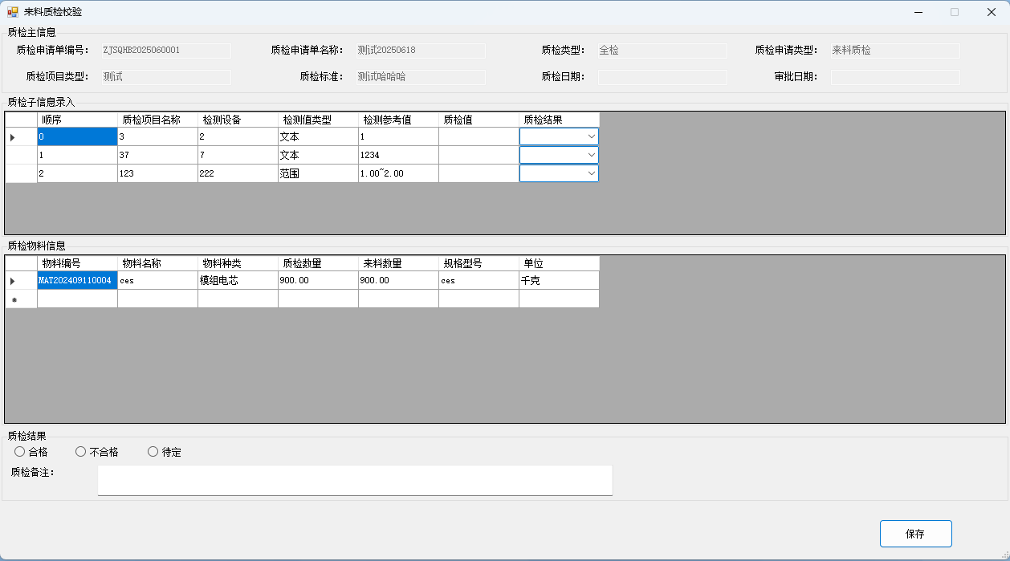

打印来料质检单
在主页面中，右键列表中的来料质检单，选择“打印此项”弹出打印预览，可打印来料质检单的纸质单据。

删除来料质检单
在主页面中，右键列表中的来料质检单，选择“删除此项”可删除来料质检单，确认后删除单据，所有渠道都无法查找。

IQC审核质检单
菜单路径：物料管理->IQC审核质检单
审核来料质检单：执行完成后的来料质检单，进入审核阶段，审核质检单是否质检合理合规，审核完成后才可入库，审批流程来源于：工作流程管理->审批流程设定。审核同意流程与审核拒绝流程可通过审批流程设定。，
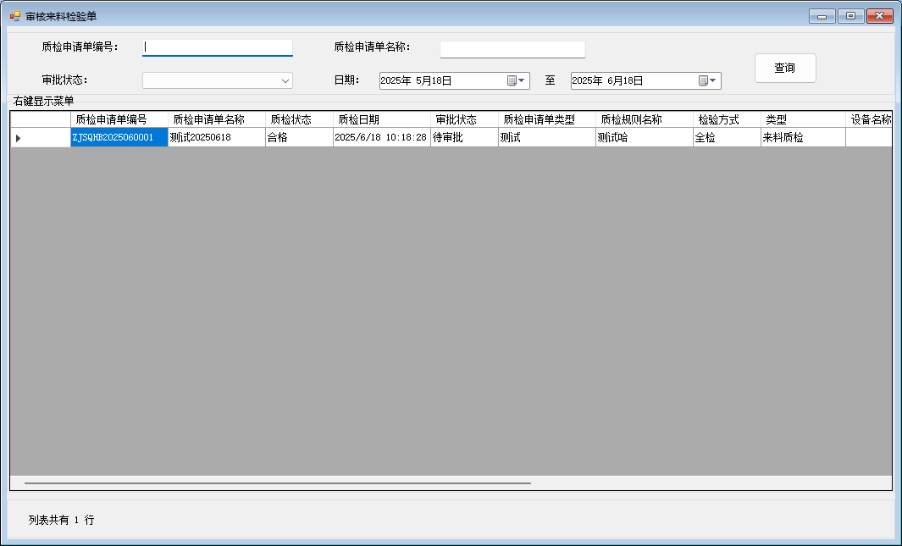

来料质检单查询
输入质检单信息，点击“查询”按钮，模糊查询出符合查询内容的质检单信息。

审核来料质检单
在主页面中，右键列表中的来料质检单，选择“审核此项”弹出审核页面，输入审核意见，选择审批同意或者审批拒绝，点击“审批”，完成审批，如果审批不通过则无法入仓。
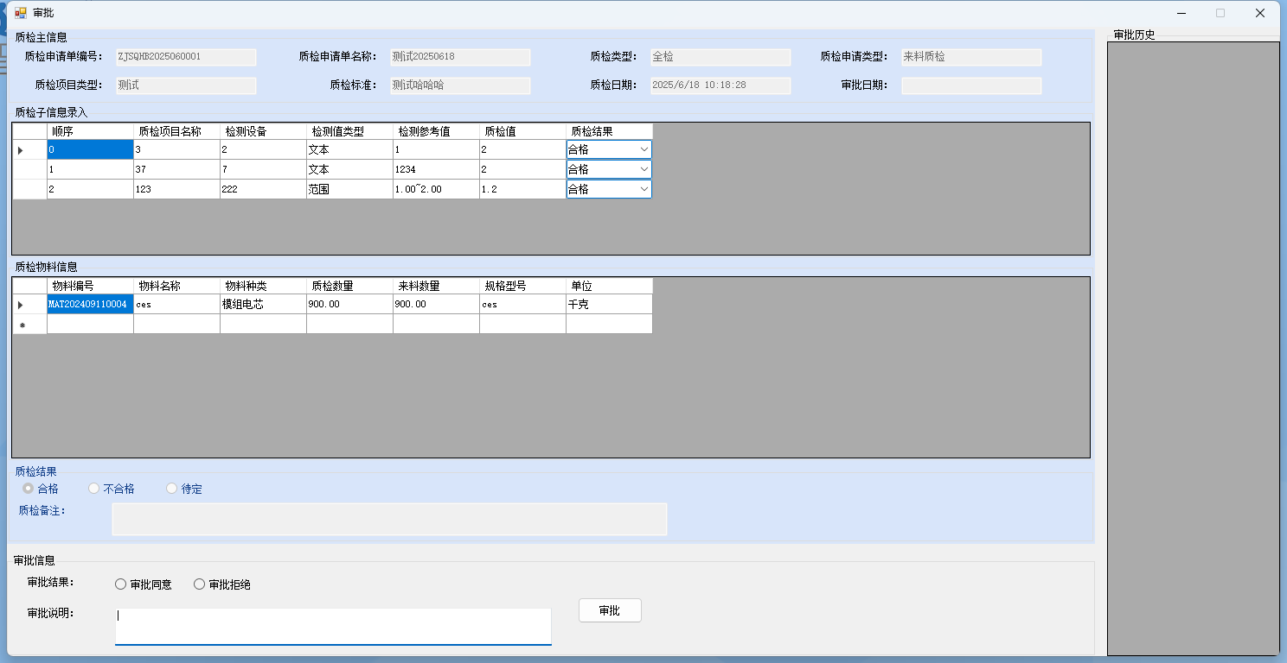

查看来料质检单详情
在主页面的信息列表中，右键行选中“查看详情”，弹出“审批”页面，但不可操作，可查看已提交的来料质检单申请。

打印来料质检单
在主页面中，右键列表中的来料质检单，选择“打印此项”弹出打印预览，可打印来料质检单的纸质单据。

RMQC退料检验单
菜单路径：物料管理->RMQC退料检验单
RMQC退料检验单：退料检验单来源于：计划管理->生产退料单，退料申请审核通过后会同步创建退料质检单。
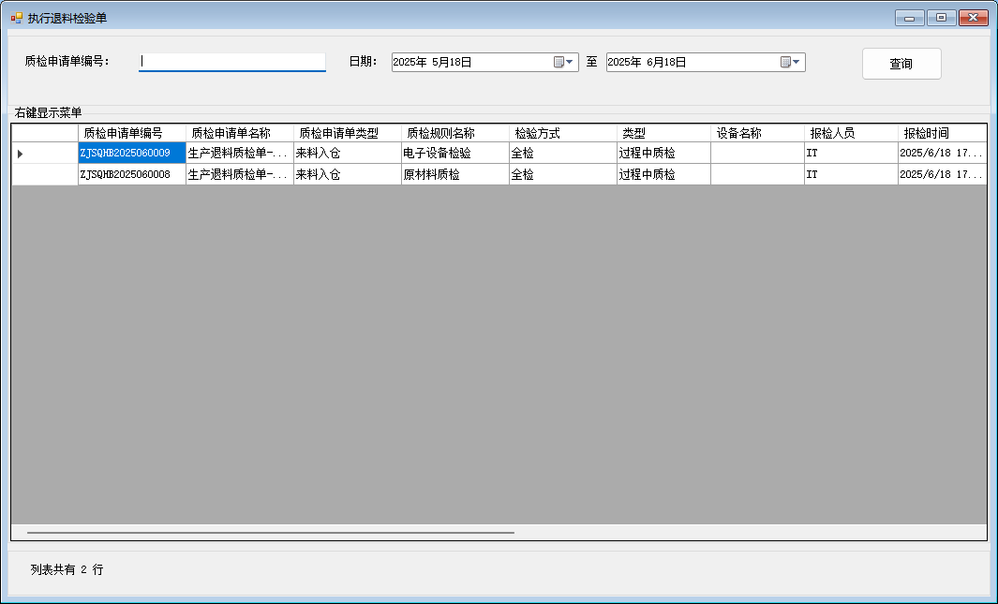

生产退料单查询
输入质检单信息，点击“查询”按钮模糊搜索，查询出符合查询内容的质检单信息。

校验生产退料单
在主页面中，右键列表中的退料质检单，选择“校验此项”弹出“退料质检校验”，选择质检结果和输入质检值，输入的质检值不在范围内，则质检结果不合格，判定质检结果是否合格，待定则暂时保存，不予进入下一阶段，点击“保存”按钮，操作完成。
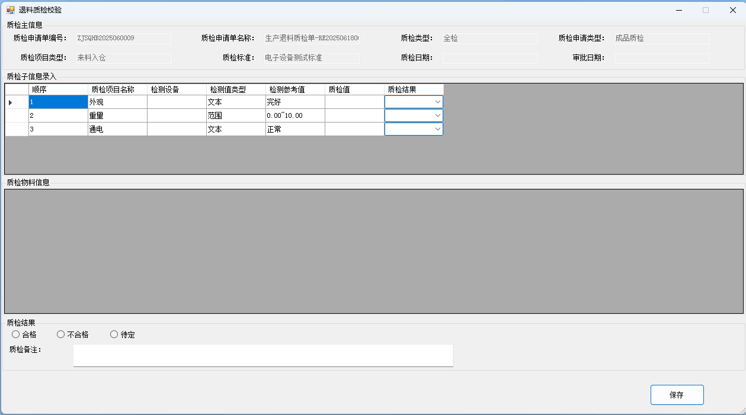

打印生产退料单
在主页面中，右键列表中的退料质检单，选择“打印此项”弹出打印预览，可打印退料质检单的纸质单据。

删除生产退料单
在主页面中，右键列表中的退料质检单，选择“删除此项”可删除退料质检单，确认后删除单据，所有渠道都无法查找。

审核退料检验单
菜单路径：物料管理->RMQC审核检验单
审核退料质检单：退料质检单校验完成后，需要进行审核确认质检物料是否合格，审核通过后的物料会退回到仓库。
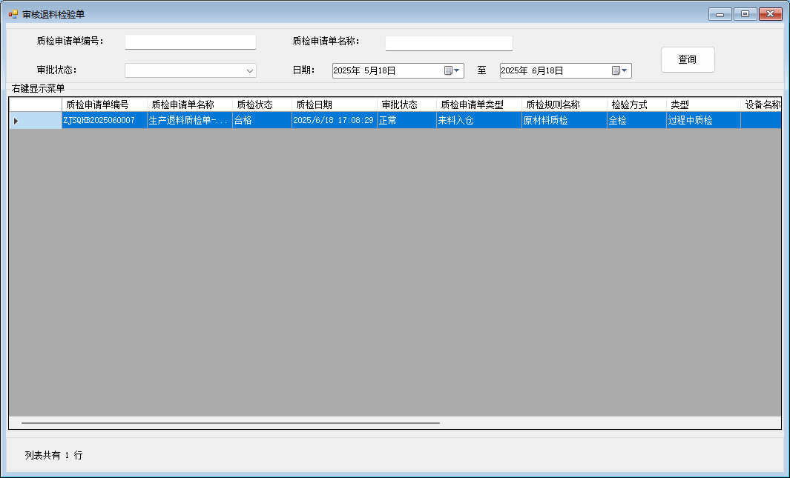

查询生产退料单
输入质检单信息，点击“查询”按钮，查询出符合查询内容的质检单信息。

审核退料检验单
在主页面中，右键列表中的退料质检单，选择“审核此项”弹出审核页面，输入审核意见，选择审批同意或者审批拒绝，审批流程参考：工作流管理->审批流程设定，点击“审批”，完成审批，审批完成后，物料会加到对应的仓库库存内。
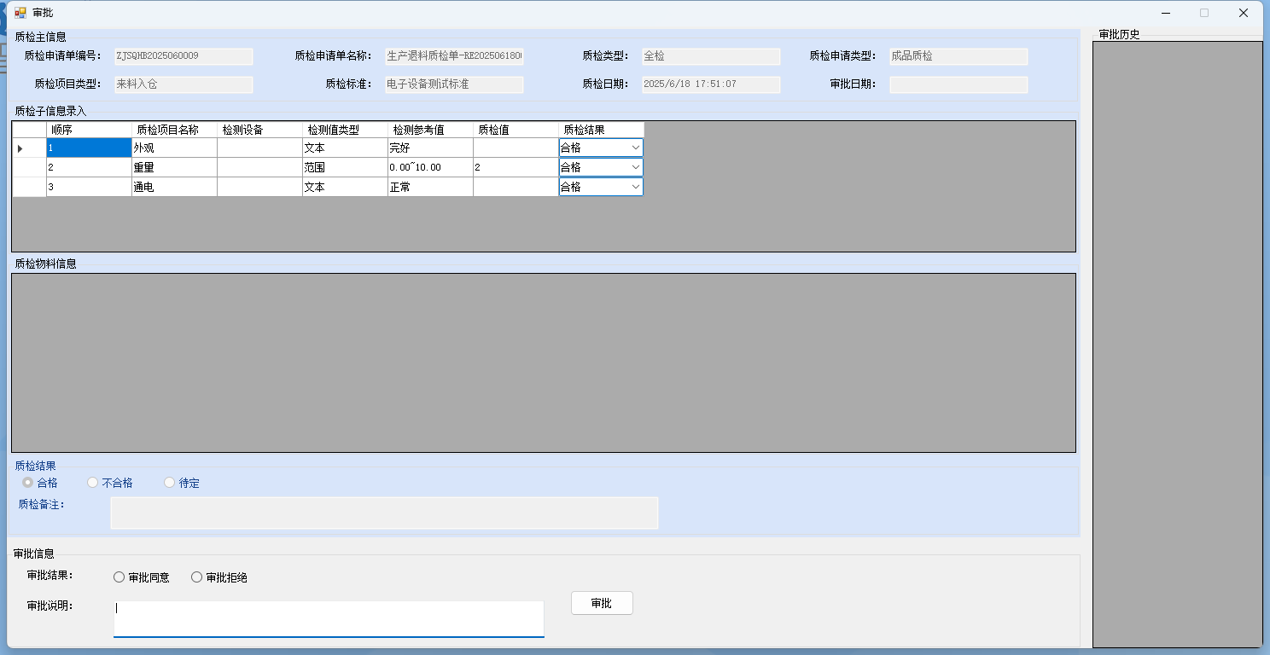

查看退料检验单
在主页面的信息列表中，右键行选中“查看详情”，弹出“审批”页面，但不可操作，可查看已提交的退料质检单申请。

打印退料检验单
在主页面中，右键列表中的退料质检单，选择“打印此项”弹出打印预览，可打印退料质检单的纸质单据。

电芯首检记录查询
菜单路径：质检管理->电芯首检记录查询
OCV测试首检记录查询：查询OCV测试电芯的首检记录，可查看设备的首检是否有异常。
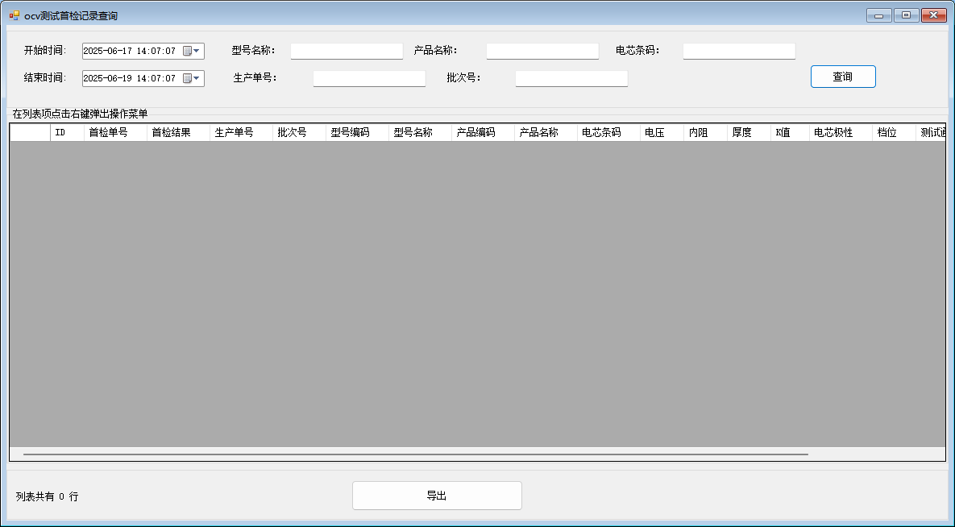

查询OCV测试首检记录
输入电芯的测试信息，点击“查询”按钮，可模糊查询出相关的电芯测试信息。

焊点首检记录查询
菜单路径：质检管理->焊点首检记录查询
焊机焊点信息查询：查询电阻焊机的首焊信息，确认首焊数据无异常。
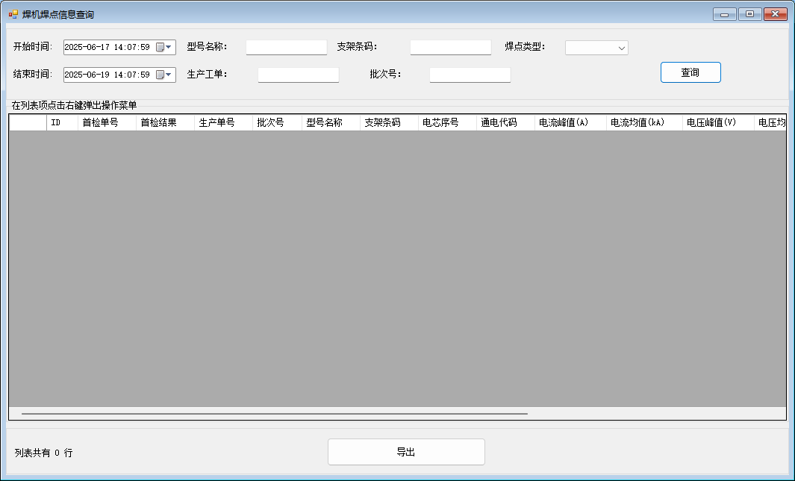

查询焊机焊点信息
输入电阻焊的相关信息，点击“查询”，可模糊查询出电阻焊的焊接数据信息。

报表管理
报表管理：生产数据汇总，查询方式一致，每个工位都有独立的数据报表查询页面，输入查询内容，点击查询即可，报表内提供部分提供“新增”、“删除”、“修改”，“批量删除”；报表数据列表选中行，右键可以修改数据、删除数据、查看数据详情。

看板管理

ESOP客户端信息设定
菜单路径：看板管理->ESOP客户端信息设定
SOP客户端电脑设定：设置工站设备类型，设备连接类型，数据采集方式。与车间产线相关，工序电脑IP录入不可录入相同IP和相同电脑编号。
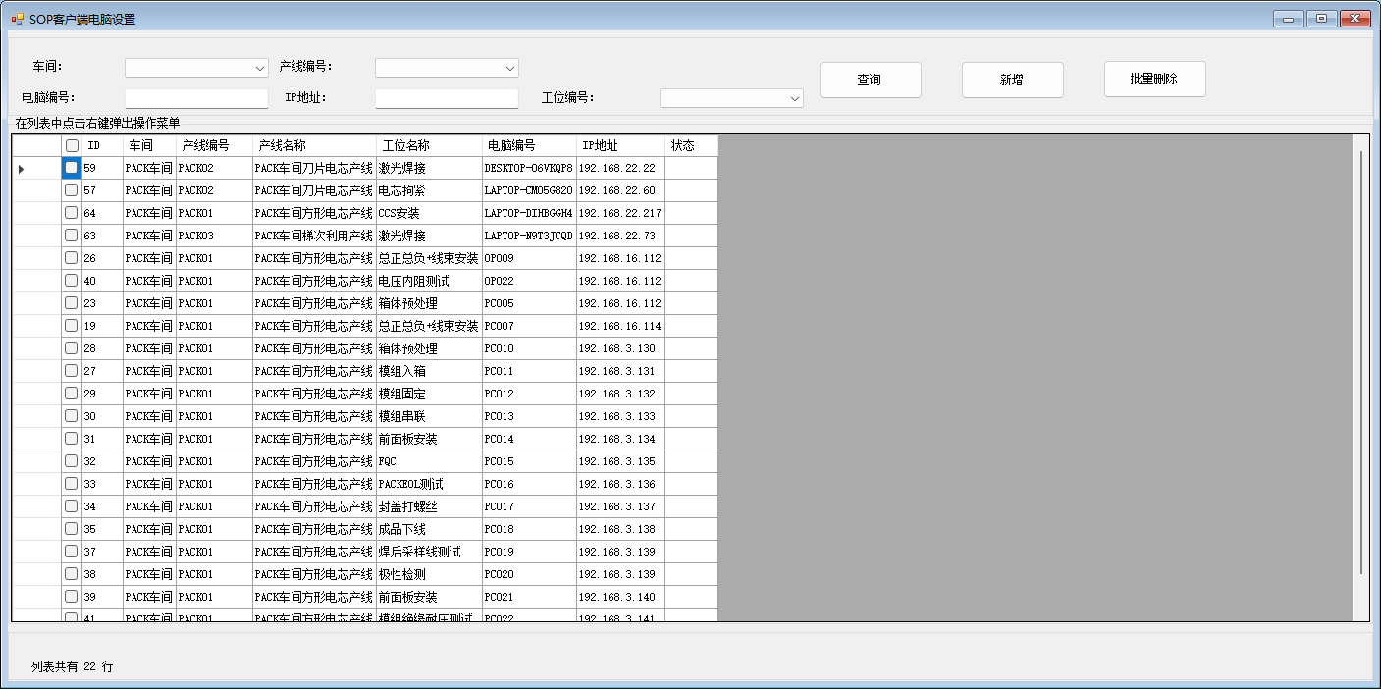

新建工站信息
输入工站信息，点击“添加”按钮，弹出工站新增页面，输入工站信息，必填项：选择车间（来源：基础信息->车间信息设定）、选择产线编号（来源：基础信息->产线信息设定）、选择工位编号（来源：基础信息->产线信息设定->查看工位）、电脑编号、IP地址；全部都为必填项，IP地址和电脑编号可以自动获取，点击“提交”，完成工站信息添加。
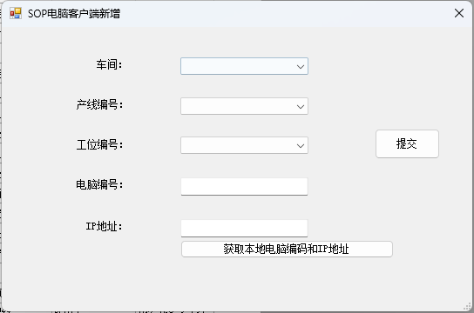

配置端口参数
在工站信息列表中，右键行，选择菜单中的“配置端口参数”，弹出绑定设置窗口，该功能主要配置工站的设备通讯，工站数据采集方式，SOP看板初始化加载时，会加载此设置内的设备参数，需准确填写否则设备加载失败。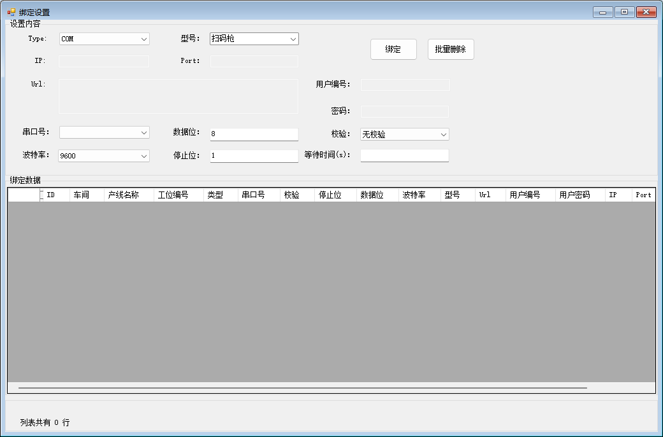

添加通讯方式
Type选择通讯类型，类型是通讯方式对应的设备类型（可不选），根据不同的设备填写其对应的通讯方式，必填项：Type（来源：基础信息->系统字典）、型号（来源：基础信息->系统字典），输入完成后点击“绑定”按钮，完成设备的通讯方式添加。

通讯方式修改
右键绑定数据列表内的通讯方式信息，选择菜单中的“修改此项”，输入修改内容，点击“保存”按钮，完成通讯方式修改，修改通讯设备后，如果设备不匹配则无法通讯成功

通讯方式删除
右键绑定数据列表内的通讯方式信息，选择菜单中的“删除此项”，弹出删除确认，点击“是”，完成通讯方式删除，工站SOP看板不再加载此通讯方式，数据采集功能无法正常使用。

修改工站信息
右键工站信息列表，选择菜单“修改此项”，输入修改内容，点击“保存”按钮，完成工站信息修改

删除工站信息
右键工站信息列表，选择菜单“删除此项”，弹出删除确认，点击“是”，删除工站信息，工站SOP默认无数据采集模式

ESOP文件上传管理
菜单路径：看板管理->ESOP文件上传管理
文件上传管理：该功能主要用于电子版SOP作业指导书上传，文件合集也需要审核后才可以发布正式版本到产线上，非正常状态下的SOP文件不可下发到产线，文件状态有三种：待审核、审核中、正常。下发状态有两种：已下发、未下发。SOP文件合集可以包含仪整个工艺路线的SOP文件，支持多种文件上传，支持的文件类型：pdf,jpg,png,ppt,pptx,mp4,doc,docx。
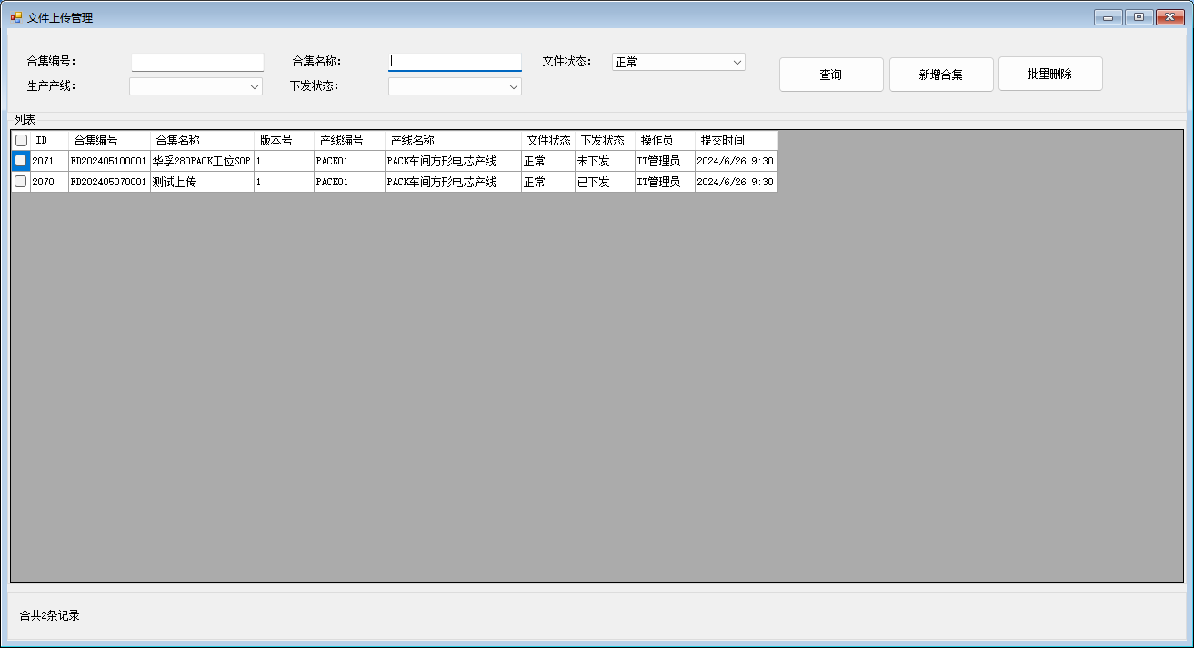

文件合集查询
在文本框内输入想要查询的内容，点击“查询”按钮，查询文件合集。

新增文件合集
输入文件合集主信息，选择子文件，或者复制其他文件合集的文件；选择子文件后，文件内容显示在子文件信息列表中，输入必填项：合集编号、选择生产产线（来源：基础信息->产线信息设定）、合集名称，合集编号可以勾选自动生成来自动生成编号，点击“保存”按钮，保存主合集信息，并且上传子文件信息列表中的文件。
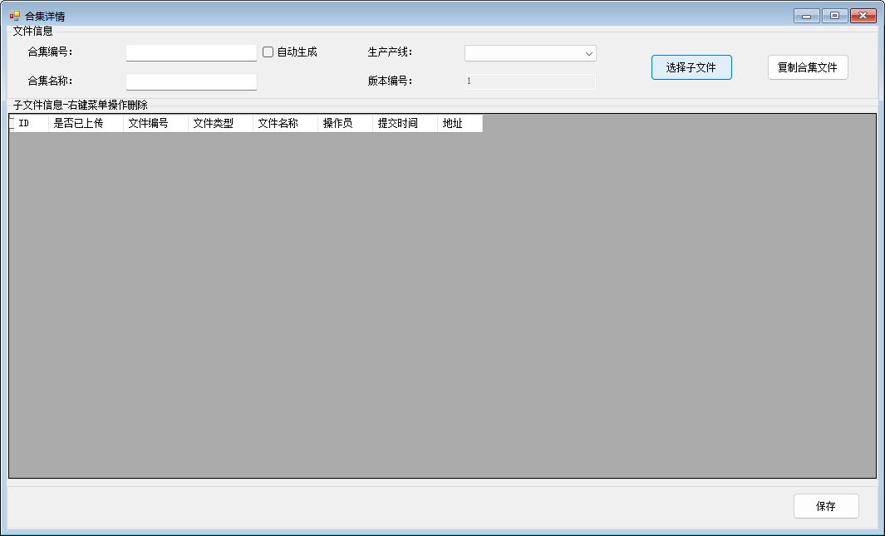

删除子文件
在子文件信息列表中，勾选子文件，右键选中“删除此项”，移除该合集的此子文件，点击“保存”按钮，完成删除。

查看子文件
在子文件信息列表中，选中子文件，右键选中“查看文件”，弹出文件详情页面，选中文件项，预览文件内容。
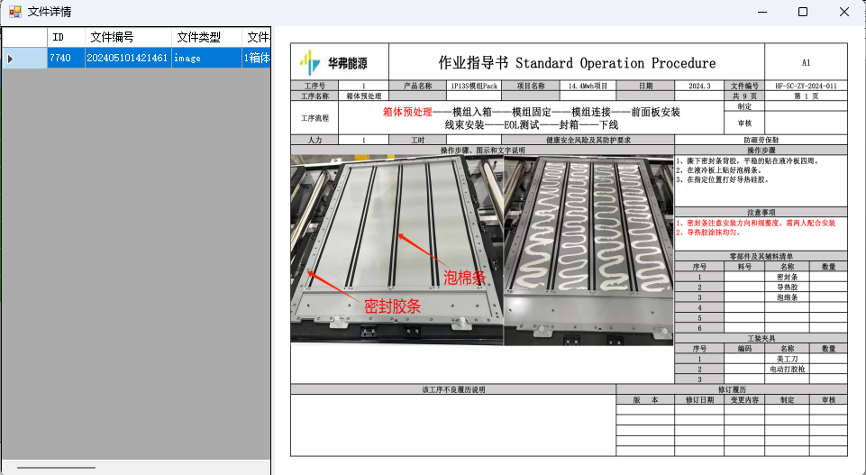

上传单个子文件
选择子文件后，在子文件信息列表中显示未上传的子文件，右键菜单中选中“上传单个”，上传单个文件，同时保存文件合集主信息。

查看详情
右键文件合集列表中的文件合集，右键菜单中选中“查看详情”，弹出合集详情页面，合集详情显示审核过程、文件合集子文件。

修改合集
右键文件合集列表中的文件合集，右键菜单中选中“修改此项”，如果文件状态为正常的文件合集，点击修改，则会提示新增版本，无法修改文件状态为正常的文件合集，新增合集版本，主信息除版本号以外，其余都可编辑，编辑后点击“保存”按钮，新增文件合集；文件合集为待审核的合集可以修改文件合集信息，输入修改内容后，点击“保存”按钮即可。

删除合集
选中需要删除的文件合集，右键菜单中选中“删除此项”，确认之后删除文件和该文件合集全部信息，如果该文件为下发中的文件，则ESOP工位无法显示该合集内容。

审核合集
选中需要审核的待审核文件合集，右键菜单中选中“审核此项”，弹出审核页面，输入审核内容，点击审核按钮，完成审核。

发布合集
选中需要发布的已审核文件合集，右键菜单中选中“发布此项”，发布文件合集，文件更改为“已下发”状态，已下发的文件合集显示在ESOP工位上。

文件下载
选中需要下载的文件合集，右键菜单中选中“文件下载”，下载文件合集中的所有文件。

ESOP文件工位绑定
菜单路径：看板管理->ESOP文件工位绑定
文件绑定工站：主要用于SOP作业指导书绑定工位，SOP作业指导书绑定工位后，下发文件，电子版SOP会下发到已绑定的工位上，SOP显示为“已下发”状态。
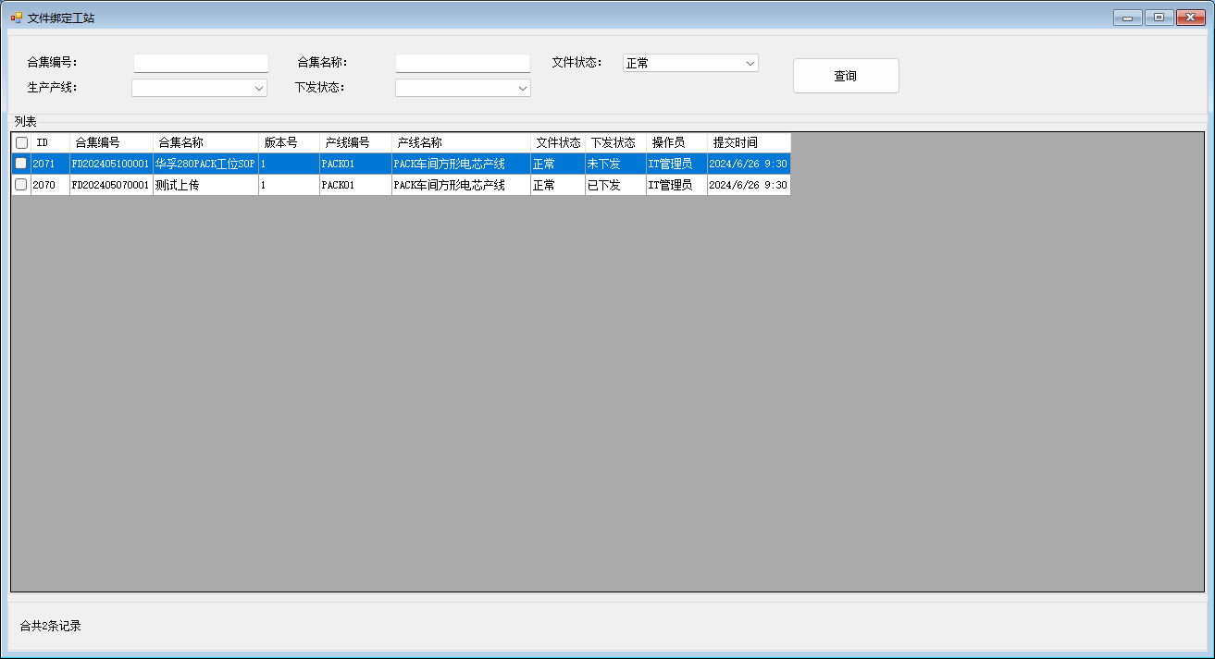

SOP文件绑定工站
右键文件合集列表，弹出菜单中选择的“绑定工位”，弹出文件合集详情页面，在文件合集页面中，选择子文件列表中的子文件，右键选中“绑定工站”，弹出绑定工位页面，该功能可使SOP作业指导绑定对应工位，点击工位列表中的工位，再选择文件详情列表中的文件，右键文件绑定工站或者取消绑定工站；如果合集已下发，绑定工站的同时也下发ESOP文件至工站上，已绑定的SOP文件显示为“已绑定”并高亮显示。
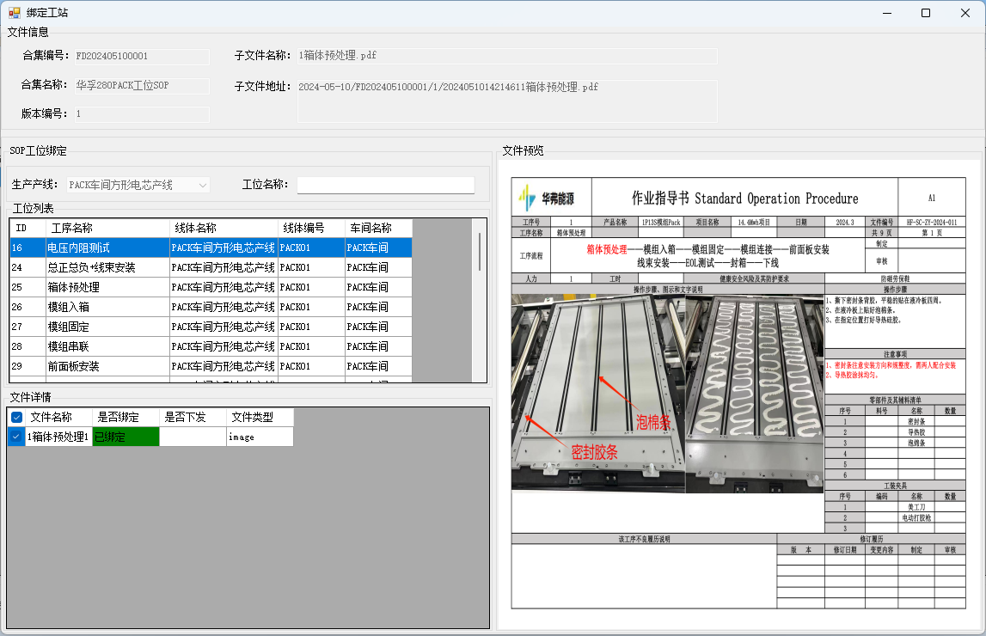

追溯管理

条码信息查询
菜单路径：追溯管理->条码信息查询
输入查询栏内的查询条件，可查询出相关的条码生产数据
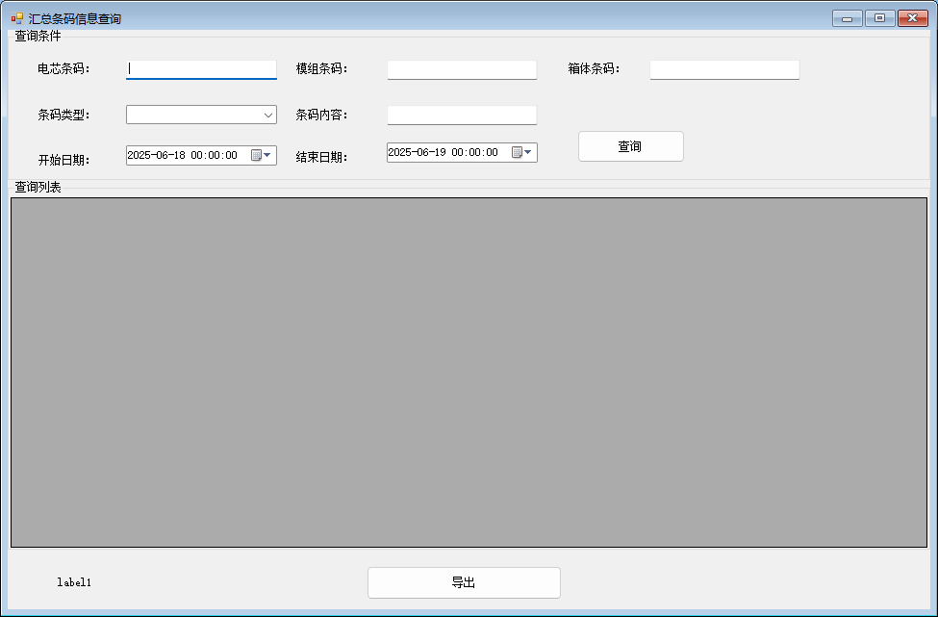

条码测试信息查询
菜单路径：追溯管理->条码测试信息查询
在查询条件中输入支持的任意一种条码类型，可查询该条码所在的所有工序生产数据。
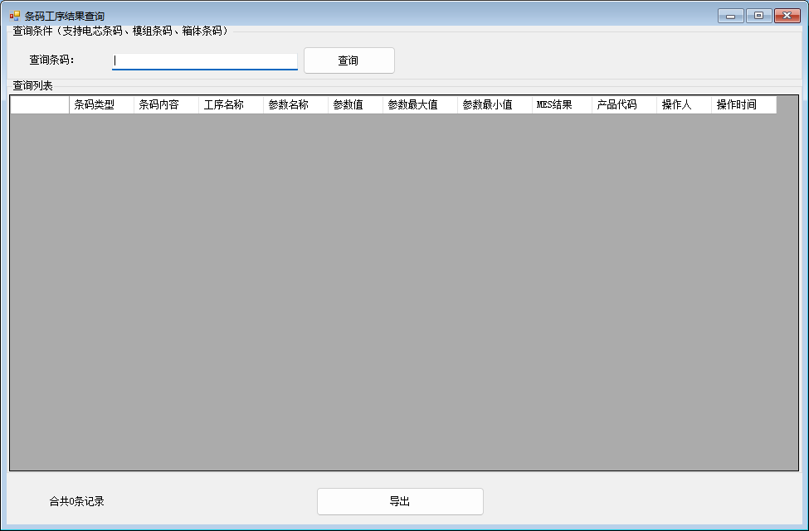

条码工序结果查询
菜单路径：追溯管理->条码工序结果查询
在查询条件栏目中，输入支持的查询条码，查询出该条码相关的工序生产结果数据。
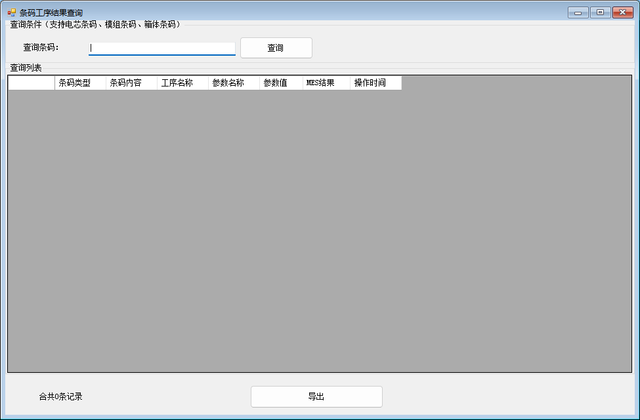

设备管理

设备类型设定
菜单路径：设备管理->设备类型设定
设备类型管理：管理系统内的设备类型，将设备用设备类别区分开，方便后续做设备保养等操作，设备类别属于系统基础数据，不建议删除或修改。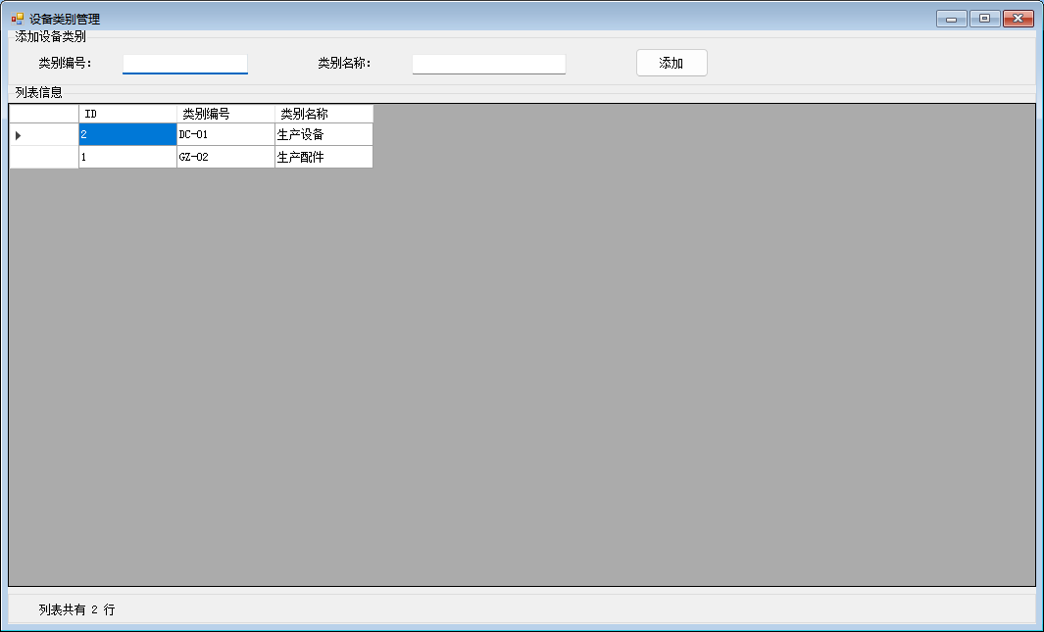

设备类型新增
输入设备类型信息，必填项：类别编号、类别名称，点击“添加”按钮，完成设备类型新增。

设备类型修改
在设备类别信息列表中，选择需要修改的设备类别，右键“修改此项”，输入设备类型信息，点击“保存”，完成修改。

设备类别删除
在设备类别信息列表中，选择需要删除的设备类别，右键“删除此项”，确认删除，删除设备类别完成。

设置此类别设备的属性
在设备类别信息列表中，右键选中“设置此类别设备的属性”，弹出设置设备属性页面，设备属性是指设备归属于工位或大型设备的内部设备。
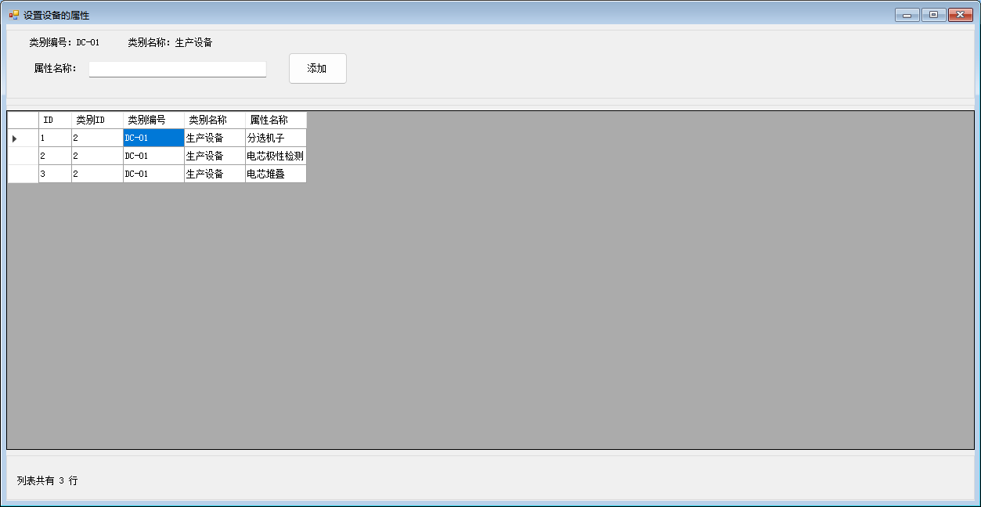

设备属性新增
输入必填项：属性名称，点击“添加”按钮，新增设备属性完成。

修改设备属性
右键设备属性列表中的行，选择“修改此项”，输入设备属性信息，点击“保存”，修改完成。

删除设备属性
右键设备属性列表中的行，选择“删除此项”，确认删除后，删除设备属性完成。

设备台账设定
菜单路径：设备管理->设备台账设定
设备台账信息：记录设备详细信息，设置保养方案，可记录设备保养时间，设备是否不再使用等，设备台账属于基础数据，不建议删除或修改。
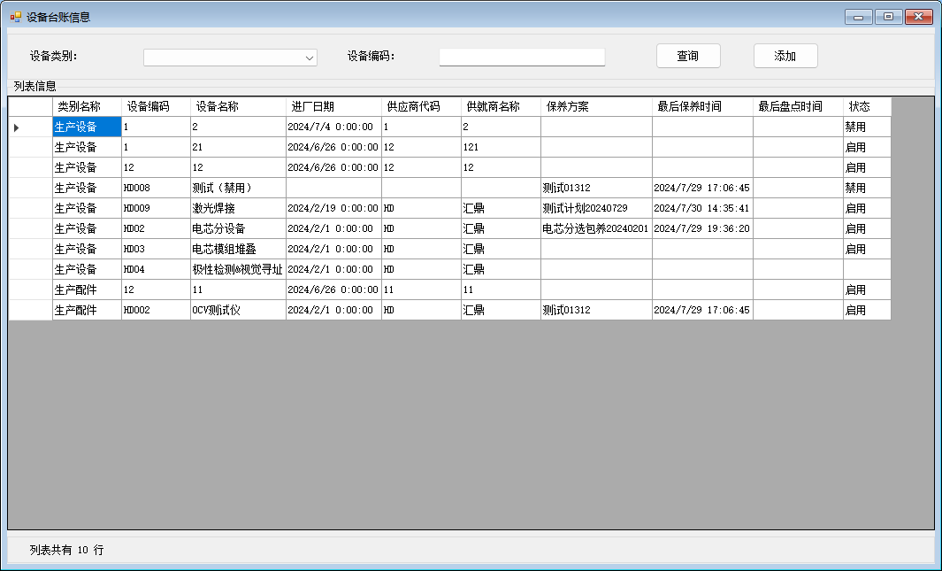

设备新增
选择设备类别，输入设备主信息，在设备信息列表中输入配件信息，单个设备可包括多个配件，必填项：选择设备类别（来源：设备管理->设备类型设定）、设备编码、设备名称；非必填项：供应商代码、供应商名称、进厂日期、配件编码、配件名称、寿元单位、设定寿命，配件编码可以勾选“是否自动生成配件编码”复选框自动生成配件编码后不需要填写配件编码。
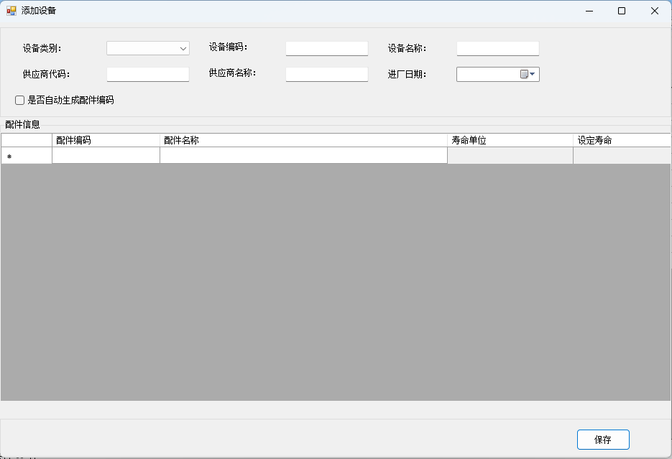

查看设备台账
在设备台账信息列表中，右键设备台账行，选择“查看此项”，弹出设备台账详情页面。

修改设备台账
在设备台账信息列表中，右键设备台账行，选择“修改此项”，弹出设备台账修改页面，
输入设备台账信息，点击“保存”，完成修改。

启用设备台账
在设备台账信息列表中，右键设备台账行，选择“启用此项”，将台账状态更改为启用。

禁用设备台账
在设备台账信息列表中，右键设备台账行，选择“禁用此项”，将台账状态更改为禁用。

保养规程设定
菜单路径：设备管理->保养规程设定
保养规程：保养规程是指设备保养方式和流程，可填写设备名称和保养方式，设备保养周期等，保养规程需要经过审核之后，状态为正常才可使用。
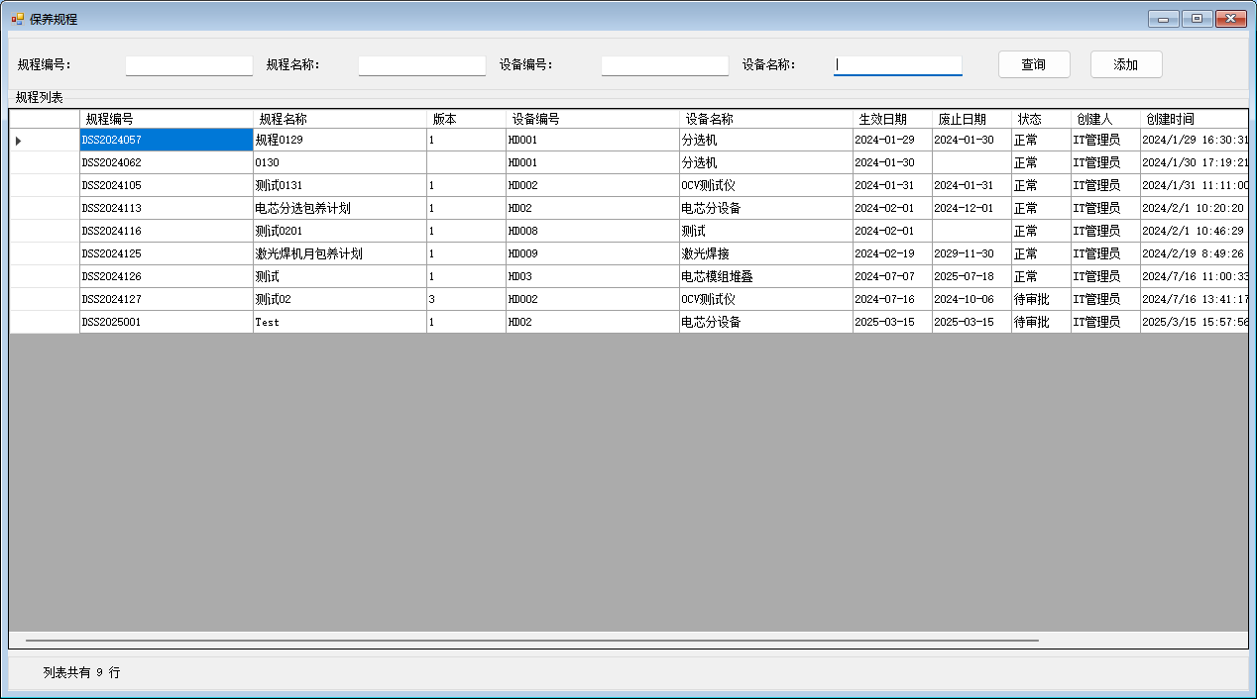

新增保养规程
输入保养规程信息，选择设备，设备信息显示至保养信息明细中，输入必填项：规程名称、选择设备（来源：设备管理->设备台账设定）、保养内容；非必填项：保养周期、生效日期、废止日期、备注，点击“保存”完成新增。
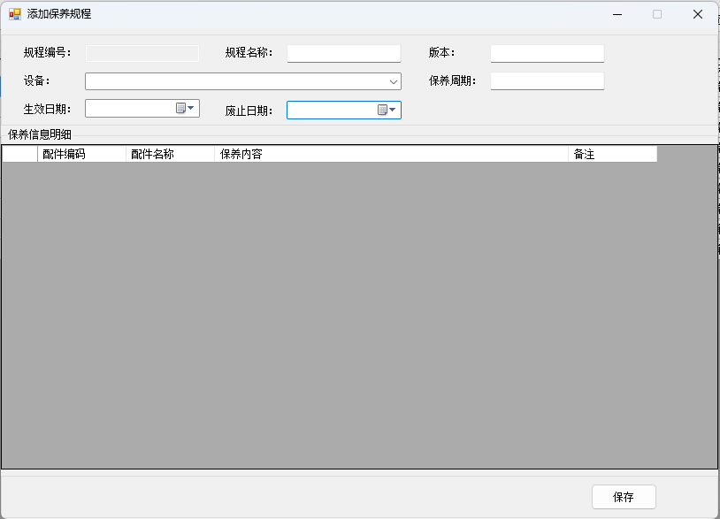

查看保养规程
在保养规程信息列表中，右键保养规程行，选择“查看此项”，弹出保养规程明细页。

修改保养规程
在保养规程信息列表中，右键保养规程行，选择“查看此项”，弹出保养规程明细页。

删除保养规程
在保养规程信息列表中，右键保养规程行，选择“删除此项”，删除保养规程成功。

审核保养规程
在保养规程信息列表中，右键待审核的保养规程行，选择“审核此项”，弹出审批保养规程页面，输入审批内容，点击审批，完成审批。

保养计划管理
菜单路径：设备管理->保养计划管理
保养计划：设备保养计划是设备保养规划，可通过完成保养计划减缓设备磨损和老化，定期保养可提前识别设备隐患。
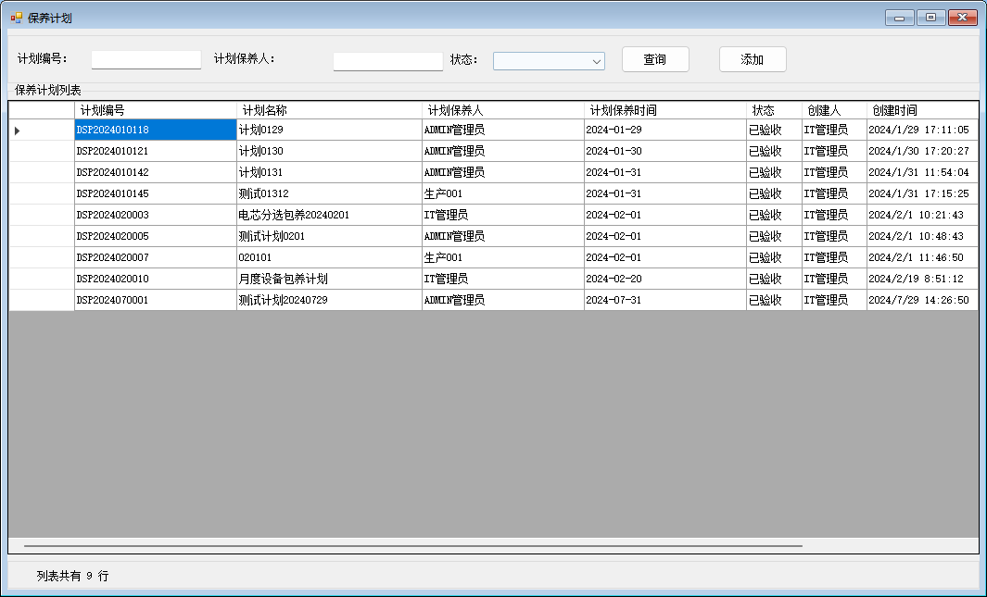

保养计划新增
点击“添加”按钮，弹出新增保养计划页面，输入保养计划名称信息，选择保养规程，必填项：计划名称、选择计划保养人（来源：系统设定->账号管理）、计划保养时间，选择保养规程（来源：设备管理->保养规程设定），点击“保存”，新增保养计划完成。
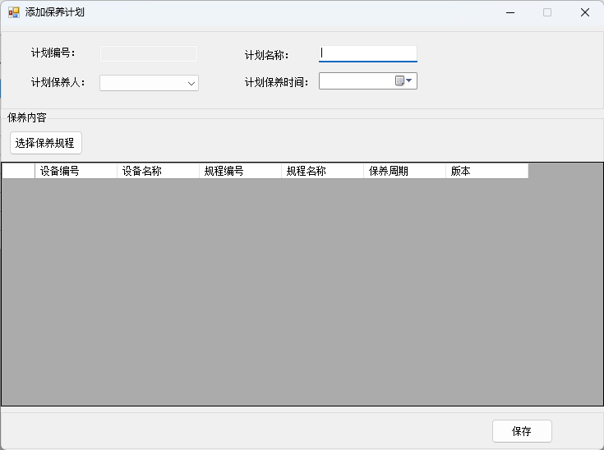

修改保养计划
右键保养计划列表中，状态为未保养的保养计划，右键选择“修改此项”，弹出修改保养计划页面，输入保养计划信息，点击“保存”，修改完成。

删除保养计划
右键保养计划列表中的项，选择“删除此项”，删除保养计划。

保养计划详情
右键保养计划列表中的项，选择“保养详情”，显示保养计划详情页面。

保养计划执行
菜单路径：设备管理->保养计划执行
保养计划执行：制定保养计划执行单，通过保养计划的执行可监控设备的保养实施情况。
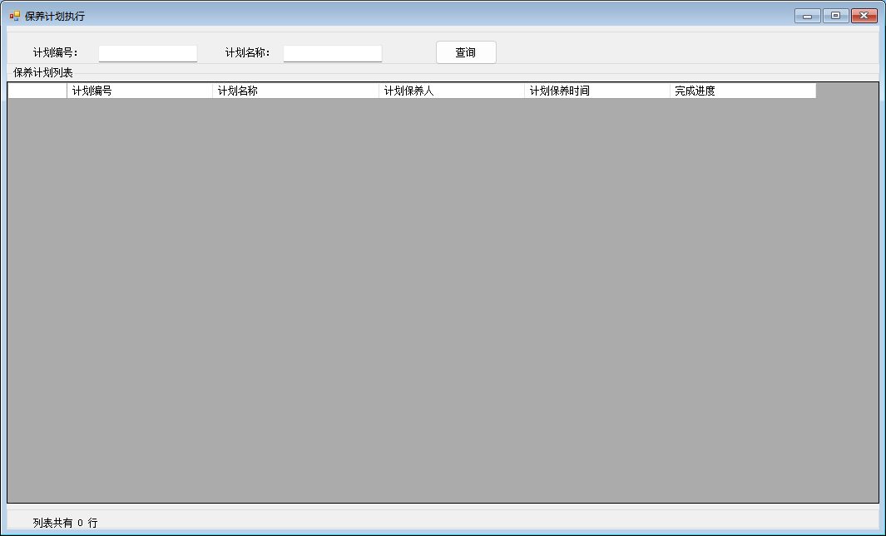

查看保养计划
在保养计划列表中，选择保养计划行，右键保养计划，选中“查看此项”，弹出保养计划详情。
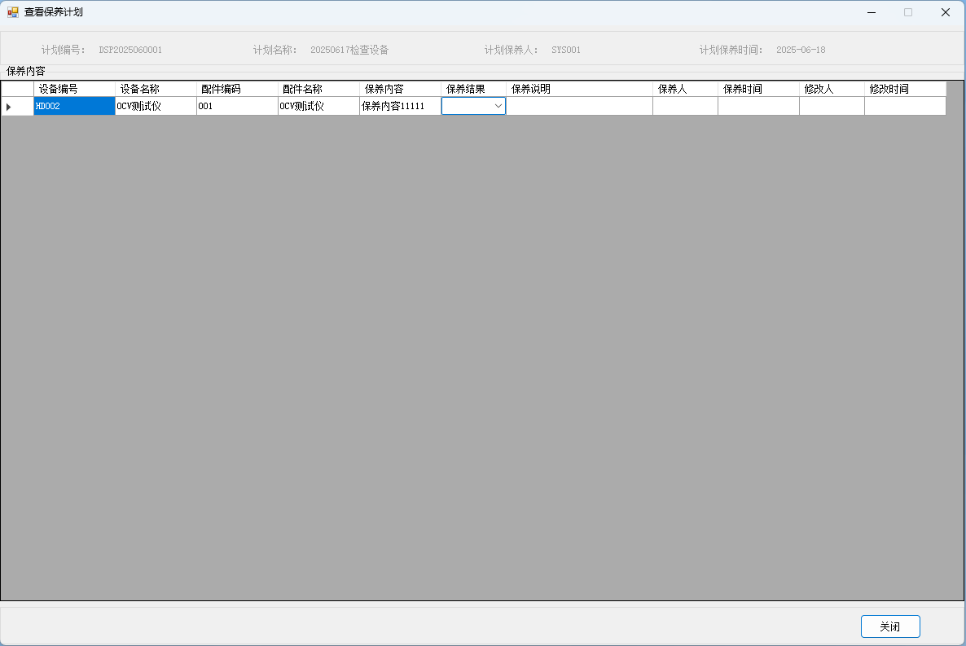

打印保养计划
在保养计划列表中，选择保养计划行，右键保养计划，选中“打印此项”，弹出保养计划打印页面，点击打印按钮，打印保养计划完成。

保养计划执行
在保养计划列表中，选择保养计划行，右键保养计划，选中“保养此项”，弹出保养计划执行页面，选择保养结果，点击保存，完成保养。

保养计划验收
菜单路径：设备管理->保养计划验收
保养计划验收：查看是否保养到位，参数是否合格，保养内容是否无误等。
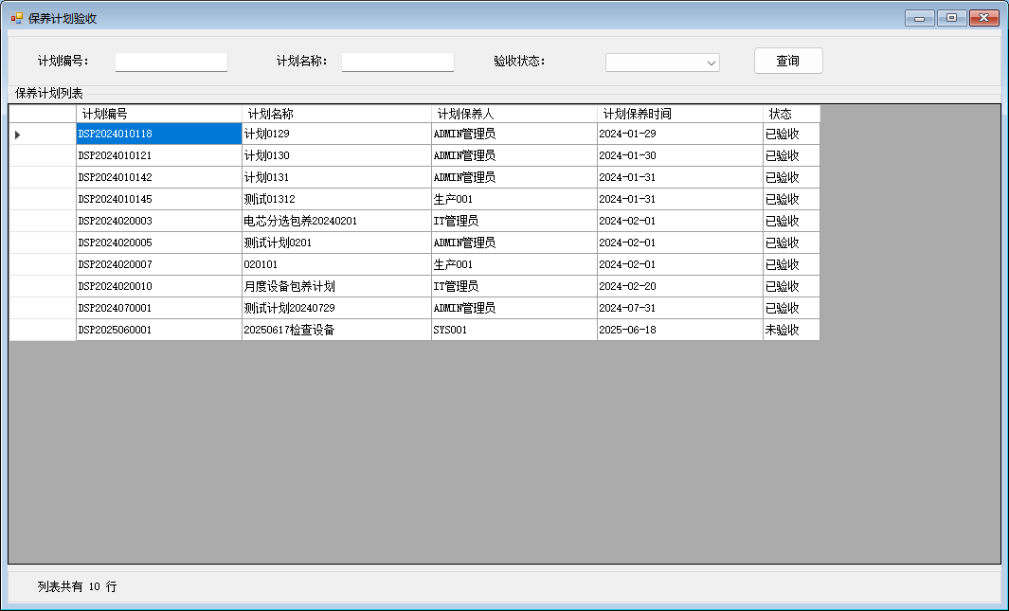

查看保养计划
在保养计划列表中，选择保养计划行，右键保养计划，选中“查看此项”，弹出保养计划详情。

打印保养计划报告
在保养计划列表中，选择已验收的保养计划行，右键保养计划，选中“打印此项”，弹出保养计划打印页面，点击打印按钮，打印保养计划完成。

验收保养计划
在保养计划列表中，选择未验收的保养计划行，右键保养计划，选中“验收此项”，弹出保养计划验收页面，点击“保存”按钮，完成验收。

点检规程设定
菜单路径：设备管理->点检规程设定
点检规程：设置设备点检内容，规程标准设置完成后，后续可提供制作点检计划。
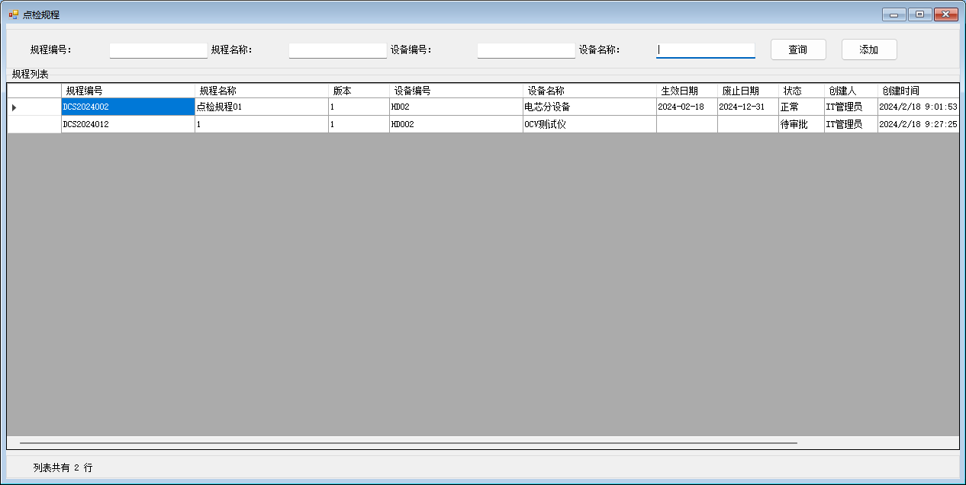

新增点检规程
点击“添加”按钮，弹出新增点检规程页面，输入点检规程信息，选择设备，必填项：规程名称、选择设备（来源：设备管理->设备台账设定）、点检内容；非必填项：点检周期、生效日期、废止日期、备注，点击“保存”按钮，完成新增点检规程。
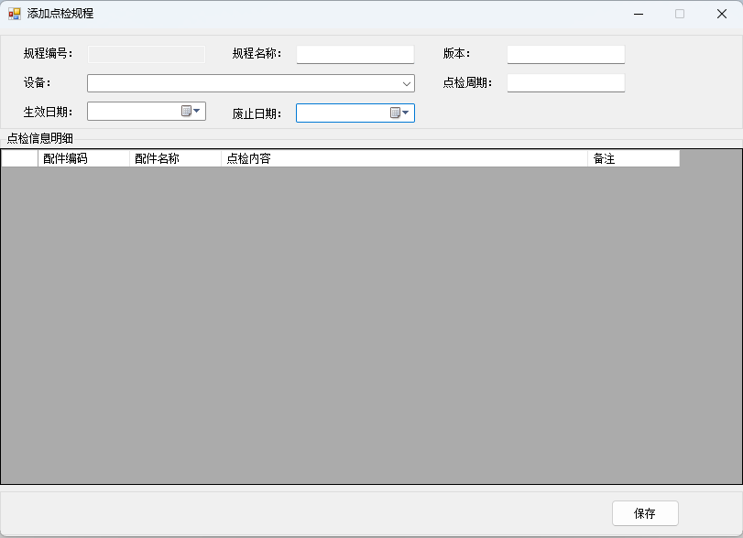

查看点检规程
在点检规程列表中，选择点检规程行，右键点检规程，选中“查看此项”，弹出点检规程详情。

修改点检规程
在点检规程列表中，选择待审批的点检规程行，右键点检规程，选中“修改此项”，弹出点检规程详情。

删除点检规程
在点检规程列表中，选择待审批的点检规程行，右键点检规程，选中“删除此项”，删除点检规程。

审批点检规程
在点检规程列表中，选择待审批的点检规程行，右键点检规程，选中“审批此项”，弹出点检规程审批页面，输入审批内容，点击“审批”按钮，完成审批。

点检计划管理
菜单路径：设备管理->点检计划管理
点检计划：管理点检计划，先制定点检计划，后续才可执行点检计划。
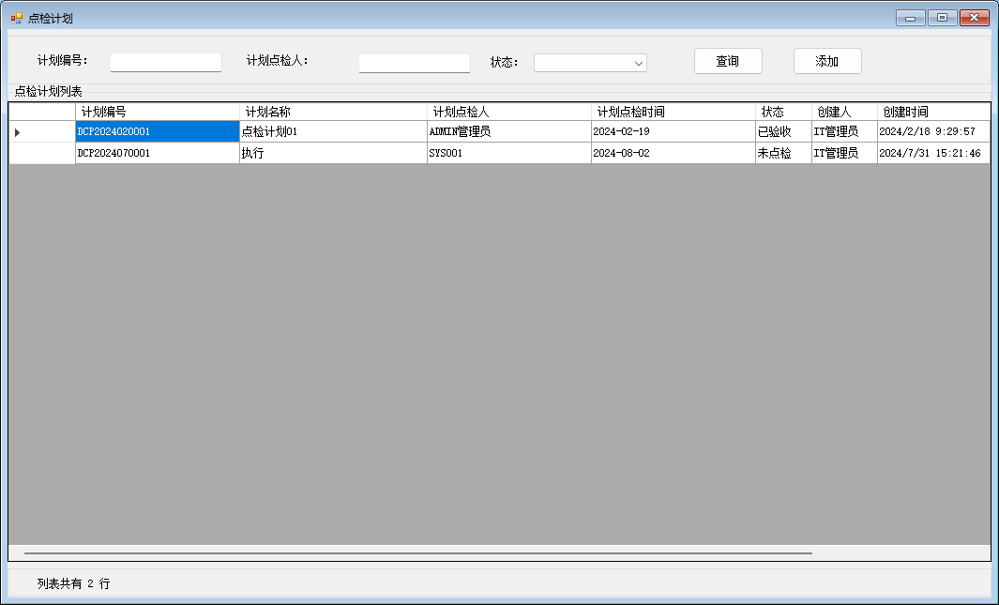

新增点检计划
点击“添加”按钮，弹出新增点检计划页面，输入点检计划详情，选择点检设备，必填项：计划名称、选择计划点检人（来源：系统设定->账号管理）、计划点检时间、选择点检规程（来源：设备管理->保养规程设定），点击“保存”按钮，完成新增。
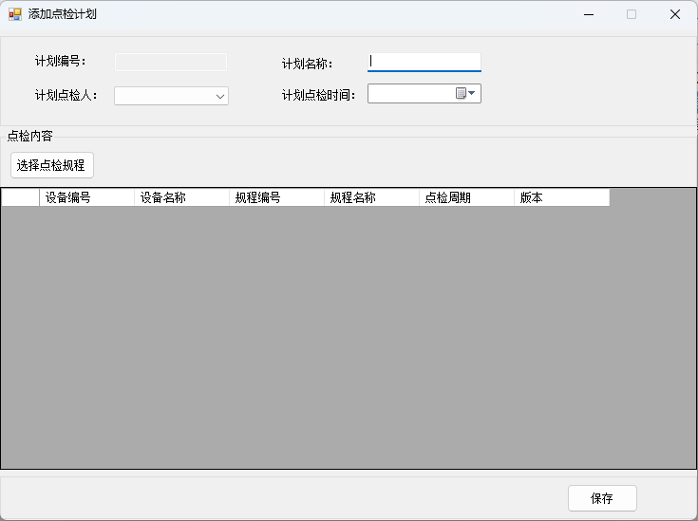

查看点检计划
在点检计划列表中，选择点检计划行，右键点检计划，选中“查看此项”，弹出点检计划详情页面。

修改点检计划
在点检计划列表中，选择点检计划行，右键点检计划，选中“修改此项”，弹出点检计划修改页面，输入点检计划信息，点击“保存”按钮，完成修改。

删除点检计划
在点检计划列表中，选择点检计划行，右键点检计划，选中“删除此项”，确认删除后，删除完成。

查看点检计划
在点检计划列表中，选择点检计划行，右键点检计划，选中“保养详情”，弹出保养详情页面。

点检计划执行
菜单路径：设备管理->点检计划执行
点检计划执行：先有点检计划，才可执行点检计划，计划点检人执行点检任务，执行点检计划完成后进入到点检计划验收。
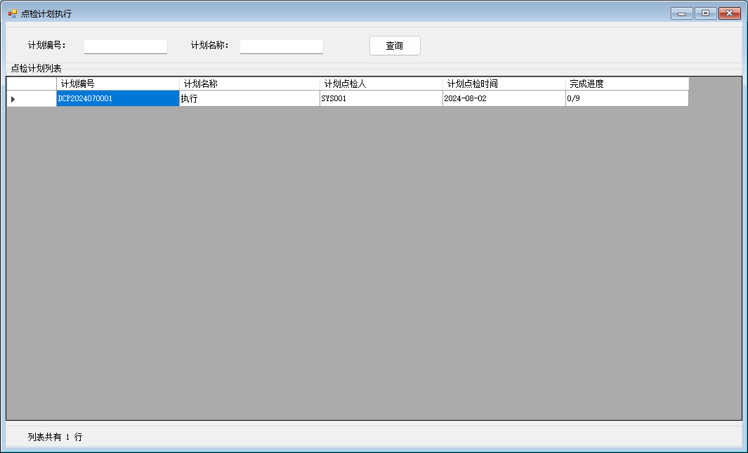

查看点检计划
在点检计划列表中，选择点检计划行，右键点检计划，选中“查看此项”，弹出点检计划详情。

打印点检计划
在点检计划列表中，选择点检计划行，右键点检计划，选中“打印此项”，弹出点检计划打印页面，点击打印按钮，打印点检计划。

点检计划执行
在点检计划列表中，选择点检计划行，右键点检计划，选中“点检此项”，弹出点检计划执行页面，输入点检结果，点击“保存”按钮，执行点检计划完毕。
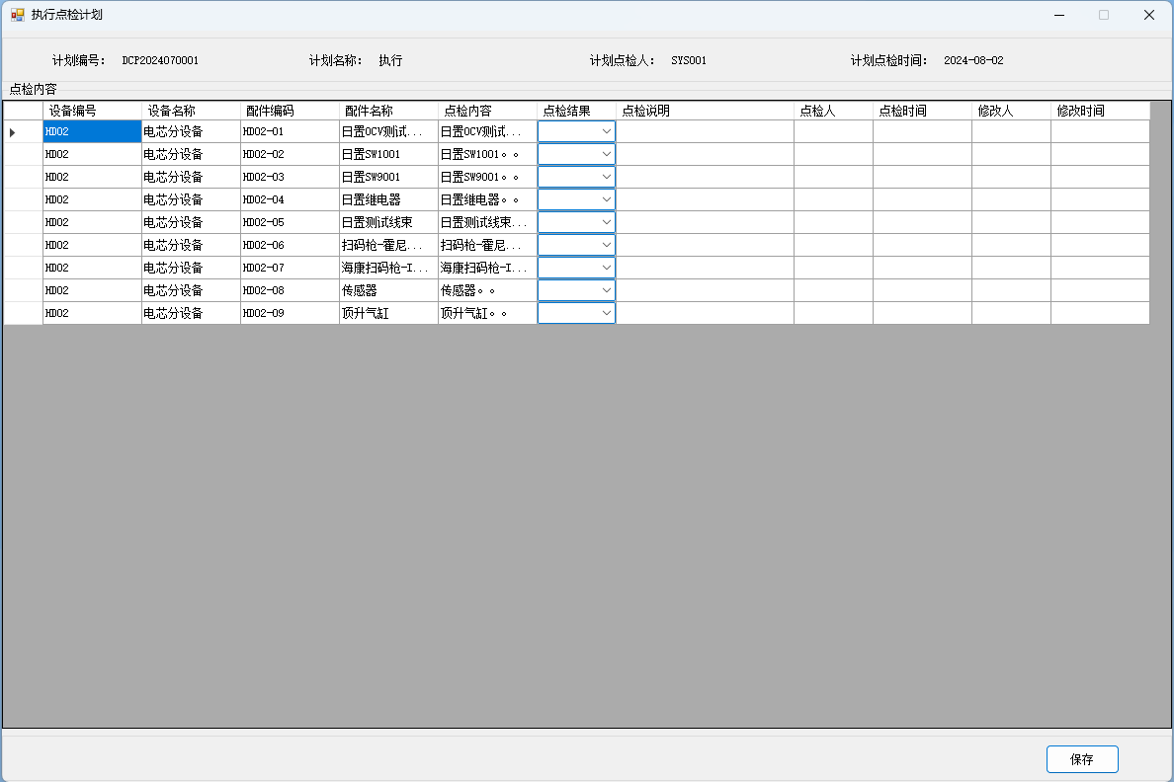

点检计划验收
菜单路径：设备管理->点检计划验收
点检计划验收：验收已执行完成的点检计划，验收点检计划查看执行内容作为是否验收的依据。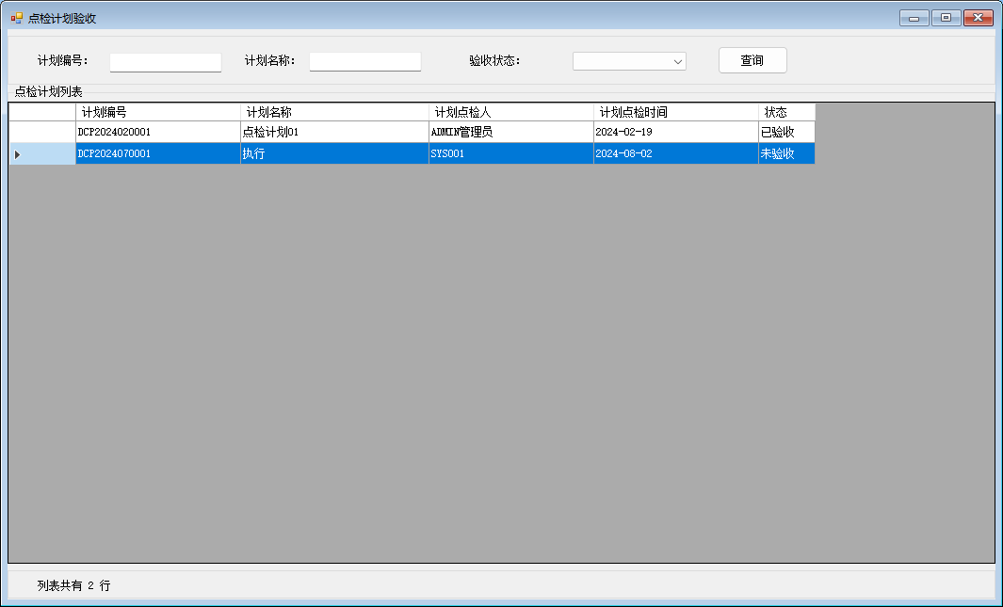

查看点检验收报告
在点检计划列表中，选择点检计划行，右键点检计划，选中“查看此项”，弹出点检计划详情。

打印点检验收报告
在点检计划列表中，选择点检计划行，右键点检计划，选中“打印此项”，弹出点检计划打印页面，点击打印按钮，打印点检计划。

设备维修设定
菜单路径：设备管理->设备维修设定
设备维修：在前面的设备保养和点检中，可能会发现设备问题，需要进行维修的设备可在系统内做维修记录。
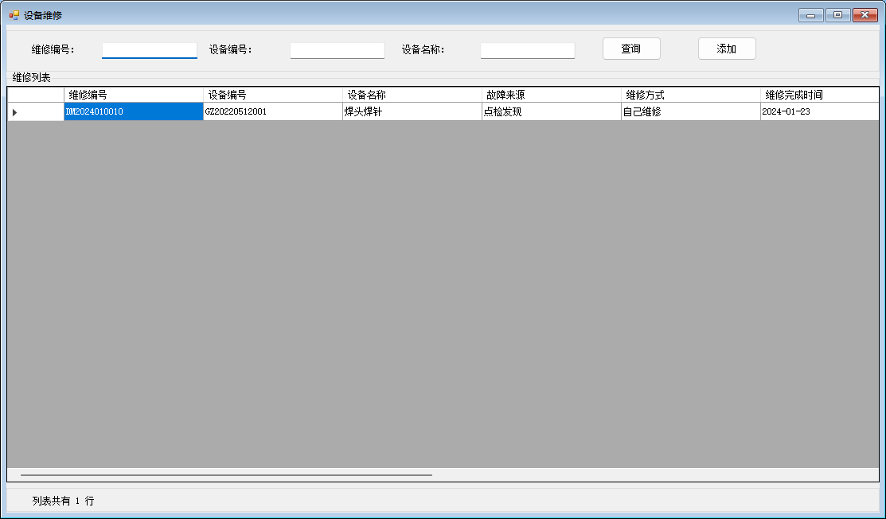

新增设备维修
点击“添加”按钮，弹出添加设备维修页面，输入设备维修信息，必填项：选择故障来源、选择设备（来源：设备管理->设备台账设定），非必填项：选择维修方式、维修完成时间、维修说明，故障来源有4种类型：保养发现、点检发现、突发故障、其他。维修方式有三种类型：返厂、自己维修、其他。点击“保存”完成设备维修新增。
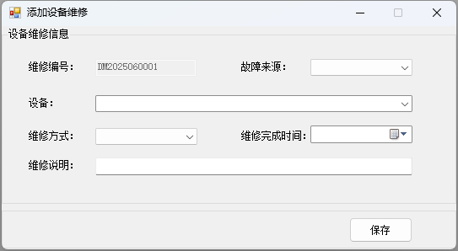

查看设备维修
在设备维修列表中，选择设备维修行，右键设备维修，选中“查看此项”，弹出设备维修信息详情。

修改设备维修
在设备维修列表中，选择设备维修行，右键设备维修，选中“查看此项”，弹出设备维修信息修改页面，输入设备维修信息，点击“保存”，完成设备维修。

仓库管理

来料入仓
菜单路径：仓库管理->来料入仓
来料入仓：来料质检完成后需要进入仓库，仓库收到待入库信息，给物料办理入库。BOM下单后，物料未被领走，就会出现库存锁定数量，领料完成后，就不存在库存锁定。
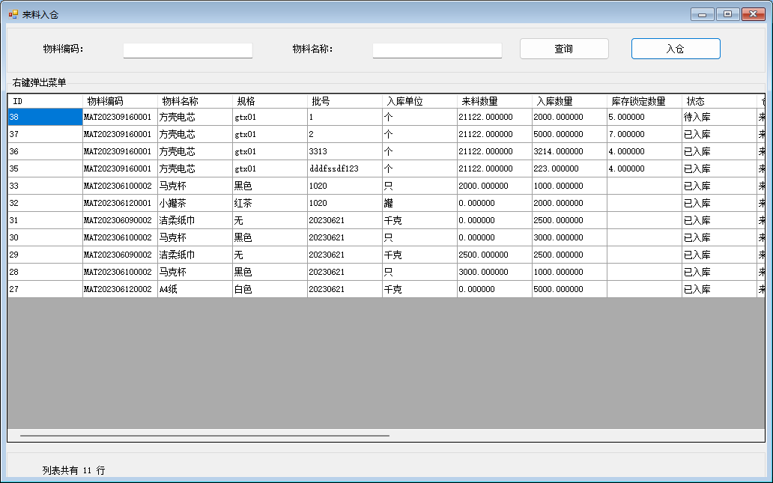

物料入库查询
输入物料信息，点击主页面上的“查询”按钮，查询出物料的相关信息。

物料入仓
在主页面中，点击“入仓”按钮，弹出“原材料入仓”页面，输入必填项：选择来料质检单编码（来源：质检管理->IQC审核检验单，质检管理->RMQC审核检验单）、供应商、选择仓库（来源：仓库管理->仓库信息管理）、选择库位（来源：仓库管理->库位信息管理）、入库日期、生产日期、有效日期、批次号、入库数量，输入完成后点击“保存”，创建入仓信息。
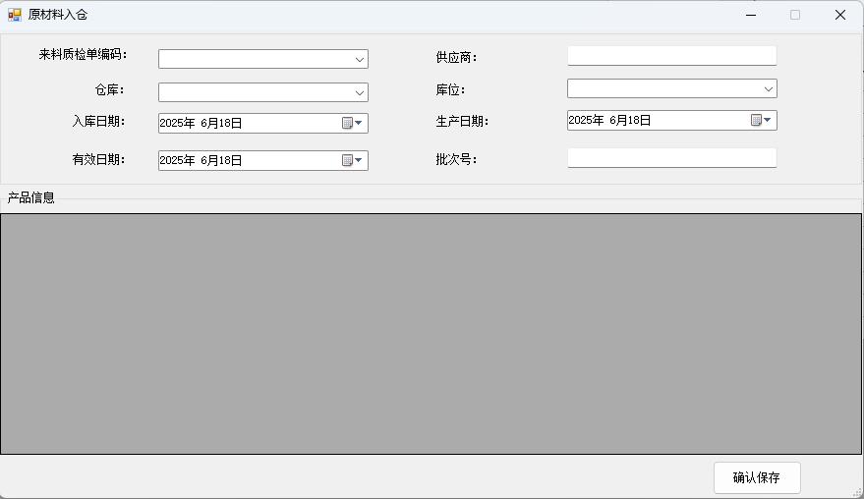

删除入仓信息
在主页面的入仓信息列表中，右键入仓信息，选中“删除”，删除入仓信息，已经入库成功的物料不可删除。

审核入仓
在主页面的入仓信息列表中，右键入仓信息，选中“审核”，将该入仓信息的所有物料，确认入仓，入仓成功后，库存数量增加。

实时库存
菜单路径：仓库管理->实时库存
实时库存：显示当前所以仓库内的物料库存。
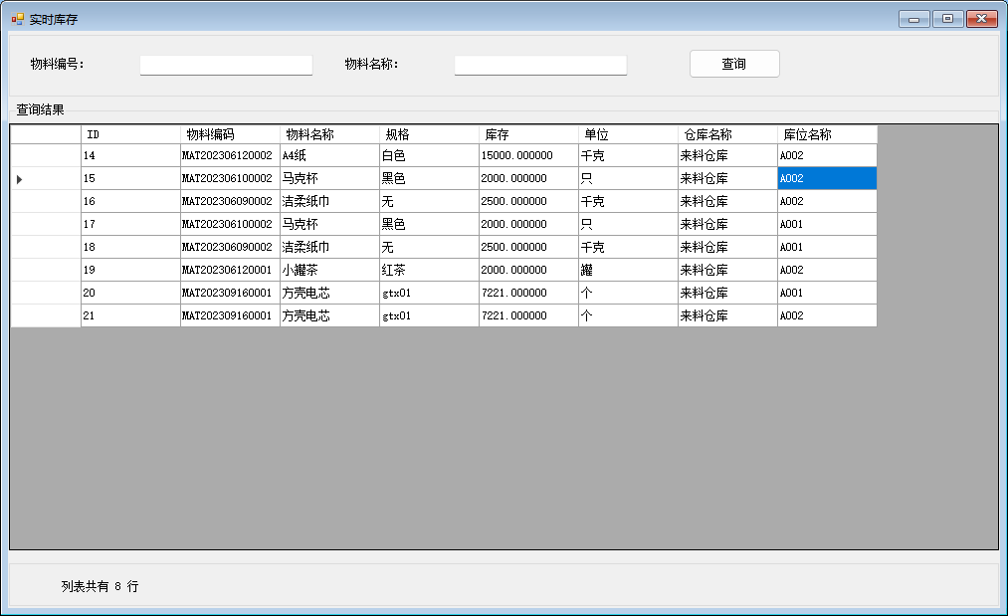

查询物料库存
在主页面中，输入物料信息，点击“查询”按钮，模糊查询出相关物料的库存信息。

仓库信息管理
菜单路径：仓库管理->仓库信息管理
仓库信息管理：记录所有仓库信息和仓库位置。
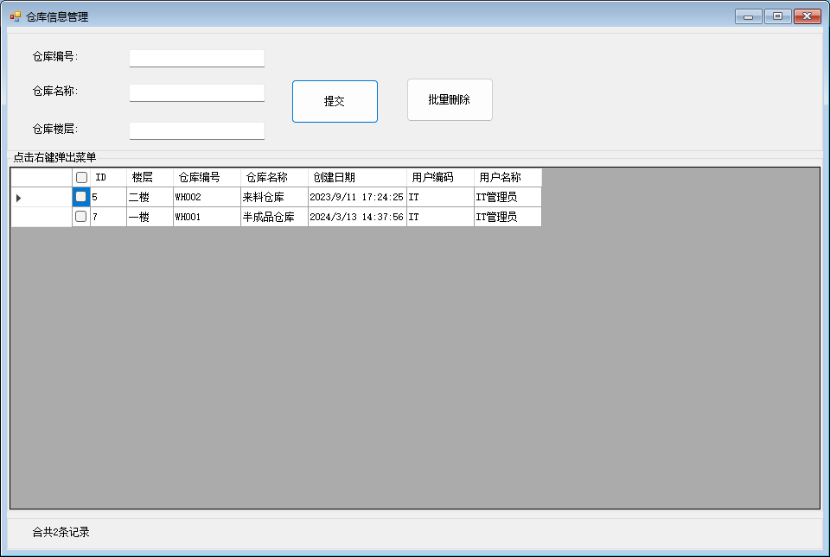

新建仓库信息
在主页面中，输入必填项：仓库编号、仓库名称、仓库楼层，点击“提交”按钮，在系统内新建仓库成功。

批量删除仓库信息
勾选信息列表中的仓库信息，点击主页面的“批量删除”，删除勾选的仓库。删除仓库，库存信息不会消失。

修改仓库信息
在仓库信息列表中，右键需要修改仓库信息，选择“修改此项”，在主页面中修改仓库信息，输入完成后，点击“修改”，完成仓库信息修改。

删除仓库信息
在仓库信息列表中，右键需要修改仓库信息，选择“删除此项”，确认删除后，仓库信息被删除，对应的库存信息不会被清除。

库位信息管理
菜单路径：仓库管理->库位信息管理
库位信息管理：管理仓库所有库位，库位存在于仓库中。
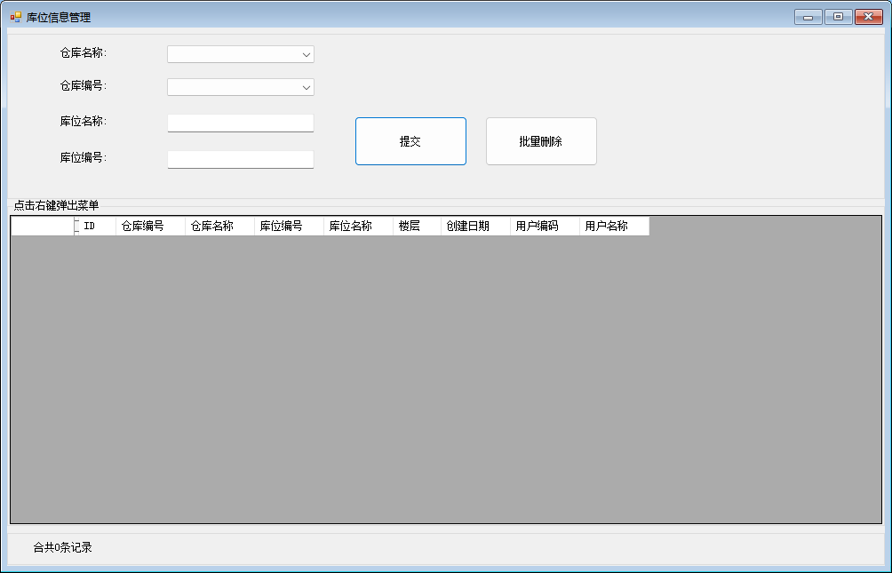

新建库位信息
在主页面中输入必填项：选择仓库名称（来源：仓库管理->仓库信息管理）、选择仓库编号（来源：仓库管理->仓库信息管理）、库位名称、库位编号，输入完成后点击“提交”，完成库位信息新增。

库位信息批量删除
勾选信息列表中的库位信息，点击主页面的“批量删除”，删除勾选的库位。删除库位，库存信息不会消失。

修改库位信息
在库位信息列表中，右键需要修改库位信息，选择“修改此项”，在主页面中修改库位信息，输入完成后，点击“修改”，完成库位信息修改。

删除库位信息
在库位信息列表中，右键需要修改库位信息，选择“删除此项”，确认删除后，库位信息被删除，对应库位信息的库存不会被清除。

